SPEAKE
Memoria técnica · Fábrica de zapatillas
Proyecto Intermodular · 2º DAM · 1.er trimestre
Noviembre de 2026
Sistemas de Gestión Empresarial · Programación de Servicios y Procesos · Desarrollo de Interfaces
Equipo: Sergio Sierra y Nacho García
Repositorio: https://github.com/byserch1154/PROYECTO-SERGIO-NACHO

Índice
1. La empresa, el problema y el alcance
2. Arquitectura y relación entre módulos
3. Diseño de la interfaz y responsive (Desarrollo de Interfaces)
4. Base de datos (Acceso a Datos)
5. Backend Express (Node.js)
6. Odoo (Sistemas de Gestión Empresarial)
7. Subsistema auxiliar PSP (Programación de Servicios y Procesos)
8. Análisis de datos (Python)
9. Pruebas y resultados
10. Dificultades, decisiones y mejoras
11. Reparto del trabajo
Anexo A. Código completo

1. La empresa, el problema y el alcance
La empresa. SPEAKE es una fábrica ficticia de zapatillas. Tiene seis modelos de catálogo (Court, Pulse, High, Retro, Street y Aero) y una línea Custom en la que el cliente elige el color de seis partes y un texto para la suela. Los clubes y equipos hacen pedidos de decenas de pares repartidos por tallas, y la empresa necesita preparar el trabajo del taller y analizar las ventas.
El problema. La empresa no tenía presencia digital ni un flujo que conectara la solicitud del cliente con ventas, fabricación e inventario. Los pedidos se recibían por teléfono o correo, el reparto por tallas se calculaba a mano y no había trazabilidad entre lo que pedía el cliente, lo que se fabricaba y lo que se facturaba.
El alcance entregado. Se ha construido una versión 1 funcional: una web de cinco páginas responsive con catálogo, ficha de producto, configurador Custom y formulario de solicitud; un backend Express que guarda el pedido en PostgreSQL y lo envía a Odoo; una base de datos con roles, triggers y auditoría; un flujo completo de Odoo (CRM → venta → fabricación MTO → entrega → factura); un PSP en Java que genera la ficha de taller; y un pipeline de Python con KPIs, gráficos y dashboard.
Qué se puede demostrar. Un pedido se puede crear desde la web, revisar en el panel, confirmar en Odoo, fabricar, entregar y facturar. La misma referencia permite encontrar el pedido en PostgreSQL, generar la ficha del taller con el PSP y analizar las ventas con Python. El repositorio incluye los scripts, los datos de prueba y las capturas de cada paso.
Fuera de alcance. No se incluyen pagos reales, envío de correos, logística externa, despliegue en producción con dominio propio ni datos reales de clientes. Tampoco se ha implementado el modo paralelo del PSP, que queda como ampliación. Los datos son ficticios y el volumen es pequeño, suficiente para demostrar el flujo pero no para un análisis predictivo serio.
Resultado. La entrega cubre los cinco bloques del proyecto intermodular (Desarrollo de Interfaces, Acceso a Datos, Sistemas de Gestión Empresarial, Programación de Servicios y Procesos y análisis de datos) y los conecta con un mismo hilo: el pedido SO0xx y su referencia en Odoo.

2. Arquitectura y relación entre módulos
Vista general. La solución se organiza en capas. La web estática (HTML, CSS y JavaScript) llama por HTTP/JSON al backend Express; Express valida, aplica permisos y escribe en PostgreSQL con consultas parametrizadas. Odoo se ejecuta aparte, en una máquina virtual Ubuntu, y es el sistema de gestión oficial del pedido. El PSP (Java) y el análisis (Python) trabajan sobre exportaciones CSV, nunca directamente sobre Odoo ni sobre la base de datos de producción.
Web y backend. Las cinco páginas comparten cabecera, pie y hoja de estilos. El configurador Custom construye la vista previa en SVG y calcula el precio; el formulario de contacto reparte los pares por talla y envía la solicitud. Express sirve la web y el panel de gestión, autentica con sesión y bcrypt, y ofrece las rutas públicas y las de gestión.
PostgreSQL. Es la base propia de la web y del módulo de Acceso a Datos. Guarda clientes, modelos, pedidos, líneas, stock, usuarios, roles y auditoría. La lógica de negocio (importes, stock, permisos y auditoría) vive en triggers y funciones, de modo que se aplica igual si se entra por la web o por otra herramienta.
Odoo. Cubre CRM, Ventas, Inventario, Fabricación y Facturación. La oportunidad se convierte en presupuesto, la confirmación genera las órdenes de fabricación por la ruta MTO, la entrega descuenta stock y la factura cierra el ciclo. La web crea el pedido por XML-RPC/JSON-RPC y guarda la referencia comercial SO0xx en el campo «Referencia del cliente».
PSP y Python. El PSP lee un CSV o un JSON con el pedido, valida los datos, analiza las tallas y genera una ficha de taller y un log. Python lee las exportaciones de PostgreSQL y produce KPIs, tablas, gráficos y un dashboard. Ninguno de los dos escribe en Odoo ni en PostgreSQL: son consumidores de datos.
Modelo de datos común. El nexo es la referencia del pedido. En PostgreSQL se genera como SO + tres cifras (SO003); en Odoo el pedido tiene su propio nombre (S00005 o S00007) y la referencia comercial viaja en «Referencia del cliente». El cliente, el modelo, la talla, la cantidad, los colores, el texto de la suela, el estado y el precio se conservan en todos los módulos con el mismo significado.
Decisiones. Odoo es la fuente de verdad para la gestión comercial y productiva; PostgreSQL lo es para la web y el análisis. La integración se hace con CSV/JSON y procedimientos documentados, no con escrituras cruzadas. Así se evita duplicar la lógica y se puede demostrar cada paso por separado.

3. Diseño de la interfaz y responsive (Desarrollo de Interfaces)
Realizado por: Sergio Sierra. Últimos retoques: Nacho.

3.1 Cómo está hecha la web
La web de SPEAKE tiene 5 páginas: Inicio, Catálogo, Producto, Personaliza y Contacto. Está hecha con HTML, un único CSS y JavaScript sin librerías.
- Un solo CSS (css/estilos.css) para todas las páginas y ningún estilo escrito dentro del HTML. Las reglas que solo valen para una página van con la clase del body (pagina-contacto, pagina-personaliza, pagina-producto).
- Cabecera y pie iguales en las 5 páginas, escritos en el HTML. En cada página el enlace actual sale subrayado (aria-current="page").
- Menú del móvil sin JavaScript: una casilla oculta y un label con tres rayas. Al pulsar se marca la casilla y el CSS enseña el menú con :checked.
- Responsive: grid y flexbox, tamaños de letra que se adaptan con clamp() y media queries. Por debajo de 860 px aparece el menú del móvil, el configurador pasa de dos columnas a una y el catálogo se pone en dos columnas.
- Accesibilidad: cada campo con su label, foco visible al usar el teclado, mensajes con aria-live, textos alternativos en las imágenes y buen contraste (fondo oscuro, texto claro y azul de acento). Quien tenga activado reducir movimiento no ve animaciones.
- Configurador: cada zapatilla es un dibujo SVG por piezas. Al elegir un color, JavaScript pinta esa pieza y recalcula el precio. El precio es orientativo: el real lo calcula la base de datos.
- Ficha de producto: una sola página para los 6 modelos. Lee el modelo de la dirección y enseña sus 3 colores de catálogo; cada color cambia la foto.

3.2 Capturas
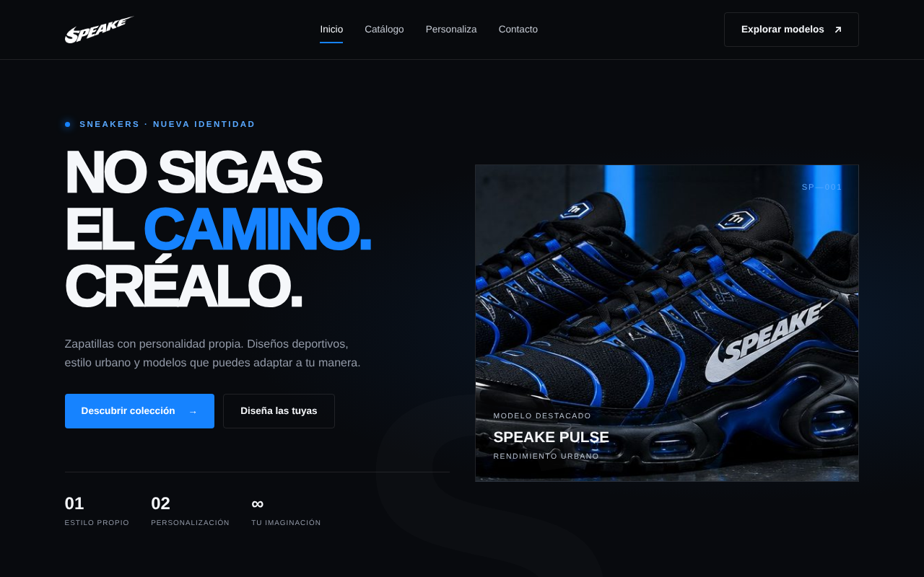
Inicio en escritorio
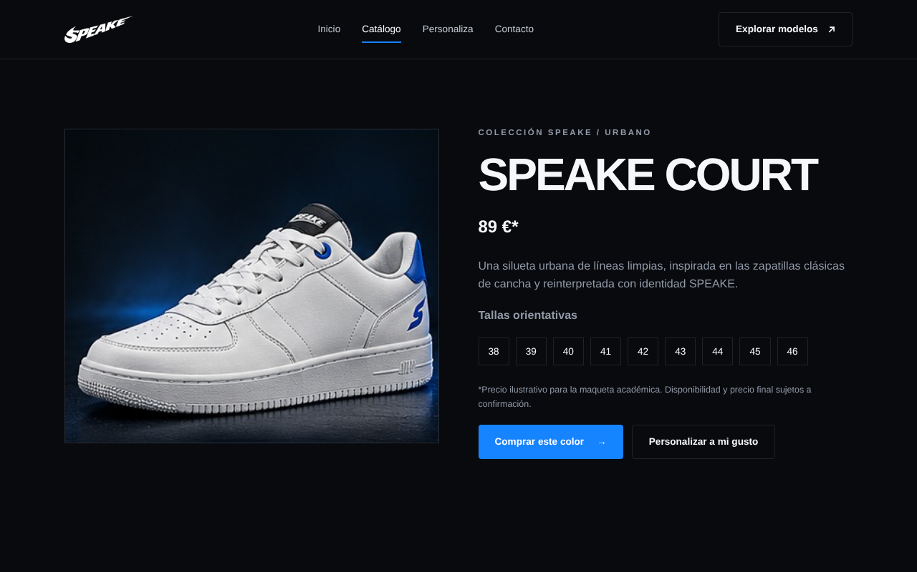
Ficha de producto con sus colores
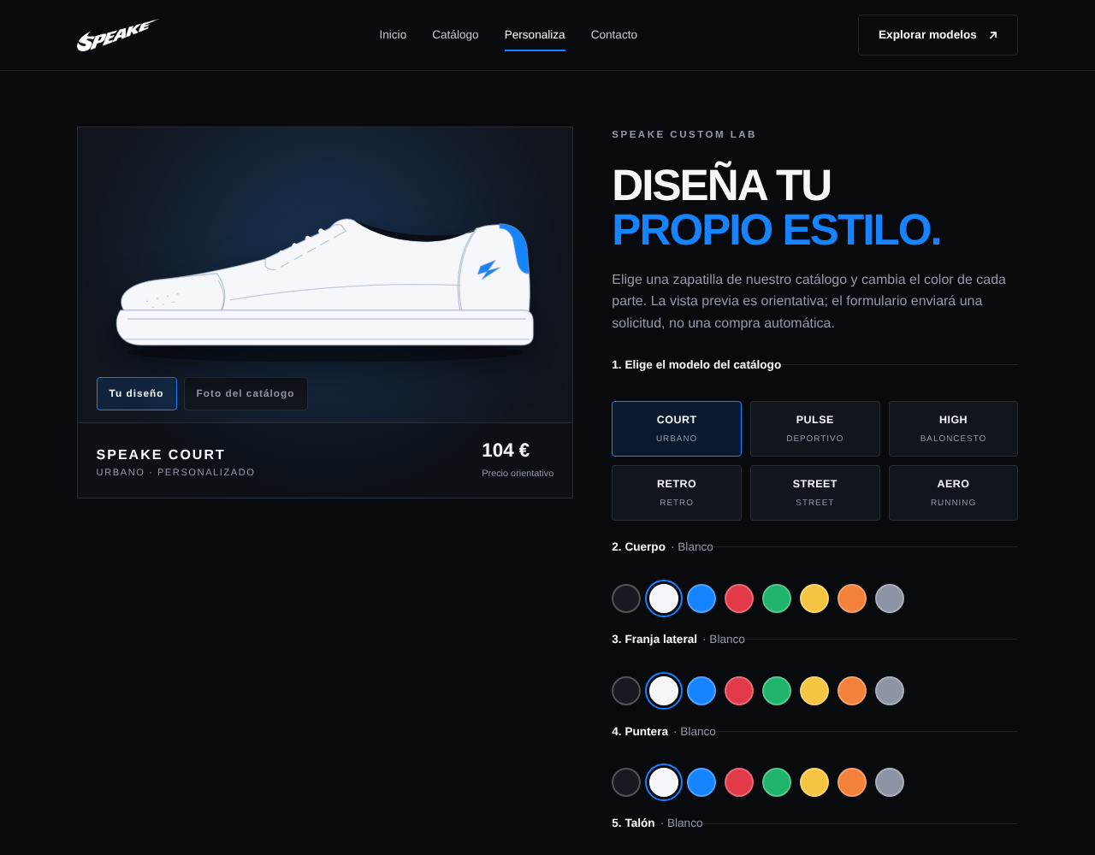
Configurador: cada pieza cambia de color y el precio se recalcula
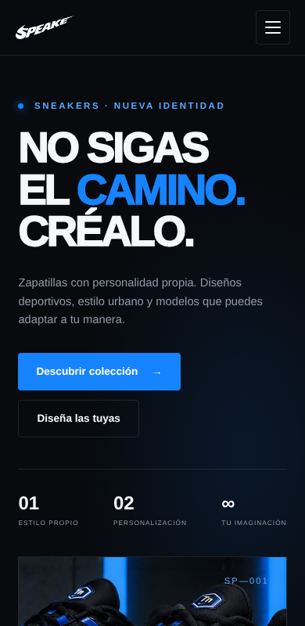
Inicio en móvil
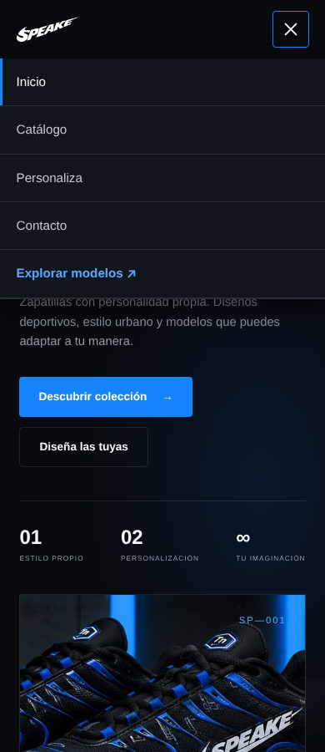
Menú del móvil abierto (solo con CSS)

3.3 Código explicado
El código completo y su explicación están en el Anexo A.1.

4. Base de datos (Acceso a Datos)
Motor y conjunto de tablas. La base de datos es PostgreSQL 14 o superior y usa la extensión pgcrypto para las contraseñas. El esquema tiene once tablas: roles, permisos, usuarios, clientes, modelos, pedidos, lineas_pedido, stock, log_eventos, pedidos_odoo y colores_catalogo. Las nueve primeras forman el núcleo del negocio; las dos últimas apoyan la integración con Odoo y el catálogo de colores.
Modelo e integridad. pedidos guarda la cabecera (cliente, fecha, estado, total, tipo y referencia generada) y lineas_pedido el detalle (modelo, talla, cantidad, colores, texto de la suela y precio). Hay claves primarias, claves foráneas, restricciones CHECK para cantidades y tallas, email único de cliente y una columna generada que crea la referencia SO + tres cifras. El total nunca se guarda a mano: se recalcula desde las líneas.
Automatizaciones. Siete triggers mantienen la coherencia. En pedidos: t1_pedidos_permisos comprueba el rol y que un pedido nuevo nazca pendiente; t2_pedidos_validar controla las transiciones de estado; t3_pedidos_stock descuenta al confirmar y devuelve al cancelar; y t4_pedidos_audit_* registra alta, baja y cambios. En lineas_pedido: t1_lineas_antes valida permisos, limpia el texto y calcula el precio; t2_lineas_total recalcula el total y el tipo del pedido; y t3_lineas_audit audita el detalle.
Stock y auditoría. El stock solo cambia cuando cambia el estado del pedido, no al editar líneas. Confirmar usa UPDATE ... WHERE stock_disponible >= cantidad: si no hay existencias, la excepción deshace el pedido completo y no queda stock negativo. La auditoría se escribe en log_eventos dentro de la misma transacción, así que un ROLLBACK deshace el dato y su evento. Cancelar un pedido confirmado devuelve exactamente lo descontado.
Seguridad y permisos. Las contraseñas se guardan con bcrypt y sal (crypt() + gen_salt('bf')). El login usa fn_login y rechaza usuarios inactivos. La identidad se propaga en cada transacción con set_config('app.id_usuario', id, true); los triggers leen ese valor con fn_usuario_actual() y rechazan la operación si no hay usuario. Los roles (admin, comercial, almacen y web_publica) tienen permisos distintos y se comprueban dentro de PostgreSQL, no solo en la interfaz.
Consultas y exportaciones. 03_consultas.sql reúne 12 consultas de explotación (búsquedas, JOIN de cuatro tablas, GROUP BY, HAVING, subconsultas, stock bajo, indicadores y ficha de fabricación). 05_exportar_csv.sql genera ficha_fabricacion.csv y los cinco CSV del contrato con Python (clientes, modelos, pedidos, lineas_pedido y stock), sin email ni teléfono, en una única instantánea REPEATABLE READ.
Interfaz de acceso. La interfaz se implementó en Express (Node.js) en lugar de Java/JDBC porque la web ya estaba en Node. Se mantienen las garantías de Acceso a Datos: consultas parametrizadas, transacciones con BEGIN/COMMIT/ROLLBACK, cierre de recursos, credenciales fuera del código y permisos comprobados en la base de datos. El detalle requisito por requisito está en backend-express/README.md.
Pruebas. 04_pruebas.sql prueba restricciones, permisos, bcrypt, importes, stock, rollback, auditoría e indicadores, y termina con «=== TODAS LAS PRUEBAS SUPERADAS CON ÉXITO ===». 12_pruebas_web_odoo.sql añade 16 comprobaciones de la integración web-Odoo.

5. Backend Express (Node.js)
Realizado por: Sergio Sierra, con ayuda de Nacho en algunos errores.

5.1 Qué es y para qué sirve
Node.js permite ejecutar JavaScript fuera del navegador, en el servidor. Express es una librería de Node para crear servidores web. Nuestro backend es el que une todas las piezas: la web le manda los pedidos, él los guarda en PostgreSQL, el panel de gestión trabaja contra él y, cuando un pedido se confirma, él lo envía a Odoo.
Web (navegador) ──fetch /api──► Express (Node, puerto 3000) ──SQL──► PostgreSQL
Panel de gestión ──fetch /api/gestion──► │
└──JSON-RPC──► Odoo

La web nunca habla directamente con la base de datos: siempre pasa por Express. Así las contraseñas de la base solo están en el servidor.

5.2 Cómo se pone en marcha
- Hace falta Node.js 18 o superior.
- npm install descarga las librerías del package.json: express (servidor), pg (conector de PostgreSQL) y dotenv (lee el .env).
- Se copia .env.example como .env y se rellena con la contraseña de PostgreSQL y los datos de Odoo. El .env no se sube a GitHub.
- npm start arranca el servidor: la web queda en http://localhost:3000 y el panel en http://localhost:3000/gestion/.
- El .env solo se lee al arrancar: si se cambia, hay que parar (Ctrl+C) y volver a hacer npm start.

5.3 Ficheros
Fichero | Para qué sirve
src/server.js | Arranca el servidor, sirve la web y el panel y monta las rutas
src/config.js | Lee el .env
src/db.js | Pool de conexiones y transacciones (BEGIN, COMMIT, ROLLBACK)
src/auth.js | Login del panel y sesiones con token
src/errores.js | Traduce los errores de PostgreSQL a mensajes claros
src/actividad.js | Log de texto actividad_sneaker.txt
src/exportaciones.js | CSV para Java y Python y JSON de usuarios
src/routes/publico.js | Lo que usa la web: modelos, colores y crear pedidos
src/routes/gestion.js | Lo que usa el panel: buscar, confirmar, usuarios, exportar y Odoo
src/odoo.js | Envío de pedidos a Odoo (explicado en el apartado 6)
panel/ | El panel de gestión: HTML, CSS y JavaScript

5.4 Cómo se guarda un pedido
- El cliente pulsa Enviar en la web y el navegador manda el pedido en JSON a POST /api/solicitudes.
- Express lo vuelve a validar (la validación del navegador se puede saltar).
- Abre una transacción: cliente, pedido y líneas se guardan juntos. Si algo falla, ROLLBACK y no queda nada a medias.
- Las consultas son parametrizadas ($1, $2…): los datos van separados del SQL y así nadie puede colar código (inyección SQL).
- Los precios y el total los calculan los triggers de PostgreSQL, no Node.
- La web recibe la referencia SO0xx. En el panel, el comercial lo confirma: PostgreSQL comprueba el permiso y resta el stock, y después del COMMIT Express lo envía a Odoo.

5.5 Seguridad
- Contraseñas y claves en el .env, fuera del código y fuera de GitHub.
- El login lo comprueba PostgreSQL con bcrypt; Node solo da un token de sesión que caduca.
- Los permisos los decide PostgreSQL: aunque alguien llame a la API a mano, si su rol no puede, la base lo rechaza.
- Cabeceras básicas de seguridad en todas las respuestas.

5.6 Pruebas
- npm test: 9 pruebas de la API (pedidos de la web, permisos, validaciones, exportaciones). Todas correctas.
- npm run test:odoo: 6 pruebas del envío a Odoo con un Odoo simulado (enviar, no duplicar, errores). Todas correctas.

5.7 Código explicado
El código completo y su explicación están en el Anexo A.2.

6. Odoo (Sistemas de Gestión Empresarial)
Realizado por: Nacho (instalación y configuración) y Sergio Sierra (configuración e integración con la web).
Odoo 19 está instalado en una máquina virtual Ubuntu que Nacho montó en su casa, en su mini PC, para tenerlo siempre encendido. Desde clase nos conectábamos a él por internet (Tailscale), así los dos podíamos trabajar en el mismo Odoo. Lo enseñaremos en directo durante la evaluación.

6.1 Configuración
Qué | Cómo está configurado
Aplicaciones | CRM, Ventas, Inventario, Fabricación y Facturación
Productos | Los 6 modelos con las 9 tallas (38 a 46) como variantes, y una versión Custom de cada uno (+15 €)
Componentes | Corte, suela, cordones, plantilla y caja de cada modelo, y el kit de personalización
Listas de materiales | Una por producto (12 en total): qué componentes lleva cada zapatilla
Rutas | Los Custom tienen «Fabricar» + «Reponer bajo pedido (MTO)»: al confirmar la venta se crean solas las órdenes de fabricación. Rutas multietapa activadas
Usuarios por rol | comercial1 (Ventas), produccion1 (Fabricación) y almacen1 (Inventario)
Clientes | Los de la base de datos y los que llegan desde la web, buscados por email
La instancia se montó en una máquina virtual Ubuntu con Odoo 19 Community y PostgreSQL. La base de datos se llama Proyecto1 y la compañía es Speake. El acceso se dejó por Tailscale para poder entrar desde clase y desde el mini PC, sin abrir puertos al exterior.
Se instalaron las aplicaciones de Ventas, CRM, Fabricación, Inventario, Facturación, Contactos y Empleados. En Ajustes se activaron las variantes de producto y las rutas multipaso, necesarias para las tallas y para la fabricación bajo pedido.
La compañía se configuró con el logo y los datos fiscales ficticios. Se crearon los usuarios Administrator, Nacho y Sergio. En los productos se creó el atributo Talla 38-46, los 6 modelos y sus versiones Custom, los componentes, las listas de materiales y las rutas.
Los datos maestros se cargaron con el script XML-RPC de odoo/scripts, que crea productos, componentes, listas de materiales, clientes, la oportunidad de CRM y el pedido. El script se puede ejecutar dos veces sin duplicar los registros.
El flujo se probó primero con el pedido S00005 (SO024) y después con el S00007 (SO003), el pedido Custom de Club Halcones. En los dos se comprobó el presupuesto, la confirmación, las órdenes de fabricación, la entrega, la factura y el pago.
La web se conecta a Odoo por JSON-RPC. Cuando el comercial confirma un pedido en el panel, el backend busca o crea el contacto, crea el pedido con la referencia del cliente SO0xx y lo confirma. Si el pedido ya existe, no se duplica. Toda la integración está en backend-express/src/odoo.js.
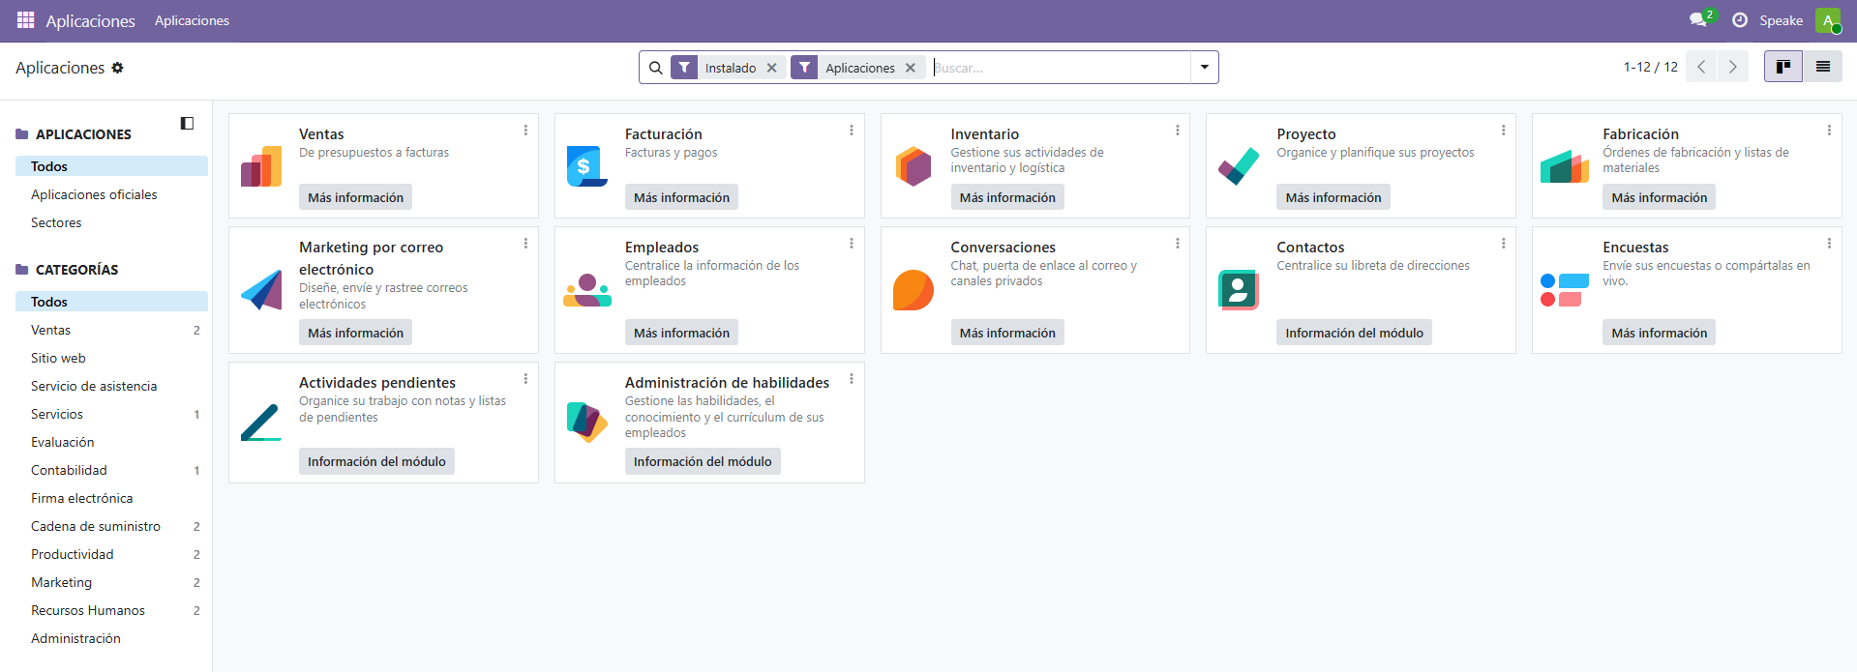
Aplicaciones instaladas en Odoo.
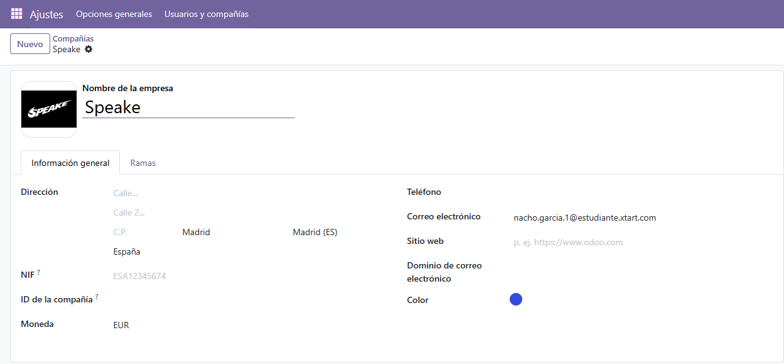
Compañía Speake.
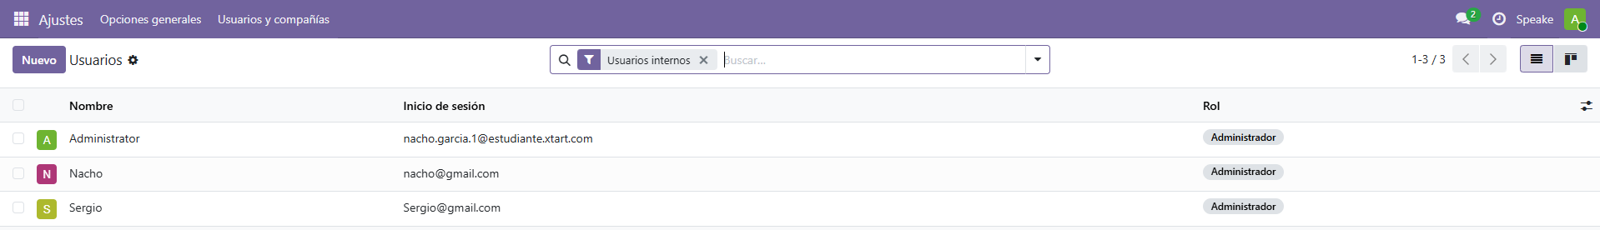
Usuarios internos de Odoo.
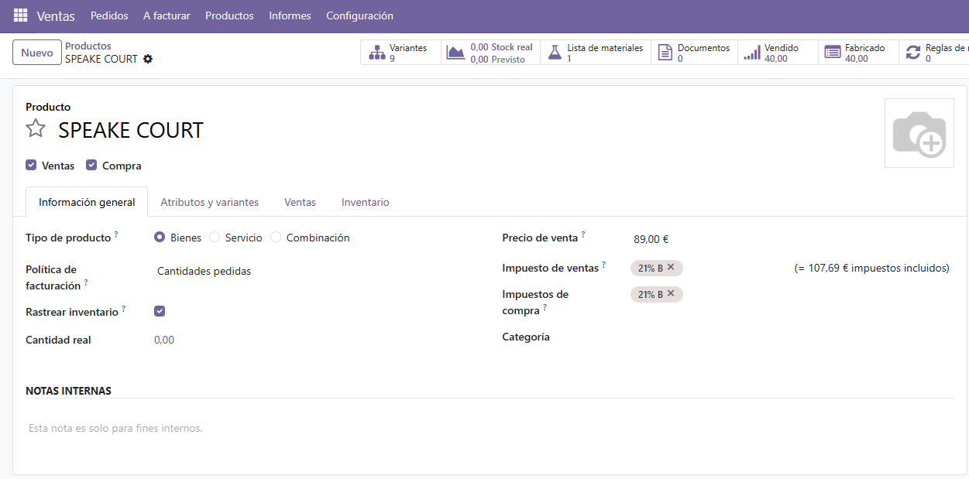
Producto SPEAKE COURT.
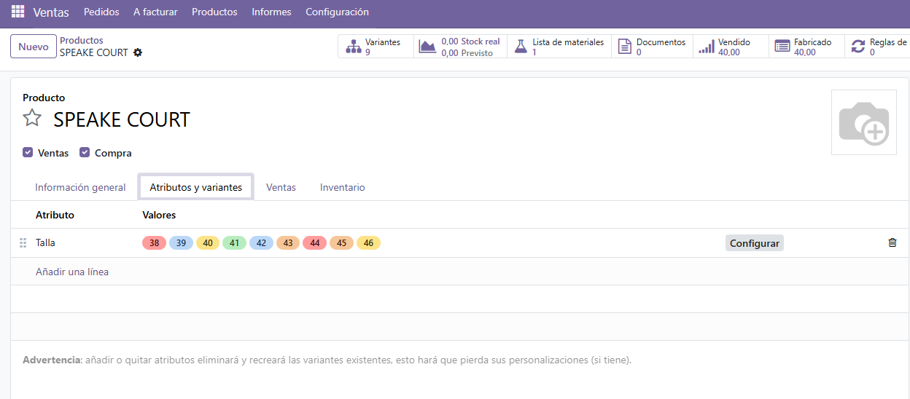
Variantes de talla del producto.
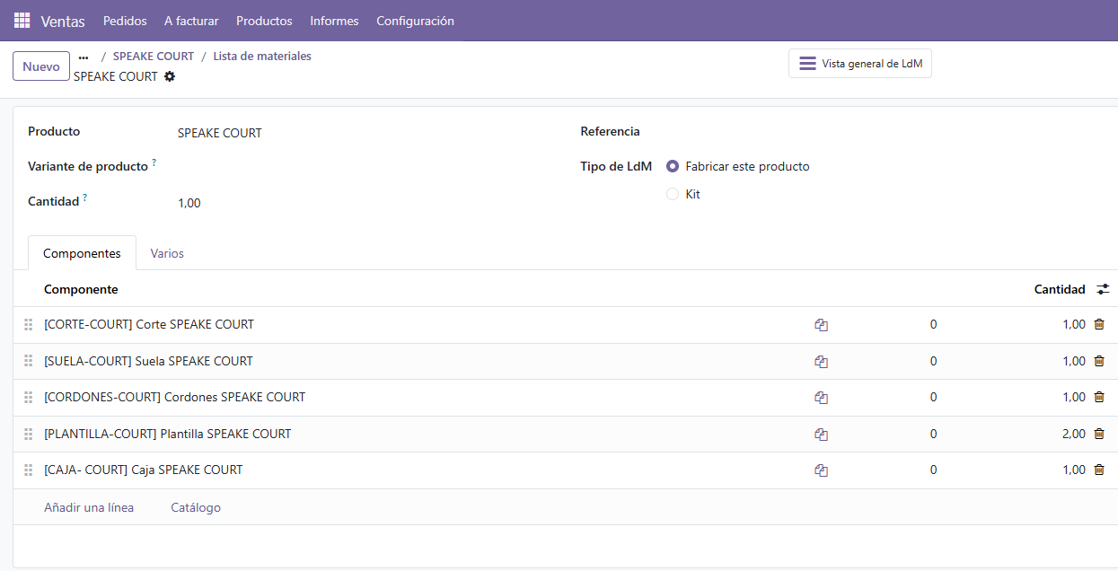
Lista de materiales del producto.
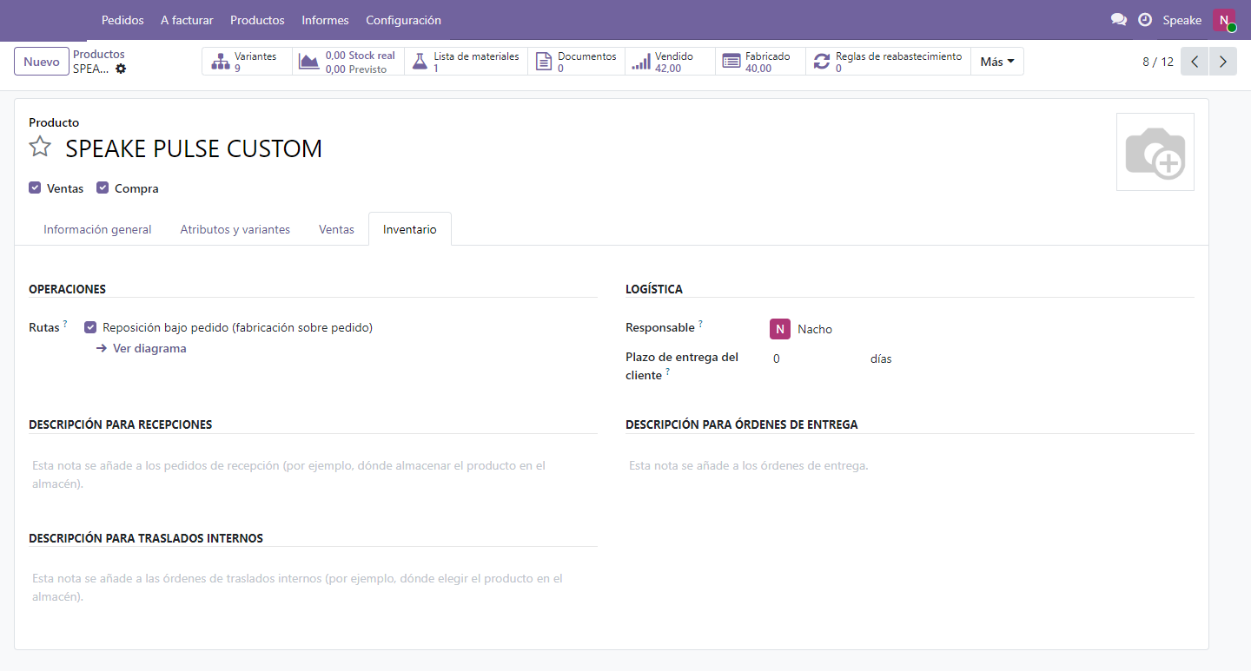
Producto SPEAKE PULSE CUSTOM con la ruta de fabricación bajo pedido (MTO).

6.2 Flujo comercial y operativo
Con el pedido SO024 · Club Halcones (S00005 en Odoo) hemos hecho el ciclo completo:
- CRM: oportunidad «Club Halcones · 40 pares Pulse Custom», marcada como ganada.
- Ventas: presupuesto con una línea por talla, confirmado como pedido de venta.
- Fabricación: al confirmar, la ruta MTO crea las órdenes de fabricación de los productos Custom.
- Inventario: entrega WH/OUT/00001 validada.
- Facturación: factura INV/2026/00001 publicada y pagada.
Odoo suma el 21 % de IVA, por eso sus totales son mayores que los de nuestra base de datos (SO003: 5.160 € sin IVA y 6.243,60 € con IVA).
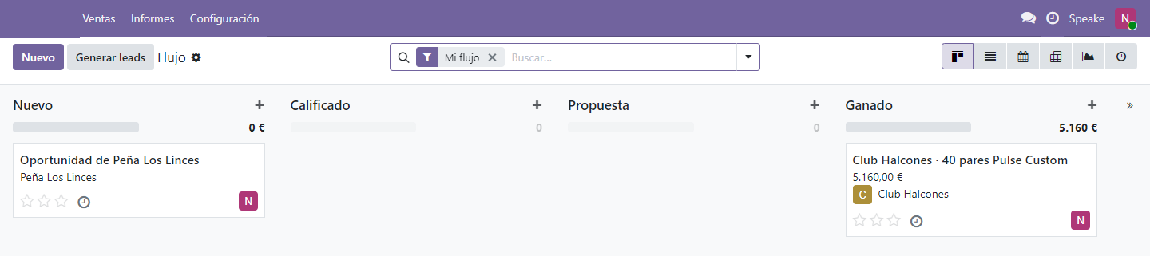
CRM: oportunidad de Club Halcones ganada.
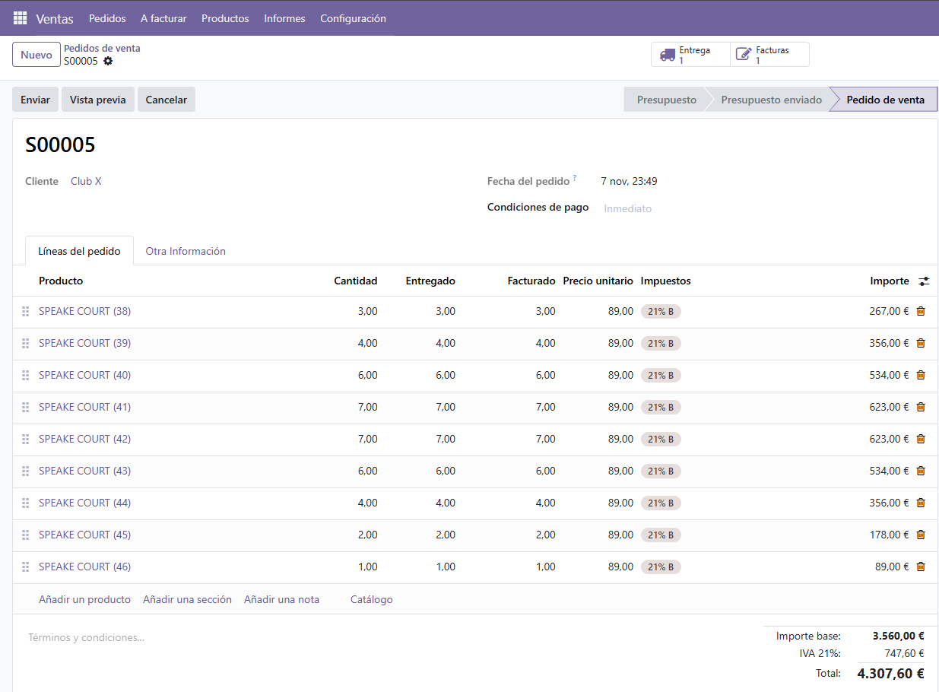
Ventas: pedido S00005 (SO024), con las líneas y el IVA.
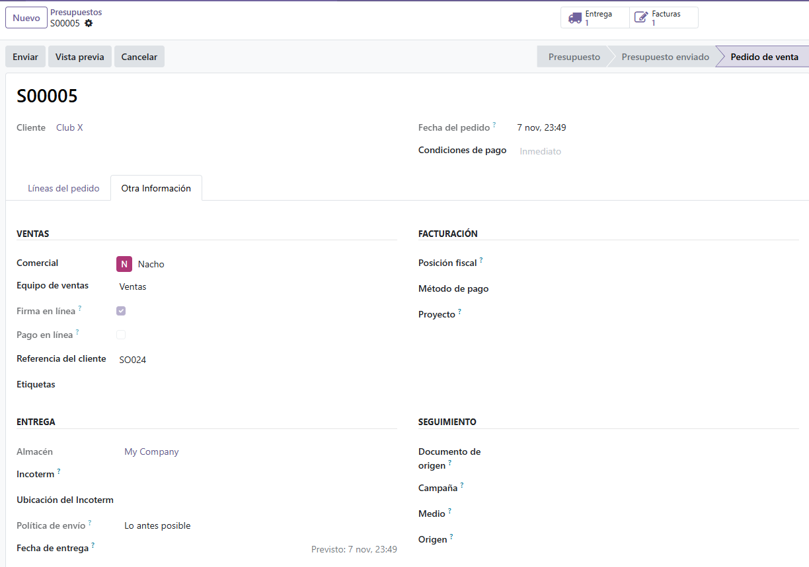
Ventas: referencia del cliente SO024 en un pedido llegado desde la web.
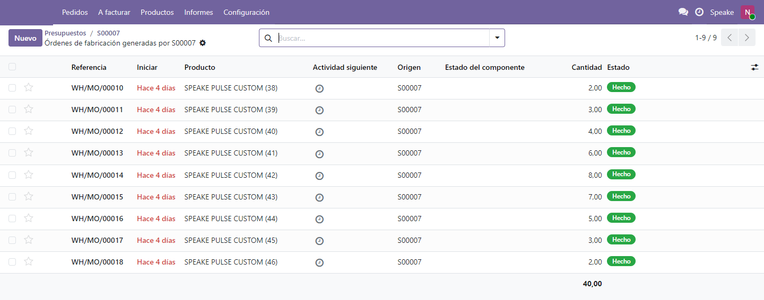
Fabricación: órdenes de fabricación con origen S00007.
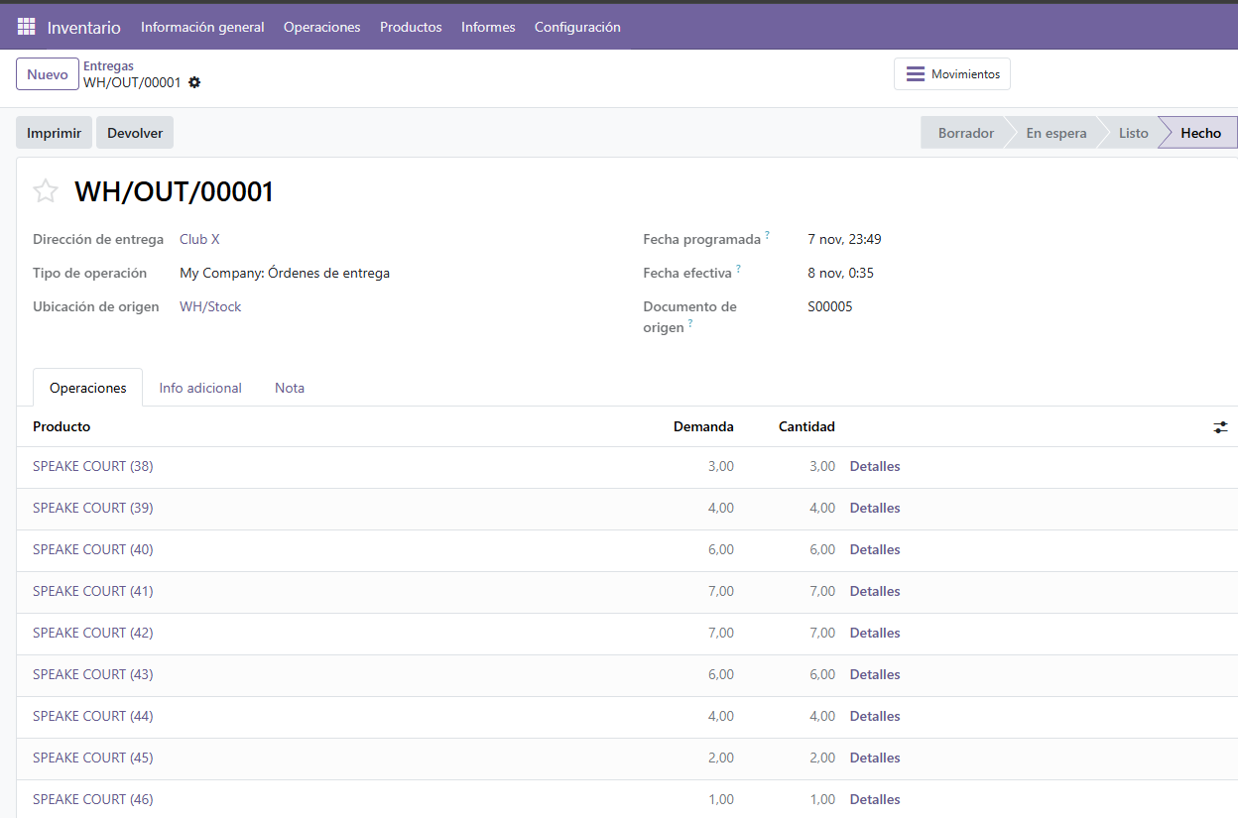
Inventario: entrega WH/OUT/00001 validada.
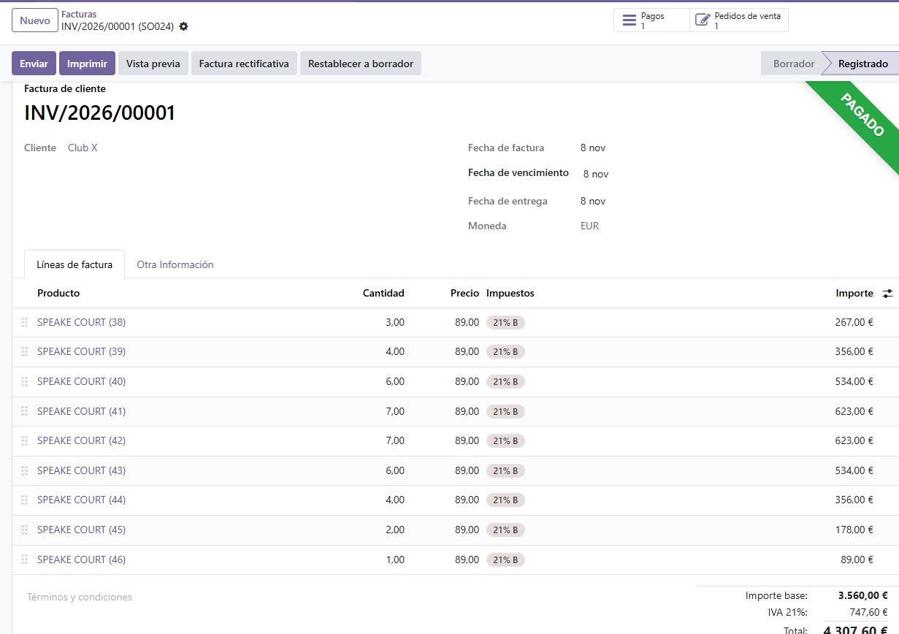
Facturación: factura INV/2026/00001 pagada.

6.3 Conexión con la web
Los pedidos de la web llegan solos a Odoo cuando el comercial los confirma en el panel. No escribimos en la base de datos de Odoo ni ponemos triggers en ella: le pedimos a Odoo que cree el pedido a través de su API externa (JSON-RPC), con una clave API guardada en el fichero .env, que no se sube a GitHub.
- Si el pedido ya existe en Odoo (misma Referencia del cliente SO0xx), no se crea otra vez.
- Si Odoo está apagado, el pedido sigue confirmado en nuestra base, se apunta el error y se puede reenviar desde el panel.
- En el panel, la columna Odoo enseña «enviado S000xx» o el error de cada pedido.

6.4 Código de la integración
El código completo y su explicación están en el Anexo A.3.

7. Subsistema auxiliar PSP (Programación de Servicios y Procesos)
Realizado por: Sergio Sierra.
Es una aplicación Java de consola (java/untitled, proyecto de IntelliJ) que trabaja con la exportación de un pedido Custom. No sustituye a Ventas ni a Fabricación de Odoo: prepara una ficha auxiliar para el taller y deja un registro de todo lo que hace.

7.1 Procesos, entradas, salidas y códigos
Proceso | Entrada | Salida | Códigos de salida
ProcesadorPedidosCustom (padre) | CSV o JSON del pedido | resumen por pantalla, ficha y log en salida/ | 0 todo bien · 1 algún pedido falló · 2 fichero incorrecto
ValidadorPedidoCustom | stdin: el pedido | stdout: pedido normalizado · stderr: los errores | 0 · 2 faltan columnas · 3 datos no válidos · 4 vacío
AnalizadorTallas | stdin: pedido validado | stdout: pares por talla, colores y total | 0 · 5 no se puede analizar
GeneradorFichaTaller | stdin: el resumen | stdout: la ficha del taller | 0 · 6 resumen incompleto

7.2 Comunicación y control
- El padre lanza cada hijo con ProcessBuilder y le pasa los datos por su entrada estándar (stdin). La salida de un hijo es la entrada del siguiente.
- stdout y stderr se leen por separado y a la vez, cada uno en su hilo. Si no, un hijo que escribe mucho podría quedarse bloqueado.
- waitFor con tiempo máximo (3000 ms por defecto, o lo que se indique con --timeout-ms). Si un hijo se pasa: destroy() y, si sigue vivo, destroyForcibly(). El pedido queda como TIMEOUT.
- Códigos de salida: si un hijo termina con un código distinto de 0, el siguiente no se lanza y el pedido queda con error.
- El procesamiento es secuencial. La opción --paralelo quedó como ampliación y no forma parte de la versión entregada; por eso el log no necesita escritura concurrente.
- Relación con Odoo: la ficha lleva la misma referencia del pedido (SO003) que tiene en Odoo la Referencia del cliente. El pedido puede venir en CSV o en JSON.
- Evidencias en la carpeta salida/: procesamiento.log (fecha y hora, hilo, pedido, proceso, código y errores) y ficha_taller_SO0xx.txt.

7.3 Código explicado
El código completo y su explicación están en el Anexo A.4.

7.4 Pruebas y resultados
Se ejecuta con Run sobre Main en IntelliJ. Cada caso se prueba cambiando los argumentos en Run → Edit Configurations.
# | Argumentos | Qué se prueba | Resultado
1 | (ninguno) | Flujo normal con 3 pedidos | 3 OK, salida 0
2 | datos/pedido_erroneo.csv | Talla, cantidad y color no válidos | ERROR_VALIDACION (código 3), salida 1
3 | datos/pedido_sin_columnas.csv | Faltan columnas | ERROR_VALIDACION (código 2), salida 1
4 | datos/no_existe.csv | Fichero que no existe | salida 2
5 | --retardo-ms 8000 --timeout-ms 3000 | Hijo bloqueado: tiempo máximo | TIMEOUT_ANALISIS, salida 1
6 | datos/pedido_SO003.json | Entrada en JSON | misma ficha que con CSV, salida 0

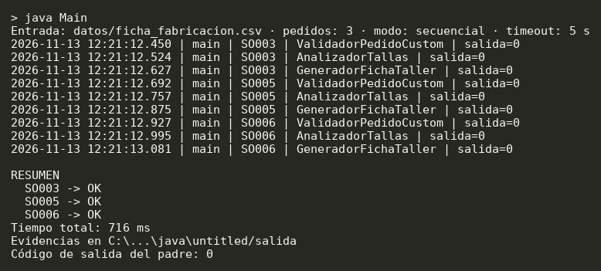
Caso 1 · flujo normal
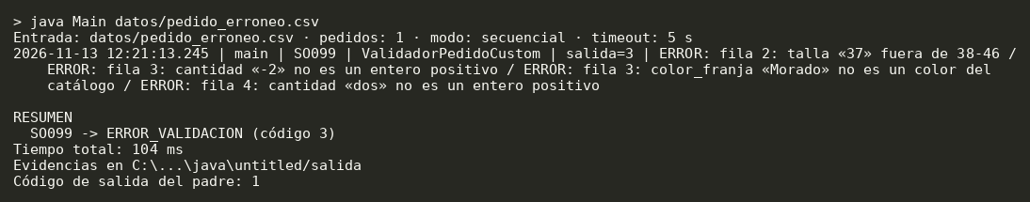
Caso 2 · pedido con errores
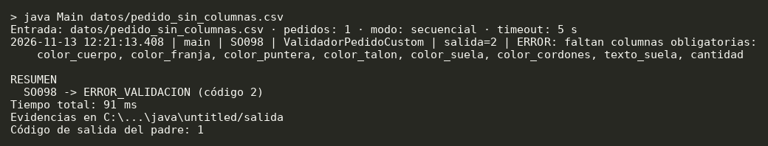
Caso 3 · faltan columnas
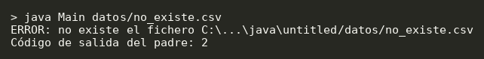
Caso 4 · fichero inexistente
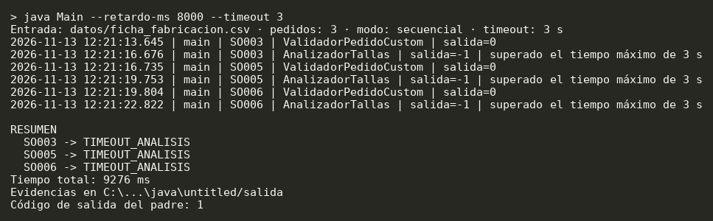
Caso 5 · timeout: el padre corta al analizador
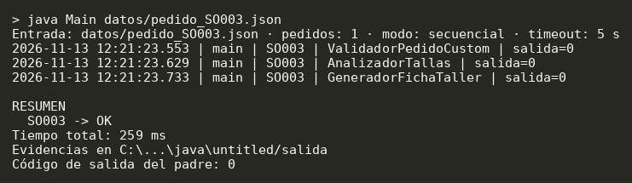
Caso 6 · pedido en JSON: misma ficha que con CSV, salida 0.
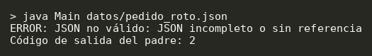
Prueba adicional · JSON incompleto: el padre sale con código 2.
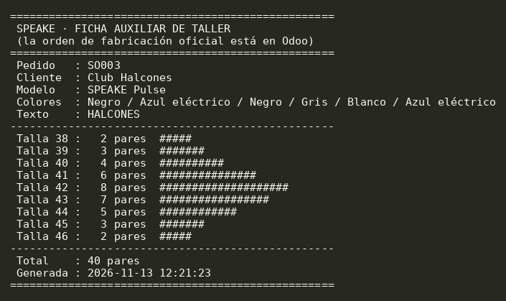
Ficha de taller generada para SO003 (salida/ficha_taller_SO003.txt).

8. Análisis de datos (Python)
Qué hace. El módulo de análisis es un pipeline en Python 3 con pandas que lee las exportaciones CSV de PostgreSQL (clientes, modelos, pedidos, lineas_pedido y stock) y genera KPIs, tablas de resultados, gráficos y un dashboard en Streamlit. No se conecta directamente a la base de datos: trabaja siempre sobre una copia exportada, tal como pide el enunciado.
Estructura. El código está en python/sneaker-data-lab/: src/ contiene la carga, la calidad, los KPIs, el análisis RFM, el clustering, la predicción y la generación de informes; data/ guarda los CSV de entrada; output/ los resultados; tests/ las pruebas de pytest; y dashboard/ la aplicación Streamlit.
Calidad y KPIs. El pipeline aplica 11 reglas de calidad (columnas obligatorias, tipos, cantidades positivas, tallas entre 38 y 46, referencias únicas, coherencia de totales, stock no negativo, etc.) y calcula 11 KPIs: pedidos, pares solicitados, pares vendidos, importe de ventas, ticket medio, ventas por modelo, por talla, por color, por canal, stock bajo y clientes activos.
Resultados. La ejecución genera 10 tablas de resultados y 8 gráficos PNG. Incluye RFM para segmentar clientes, KMeans para agrupar pedidos y una predicción lineal sencilla. Con 12 pedidos y tres meses de histórico, el clustering y la predicción se marcan como NO CALCULABLES cuando no hay datos suficientes, para no presentar resultados engañosos.
Dashboard. El dashboard de Streamlit tiene cinco pestañas (resumen, ventas, productos y tallas, clientes y stock), cuatro filtros (fecha, modelo, canal y talla) y una caché de 60 segundos para no recalcular en cada interacción. Se ejecuta con streamlit run dashboard/app.py y muestra los mismos KPIs y gráficos que el pipeline.
Resultados de la última ejecución. Se procesaron 12 pedidos, de los cuales 7 son ventas (confirmadas o entregadas), con 7.191 € de importe, 59 pares y un ticket medio de 1.027,29 €. Los pedidos pendientes y cancelados se excluyen de las ventas, igual que en SQL y en Odoo.
Pruebas y límites. Las 8 pruebas de pytest cubren carga, integridad, cálculo, reproducibilidad y modelos, y pasan correctamente. El límite principal es el volumen de datos: no hay histórico suficiente para afirmar tendencias ni para entrenar un modelo predictivo fiable; además, el pipeline no escribe en PostgreSQL ni en Odoo, solo lee exportaciones.

9. Pruebas y resultados
9.1 Resumen de la memoria
Empresa y alcance. SPEAKE, el problema, la solución y lo que queda fuera de alcance están en el apartado 1.
Arquitectura y modelo de datos común. La relación web → Express → PostgreSQL, el papel de Odoo, el PSP y Python, y la referencia SO0xx como nexo están en el apartado 2; el detalle del modelo y los triggers, en el 4.
Pruebas. Los resultados de PostgreSQL, backend, web, PSP, Python y Odoo están en el 9.2 y 9.3.
Dificultades y decisiones. Las incidencias reales de Odoo, los triggers, Java y los pocos datos están en el apartado 10.
Reparto completo. La aportación de Sergio y la de Nacho, por asignatura, está en el apartado 11.
9.2 Pruebas por bloque
Base de datos. El script 04_pruebas.sql ejecuta las pruebas de restricciones, permisos, login con bcrypt, importes, stock, rollback, auditoría, coherencia e indicadores, y termina con «=== TODAS LAS PRUEBAS SUPERADAS CON ÉXITO ===». 12_pruebas_web_odoo.sql añade 16 comprobaciones sobre la integración entre la web y Odoo.
Backend. npm test ejecuta 9 pruebas de extremo a extremo: alta de pedido, consulta, permisos, validación, exportación y errores. npm run test:odoo ejecuta 6 pruebas de la integración con Odoo. Resultado: 9/9 y 6/6.
Web. Se probó el recorrido completo en el navegador: catálogo → configurador Custom → formulario de contacto → solicitud con referencia SO0xx → confirmación en el panel de gestión. También se comprobó el modo estático sin servidor y el diseño en escritorio y móvil.
PSP. Se ejecutaron los casos P1 a P6 del README de Java: flujo normal, pedido con errores, faltan columnas, fichero inexistente, timeout y entrada JSON. El proyecto compila con javac --release 17 y genera la ficha de taller y el log en salida/.
Python. pytest ejecuta 8 pruebas de carga, integridad, cálculo, reproducibilidad y modelos. Resultado: 8/8. La última ejecución del pipeline procesó 12 pedidos, 7 ventas, 7.191 €, 59 pares y un ticket medio de 1.027,29 €.
Odoo. Se completó el flujo CRM → venta → fabricación → entrega → factura con las capturas del apartado 6: oportunidad de Club Halcones ganada, pedido S00005 (SO024) con líneas e IVA, pedido con referencia SO024 llegado desde la web, órdenes de fabricación con origen S00007, entrega WH/OUT/00001 validada, factura INV/2026/00001 pagada y producto SPEAKE PULSE CUSTOM con ruta MTO.
Integración. La web crea el pedido en Odoo por JSON-RPC y conserva la referencia SO0xx en el campo de referencia del cliente. PostgreSQL exporta el CSV que consume el PSP, y Python consume las exportaciones de la base de datos. La conciliación entre SQL y los resultados de Python se entrega como CSV; no se automatiza en el pipeline.
9.3 Resultados y limitaciones
Resultado global. Todos los bloques tienen pruebas ejecutadas y documentadas. Las únicas partes no cubiertas son las que dependen de servicios externos de pago o correo, que están fuera del alcance, y el modo paralelo del PSP, que quedó como ampliación. Los datos son ficticios y no se ha hecho una prueba de carga con usuarios reales.

10. Dificultades, decisiones y mejoras
Dificultades de integración. La parte que más costó fue conseguir que Odoo, la web y la base de datos hablaran del mismo pedido. Odoo se instaló en una máquina virtual Ubuntu a la que se accede desde clase, y la comunicación se hace por XML-RPC con una clave API. Cada prueba obligaba a comprobar que el producto, el cliente y la referencia existían antes de crear la venta, y a distinguir entre el nombre que genera Odoo (S00005) y la referencia comercial que viaja en el pedido (SO024). Esa diferencia se resolvió guardando SO024 en el campo «Referencia del cliente» y usándola como nexo con PostgreSQL, el PSP y Python.
Fabricación bajo pedido. Configurar la ruta «Fabricar» y MTO para la línea Custom exigió crear el producto, sus nueve variantes de talla, la lista de materiales y los componentes. Si faltaba un componente o la ruta no estaba marcada, la venta se confirmaba pero no generaba la orden de fabricación. La comprobación se hizo con pedidos de 40 pares repartidos en nueve tallas, y se documentó con las órdenes de fabricación cuyo origen es S00007.
Lógica en la base de datos. Los triggers de importes, stock y auditoría se pisaban entre sí al principio: el trigger de las líneas actualizaba la cabecera y la auditoría de la cabecera volvía a escribir. Se corrigió limitando la auditoría con una condición WHEN que solo mira estado, cliente y fecha, y ordenando los triggers por nombre. También se comprobó que un fallo de stock deshace el pedido completo y no deja stock negativo.
Procesos e hilos en Java. La primera versión del PSP se bloqueaba cuando un hijo escribía mucho por la salida de error. La solución fue leer stdout y stderr en dos hilos separados y esperar con un tiempo máximo de 3000 ms; si el hijo no termina, se destruye y el pedido queda como TIMEOUT. El modo --paralelo quedó como ampliación y no forma parte de la versión entregada.
Pocos datos para analizar. Python trabaja con 12 pedidos de tres meses. Con ese volumen, el clustering y la predicción no son fiables, así que se marcan como NO CALCULABLES en lugar de inventar resultados. Se mantienen los KPIs descriptivos, el análisis RFM y el dashboard, que sí se pueden interpretar con los datos disponibles.
Decisiones de arquitectura. Odoo es el sistema oficial para oportunidad, venta, fabricación, entrega y factura; PostgreSQL es la base propia de la web y del módulo de Acceso a Datos. No se conecta Python directamente a PostgreSQL: se exportan CSV para PSP y Python, de modo que ningún análisis puede modificar los datos de producción. La interfaz de acceso a datos se hizo en Express en lugar de Java/JDBC porque la web ya era Node; se mantuvieron consultas parametrizadas, transacciones, cierre de recursos y permisos dentro de PostgreSQL.
Mejoras posibles. Automatizar la creación del presupuesto en Odoo desde el backend para no depender de la pantalla, añadir campos de color propios en Odoo, programar la exportación de CSV, desplegar con HTTPS, ampliar la batería de pruebas de interfaz y generar más histórico para que el análisis predictivo sea válido. También se podría unificar la nomenclatura SO/S0000x en todos los módulos.

11. Reparto del trabajo
Reparto real por partes y por tareas. S. Sierra = Sergio Sierra · Nacho = Nacho García.

Web (Desarrollo de Interfaces)
Tarea | Quién
Diseño de la web, estructura de las 5 páginas y hoja de estilos única | S. Sierra
Cabecera y pie comunes y menú del móvil solo con CSS | S. Sierra
Configurador Custom: dibujos SVG por piezas, colores y precio en directo | S. Sierra
Ficha de producto con colores de catálogo y formulario de contacto | S. Sierra
Diseño responsive y accesibilidad | S. Sierra
Últimos retoques de la web | Nacho

Base de datos (Acceso a Datos)
Tarea | Quién
Diseño de tablas, diagrama E-R y scripts de creación y datos | S. Sierra
Triggers de importes, stock y auditoría; roles y permisos | S. Sierra
Pruebas en pgAdmin y exportación a CSV | S. Sierra
Revisión de las capturas y de la entrega | Nacho

Backend Express (Node.js)
Tarea | Quién
Servidor, conexión con PostgreSQL y transacciones | S. Sierra
Rutas de la web, panel de gestión y login | S. Sierra
Exportaciones, log de actividad y pruebas | S. Sierra
Ayuda para resolver algunos errores | Nacho

Odoo (Sistemas de Gestión Empresarial)
Tarea | Quién
Instalación de Odoo en una máquina virtual en su mini PC de casa, siempre encendida para trabajar desde clase | Nacho
Configuración de apps, productos, componentes, listas de materiales y rutas | Nacho y S. Sierra
Flujo completo CRM → venta → fabricación → entrega → factura | Nacho y S. Sierra
Integración con la web: envío automático de pedidos por la API | S. Sierra
Terminar la configuración en clase | S. Sierra

PSP (Java)
Tarea | Quién
Proceso padre y los 3 procesos hijos | S. Sierra
Timeout, entrada JSON y códigos de salida | S. Sierra
Pruebas P1-P6 y revisión de la ficha de taller | S. Sierra
Revisión de la ficha de taller y de las capturas | Nacho

Python
Tarea | Quién
Carga y calidad de datos, DataFrames, KPIs y gráficos | S. Sierra
Segmentación de clientes y dashboard en Streamlit | S. Sierra
Revisión del dashboard y de las capturas | Nacho

Documentación y entrega
Tarea | Quién
Memoria técnica, README y manual de demostración | S. Sierra
Repositorio en GitHub | S. Sierra
Revisión de la memoria, la portada y el repositorio | Nacho

Anexo A. Código completo
En este anexo se incluyen los listados completos y las capturas de código que en el cuerpo se resumen. Se mantiene el orden de los módulos: web, backend, Odoo y PSP.

A.1 Código de la web
Estas son todas las líneas del código de la web, por fichero y por partes, con lo que hace cada parte.

index.html
index.html · líneas 1–54
Página de inicio. Arriba está el head: UTF-8, el viewport para que se vea bien en el móvil, el título, el icono y el enlace al único CSS. Después viene la cabecera, igual en las 5 páginas: logo, menú con los 4 enlaces (el de la página actual lleva aria-current) y el botón «Explorar modelos». El menú del móvil funciona sin JavaScript: hay una casilla oculta (#menu) y un label con las tres rayas; al pulsarlo se marca la casilla y el CSS enseña el menú con :checked. Empieza el main con la portada y su titular.
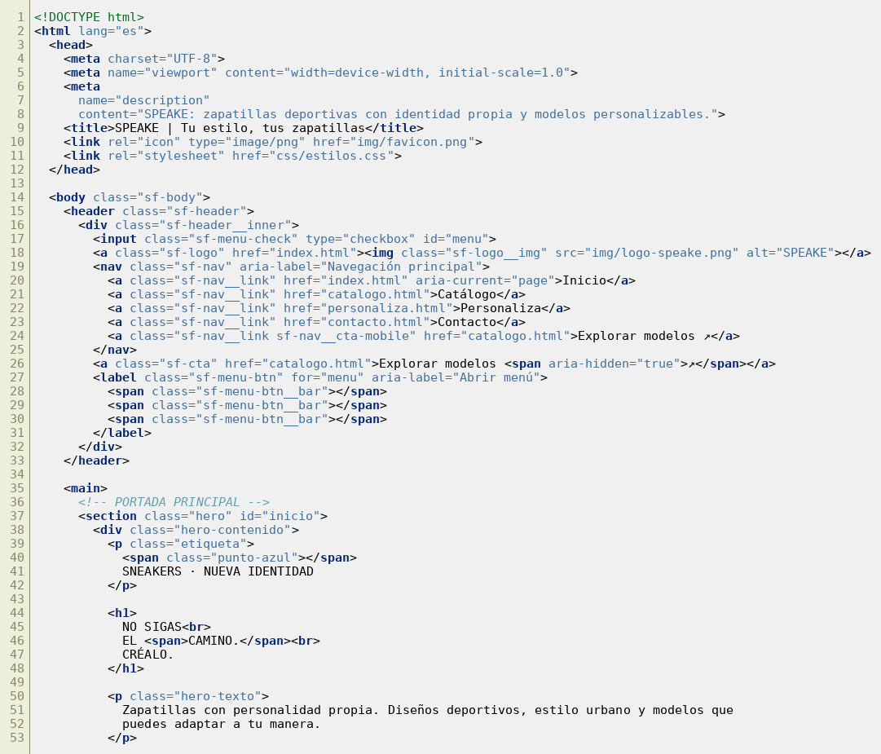
index.html · líneas 55–111
Sigue la portada: los dos botones, los datos cortos (01 estilo propio, 02 personalización…) y la foto principal con sus detalles decorativos. Después, una franja con mensajes de la marca y el inicio de la sección de productos destacados.
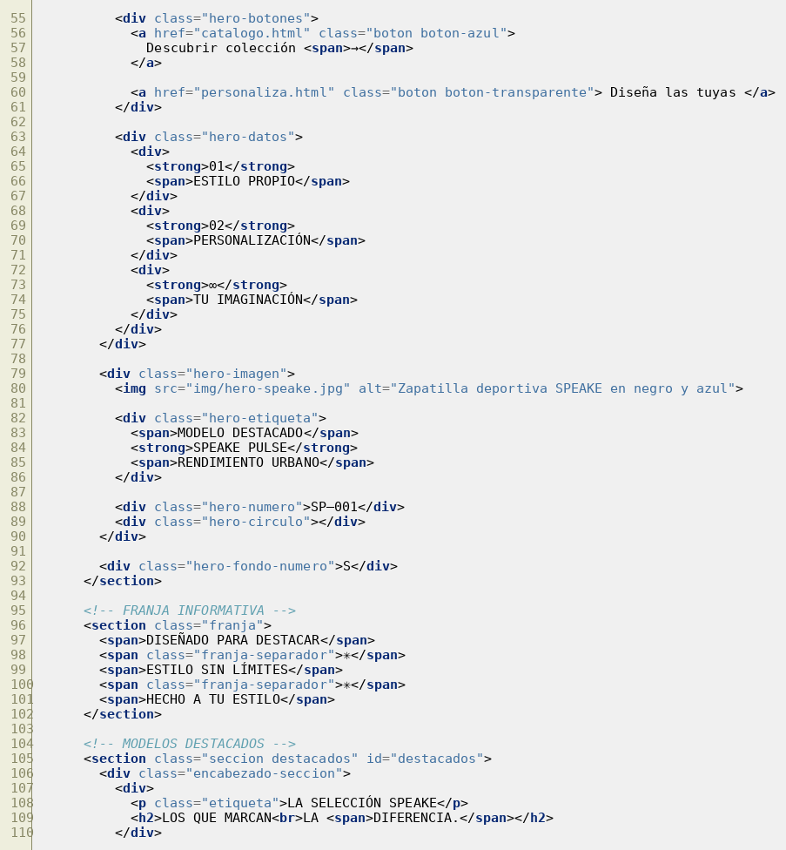
index.html · líneas 112–165
Los tres productos destacados. Cada uno es un article con su foto, nombre, categoría, precio y enlace a su ficha.
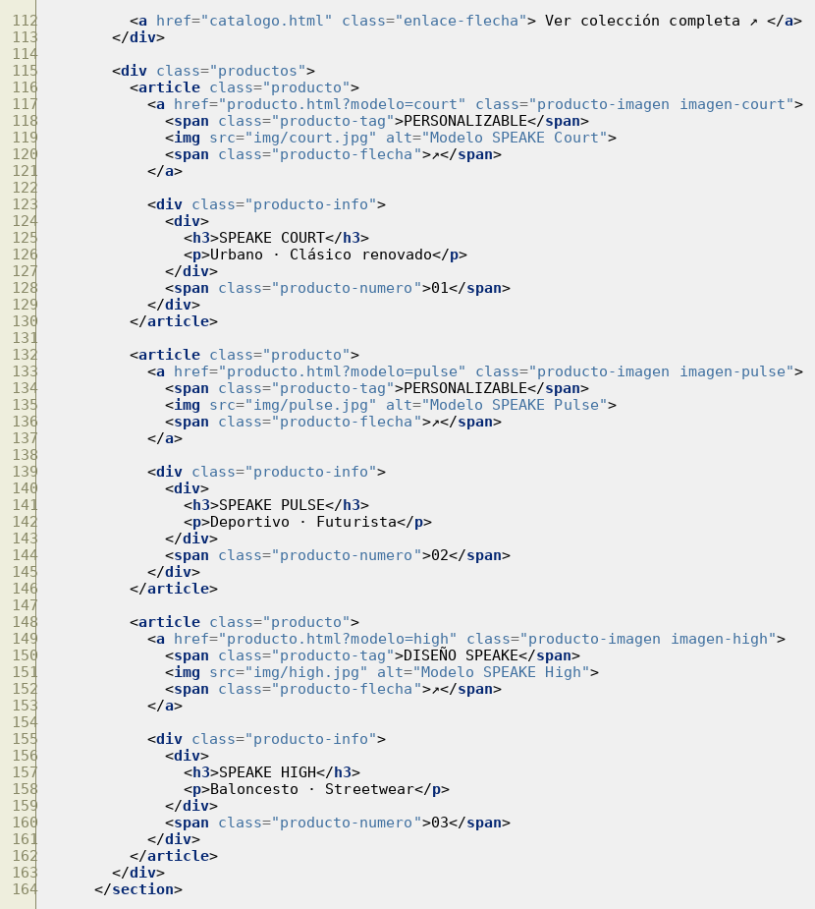
index.html · líneas 166–223
El bloque que presenta la personalización con su botón al configurador, y el catálogo: una tarjeta por modelo con foto, número, nombre, descripción y flecha.
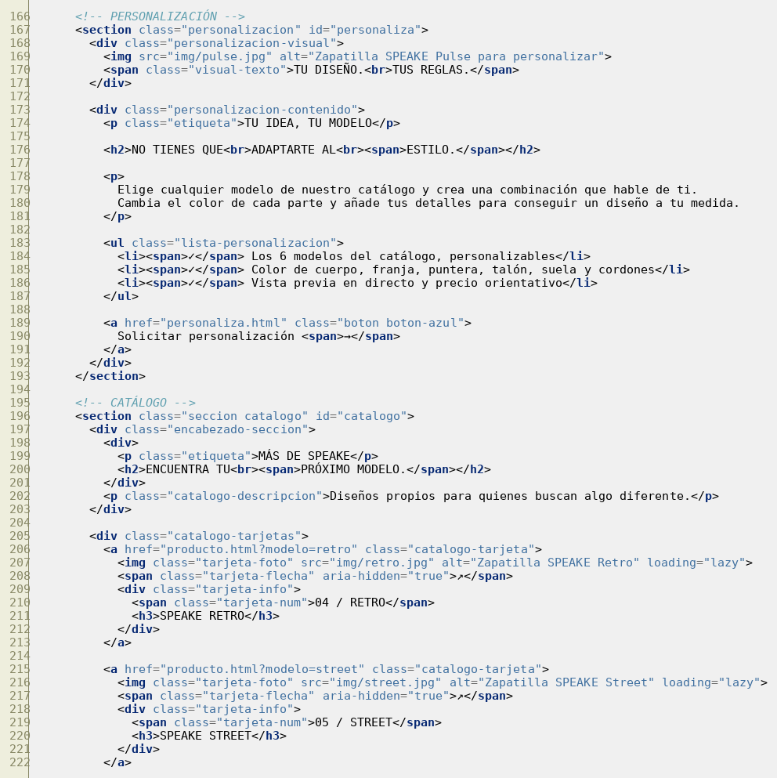
index.html · líneas 224–259
Última tarjeta del catálogo, la llamada final con el botón para personalizar y el pie: logo, lema, enlaces, «Volver arriba» y el aviso de proyecto académico.
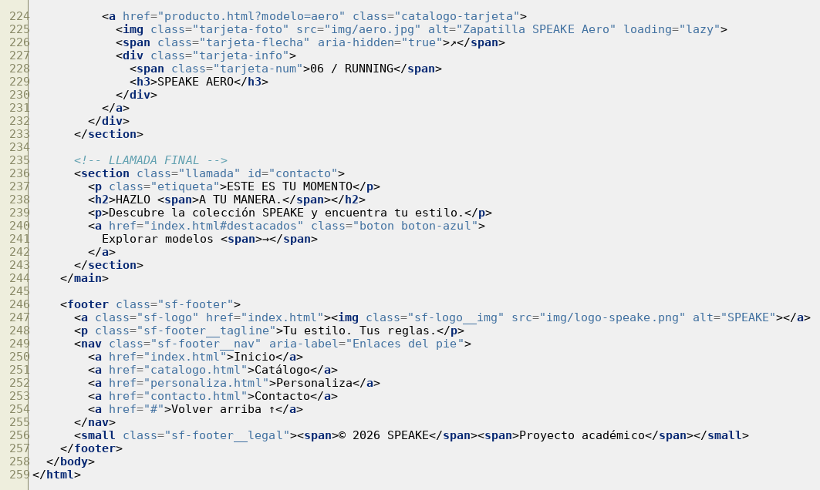

catalogo.html
catalogo.html · líneas 1–43
Catálogo. Mismo head y misma cabecera que el resto (aquí el enlace marcado es Catálogo). Empieza la sección con su título.
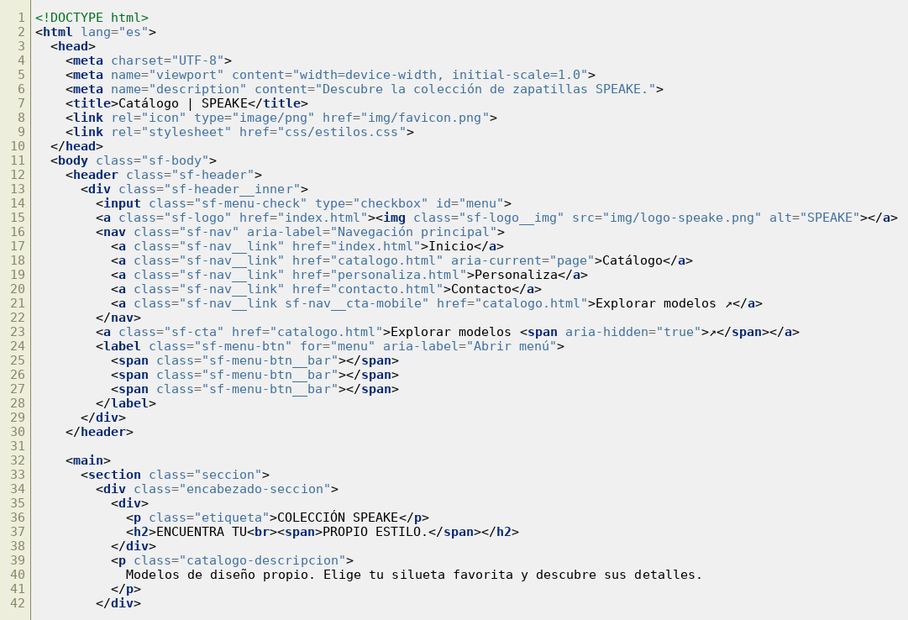
catalogo.html · líneas 44–101
Las 6 tarjetas, una por modelo. Cada tarjeta es un enlace a producto.html?modelo=… con la foto, el número, el nombre, una descripción corta y una flecha. En el móvil se colocan en dos columnas.
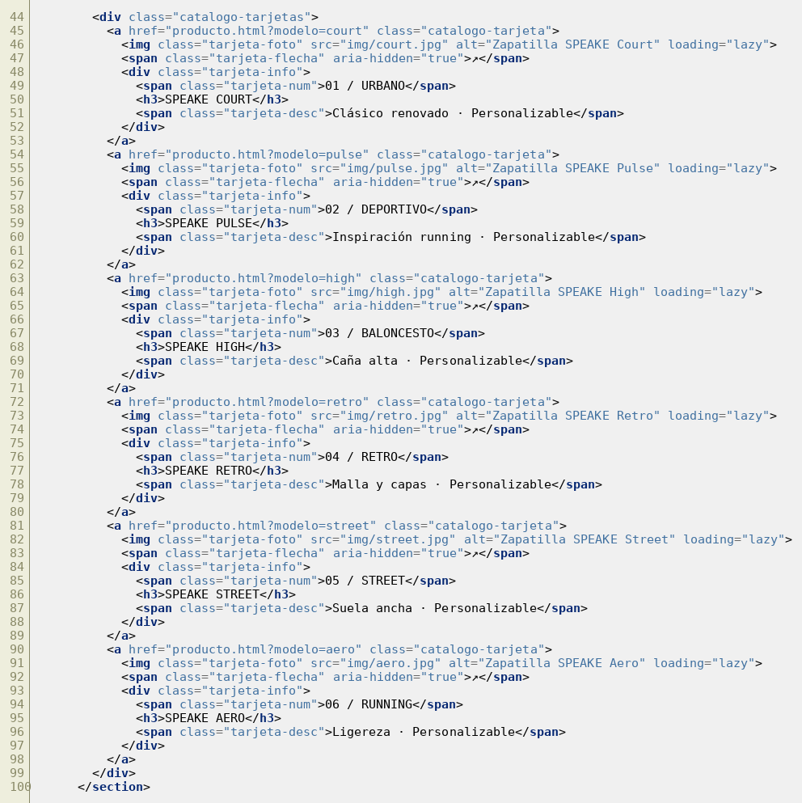
catalogo.html · líneas 102–123
Llamada final para ir a personalizar y el pie común.
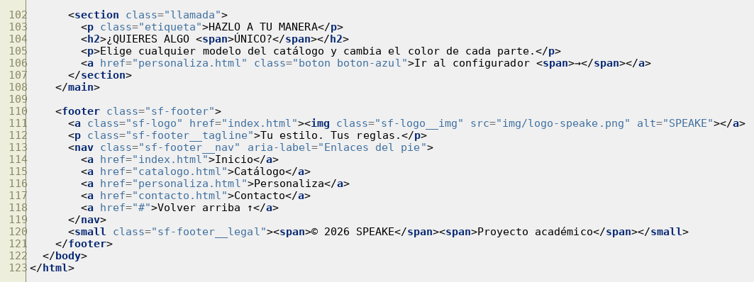

producto.html
producto.html · líneas 1–58
Ficha de producto. Es una sola página para los 6 modelos: el HTML trae la estructura (foto, nombre, categoría, precio, descripción y la zona de colores) y JavaScript la rellena según el modelo que venga en la dirección.
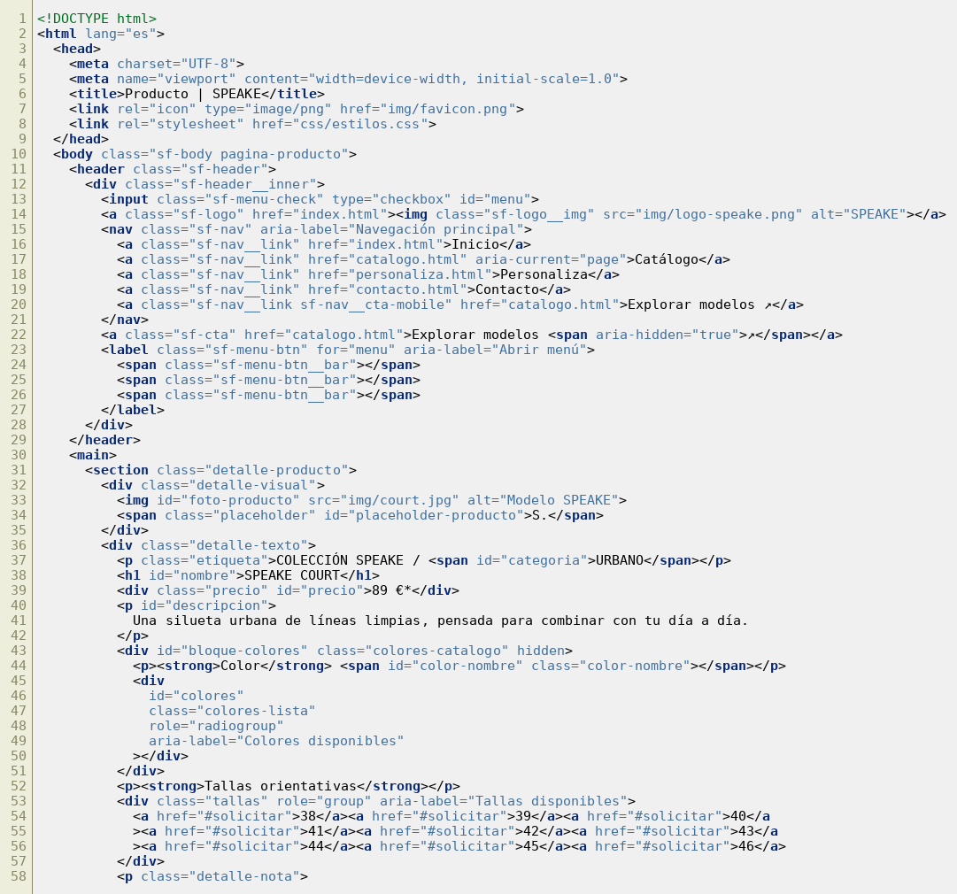
producto.html · líneas 59–100
Los botones de la ficha (comprar este color y personalizar), una sección de cierre y el pie común.
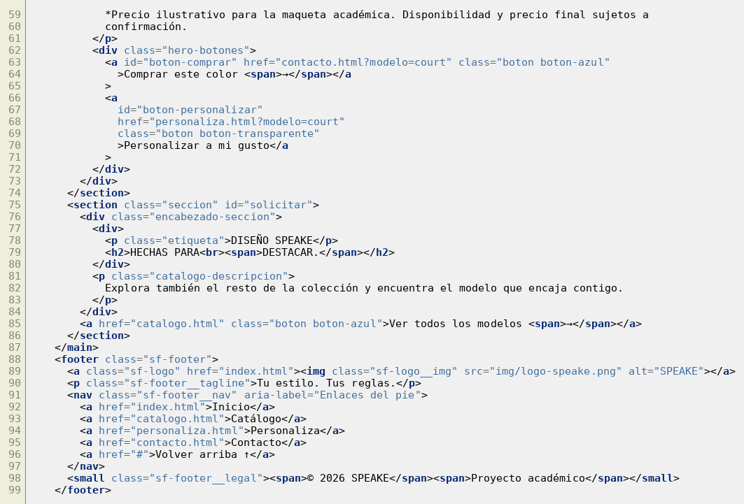
producto.html · líneas 101–158
Empieza el JavaScript de la ficha: los datos de los 6 modelos (nombre, categoría, precio y descripción). Con URLSearchParams se lee el modelo de la dirección (producto.html?modelo=pulse) y se rellena la página; si no viene ninguno, se enseña Court.
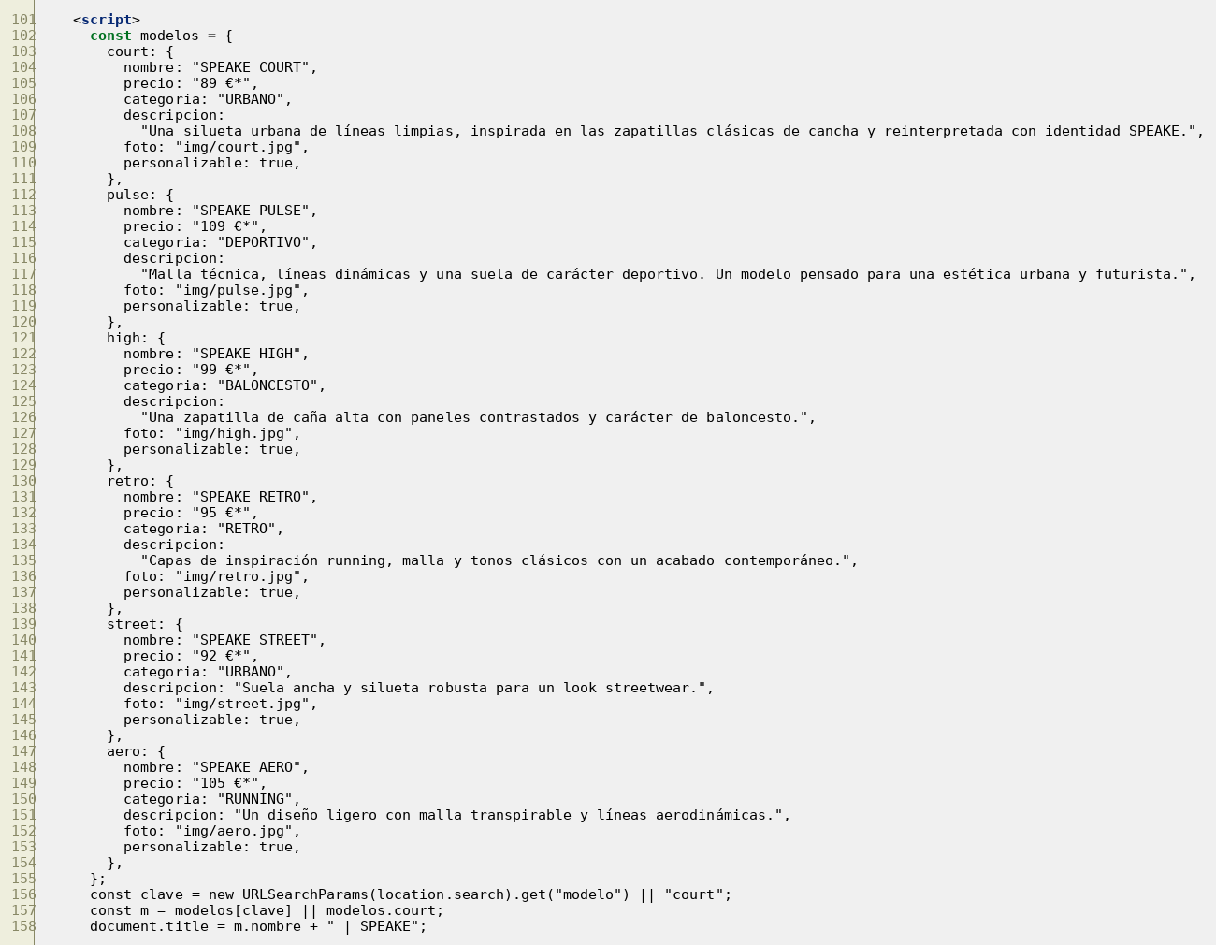
producto.html · líneas 159–202
Los colores de catálogo. Cada color tiene su foto (img/colores/<código>.jpg). Al pulsar un botón de color, elegirColor cambia la foto y prepara el enlace «Comprar este color», que lleva el modelo y el color a contacto.html.
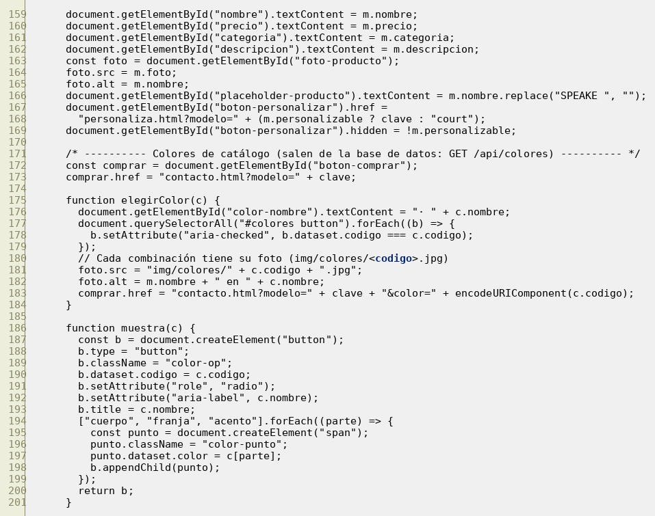
producto.html · líneas 203–222
Pide al backend los 3 colores de este modelo con fetch a /api/colores y crea un botón por cada uno.
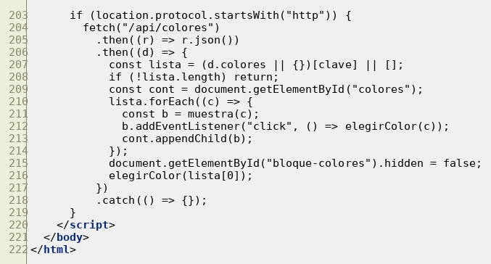

personaliza.html
personaliza.html · líneas 1–58
Configurador Custom, la página más completa. Además del CSS carga js/zapatillas.js, que tiene los dibujos. Después de la cabecera común empieza la vista previa: aquí se dibuja la zapatilla en SVG por capas.
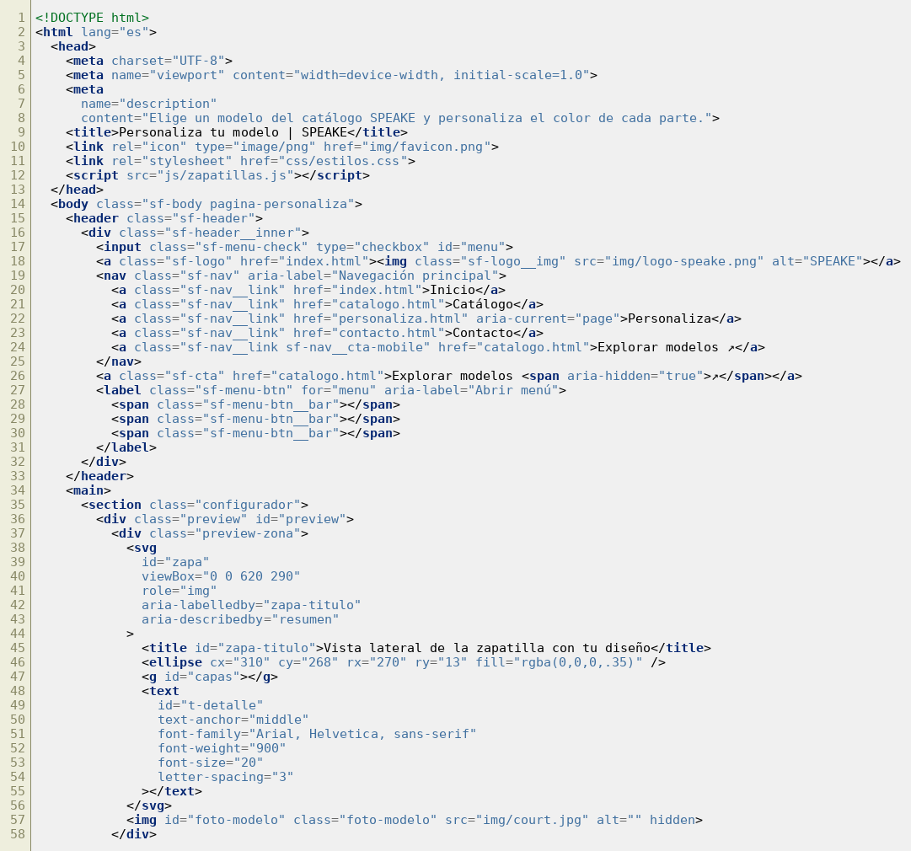
personaliza.html · líneas 59–116
Las pestañas «Tu diseño» y «Foto del catálogo», el nombre y el precio de la vista previa, y el formulario: fieldset con los 6 modelos, la zona donde se crean los selectores de color, y la talla y la cantidad. El formulario usa method get para llevar el diseño a contacto.html por la dirección.
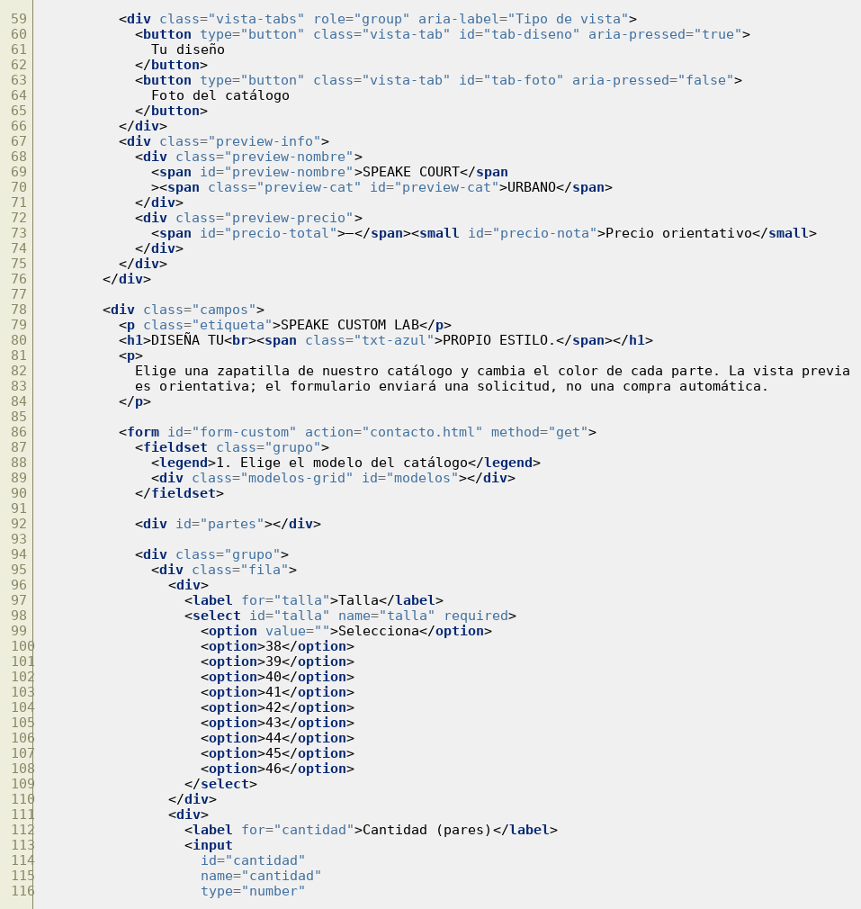
personaliza.html · líneas 117–166
El campo del texto para la suela (máximo 12 letras), los botones de enviar y restablecer, el resumen del diseño y el pie común.
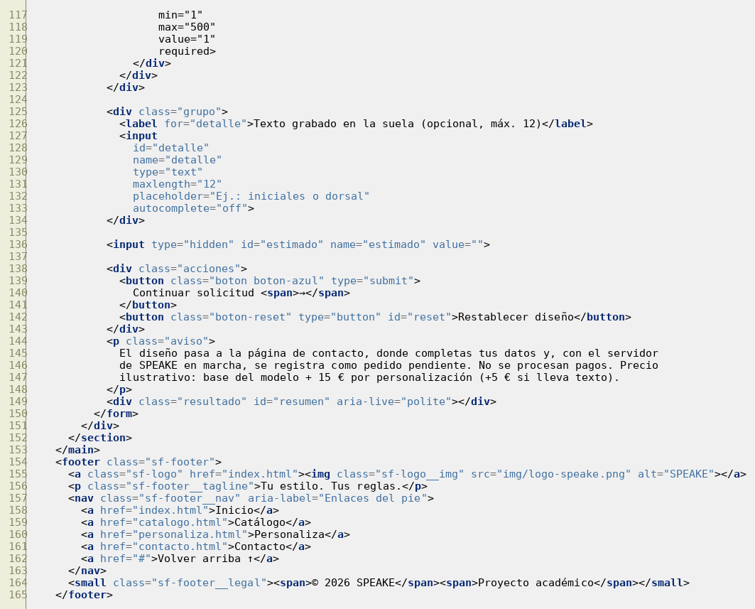
personaliza.html · líneas 167–224
Empieza el JavaScript. Los datos: los 8 colores con su código hexadecimal, las 7 partes que se pueden pintar, los suplementos (+15 € por personalizar y +5 € por texto, los mismos que usa la base de datos) y los primeros modelos con su precio y sus colores de partida.
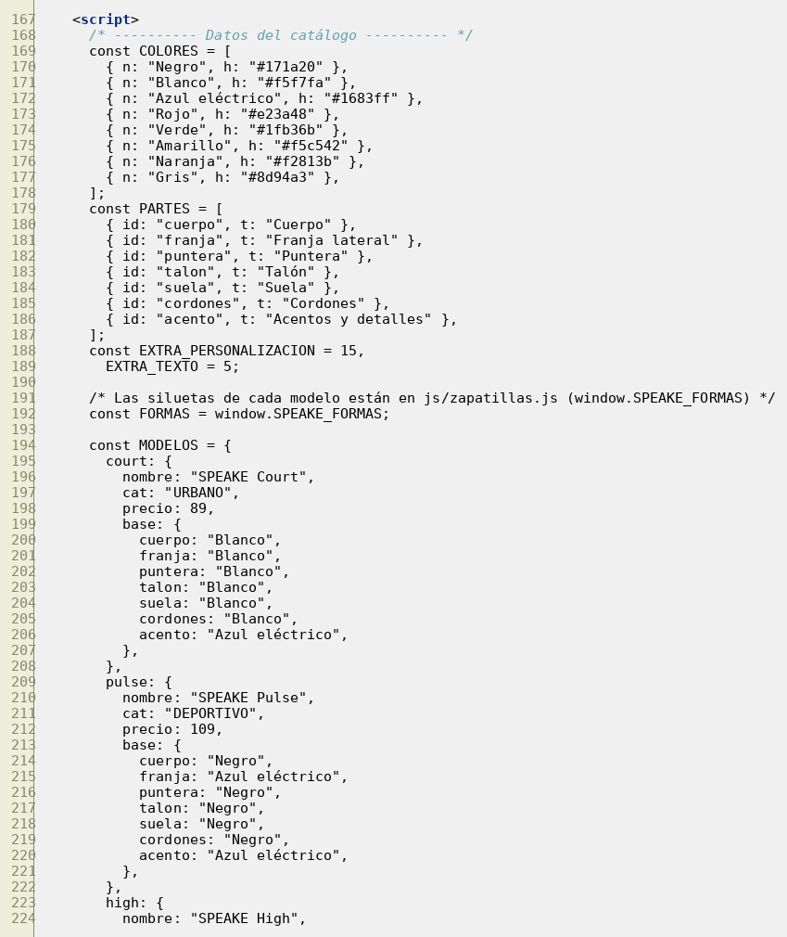
personaliza.html · líneas 225–280
El resto de modelos con sus colores de partida.
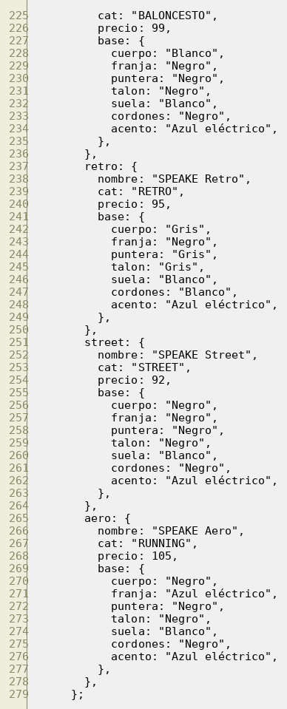
personaliza.html · líneas 281–338
Pequeñas utilidades (pasar un nombre de color a hexadecimal, elegir texto claro u oscuro según el fondo y escribir euros) y las funciones que crean con JavaScript los botones de modelo y los círculos de color de cada parte, para no repetirlos a mano en el HTML.
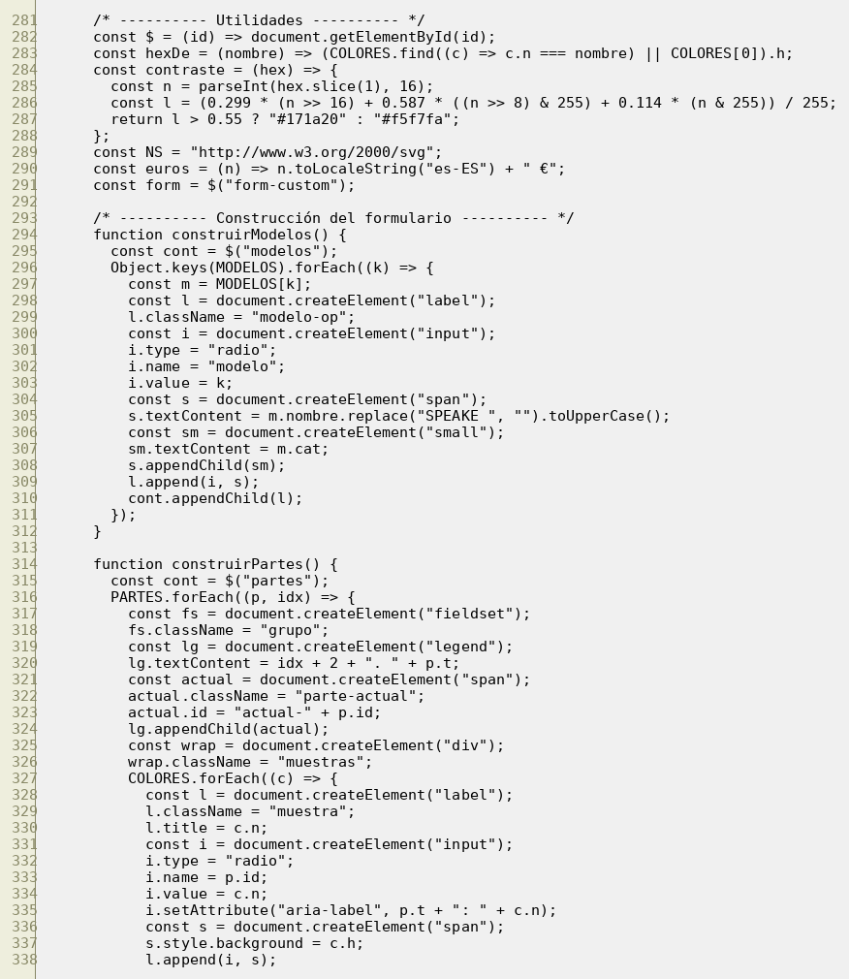
personaliza.html · líneas 339–393
dibujarForma dibuja el SVG del modelo elegido capa a capa con los datos de zapatillas.js. Cada pieza lleva un atributo data-parte que dice si es cuerpo, franja, puntera… así luego se puede pintar.
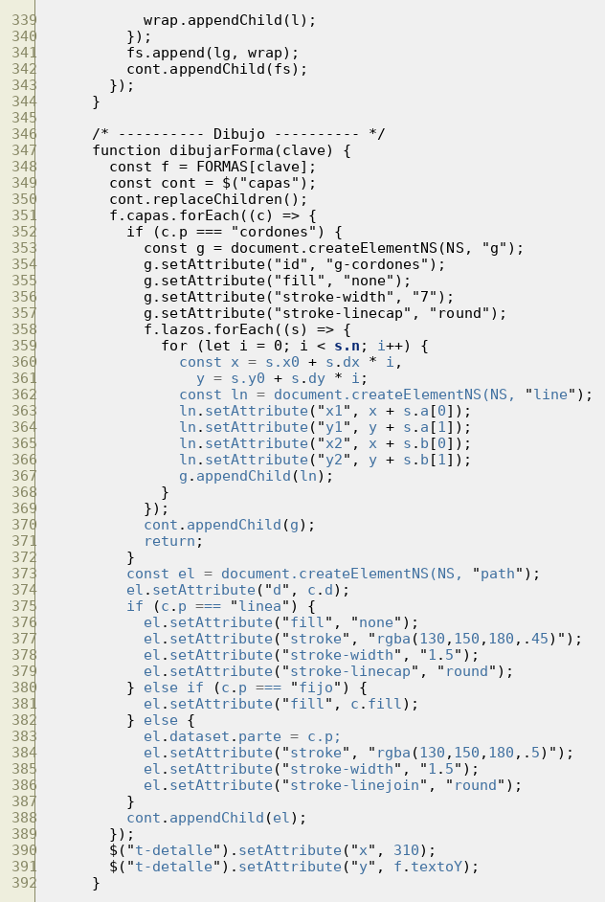
personaliza.html · líneas 394–445
actualizar() es la función principal y se llama cada vez que el cliente cambia algo. Busca cada pieza del dibujo y la pinta con su color (setAttribute fill), escribe el texto en la suela, recalcula el precio (precio del modelo + 15 € + 5 € si hay texto, por el número de pares) y escribe el resumen del diseño.
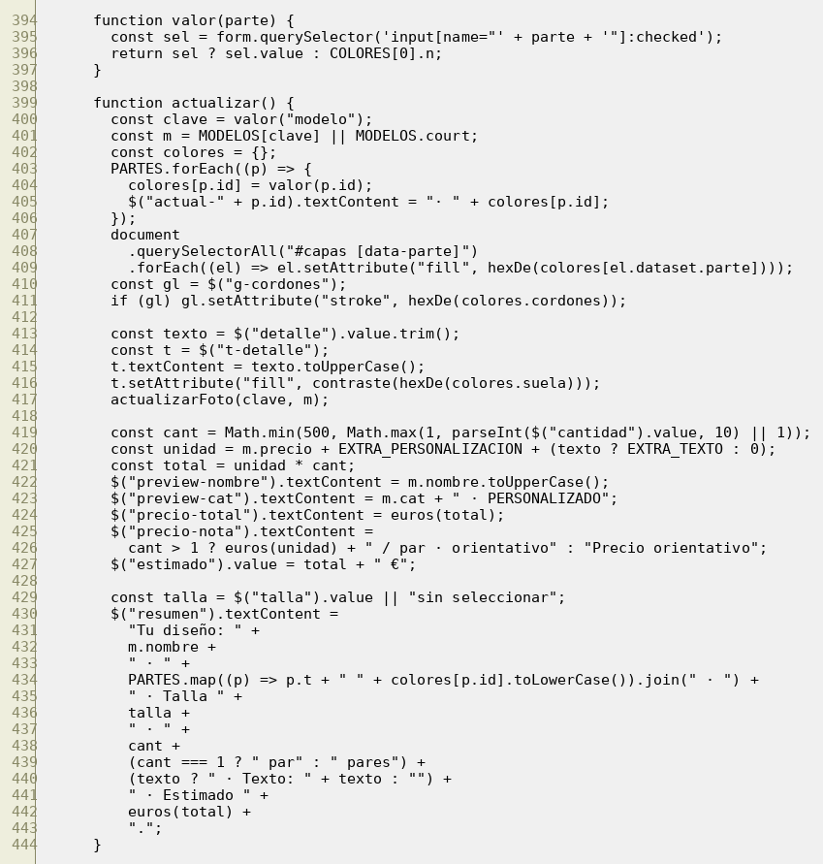
personaliza.html · líneas 446–489
aplicarModelo carga los colores de partida al cambiar de modelo; verFoto cambia entre el dibujo y la foto real. Al final, el arranque: se crean los controles, se lee el modelo de la dirección si viene y se escuchan los cambios del formulario con addEventListener para volver a llamar a actualizar().
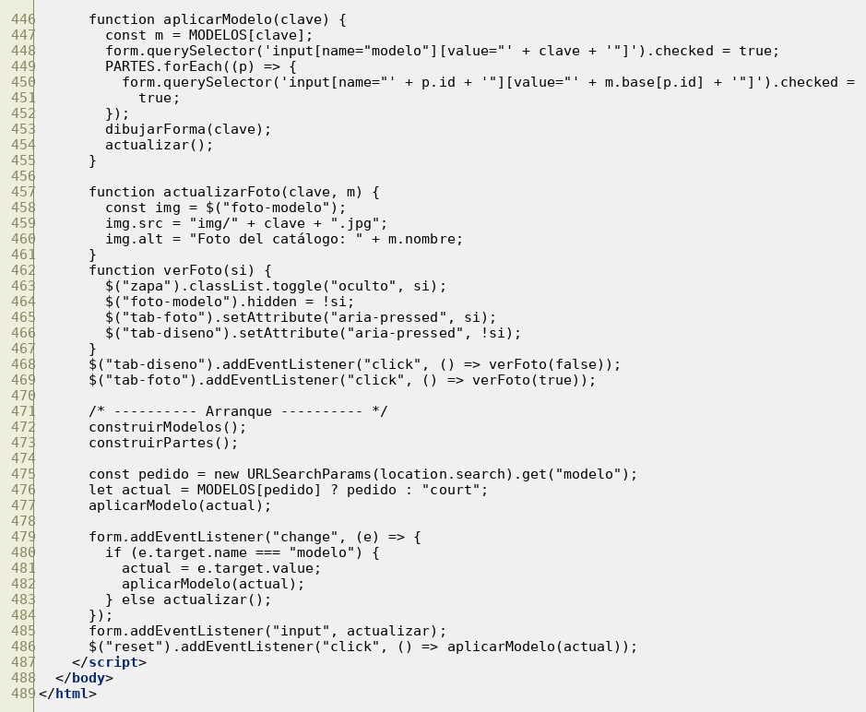

contacto.html
contacto.html · líneas 1–52
Contacto. Después de la cabecera común está la presentación con los datos de contacto de la empresa.
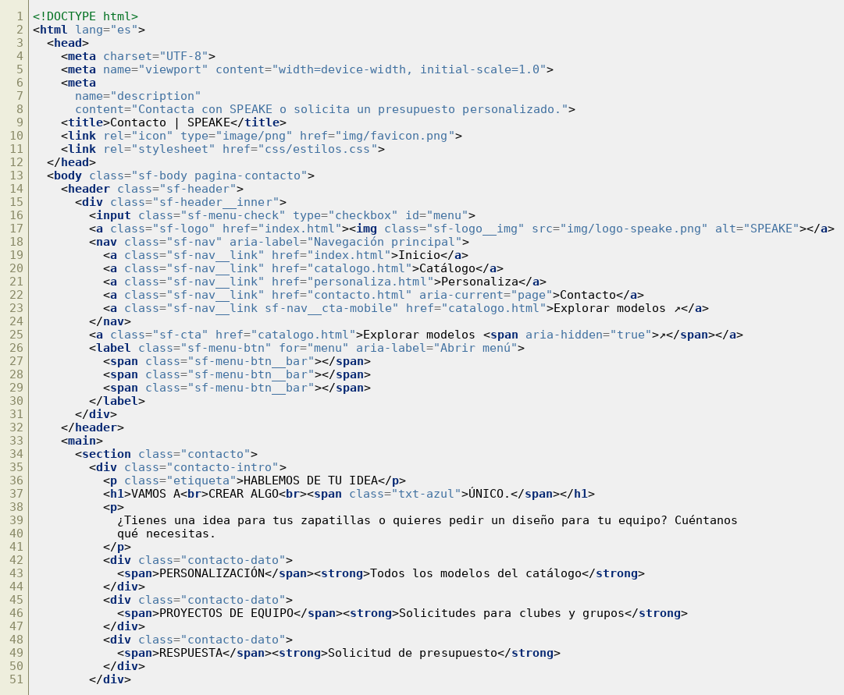
contacto.html · líneas 53–110
El formulario: nombre, email, teléfono, qué necesita, tipo de cliente, modelo y color de catálogo. Cada campo tiene su label unido con for, lo que ayuda a la accesibilidad. Lleva novalidate porque la validación la hacemos nosotros para dar mensajes claros.
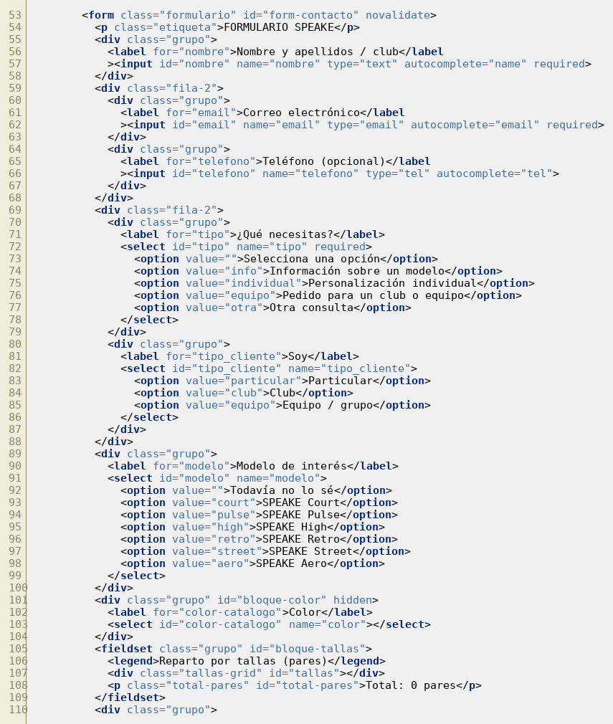
contacto.html · líneas 111–161
Las casillas de tallas, el mensaje, el botón de enviar y la zona donde aparece la respuesta (con aria-live, para que la lea también un lector de pantalla). Tras el pie empieza el JavaScript con las tallas y las partes, y comprueba si la página se ha abierto desde el servidor.
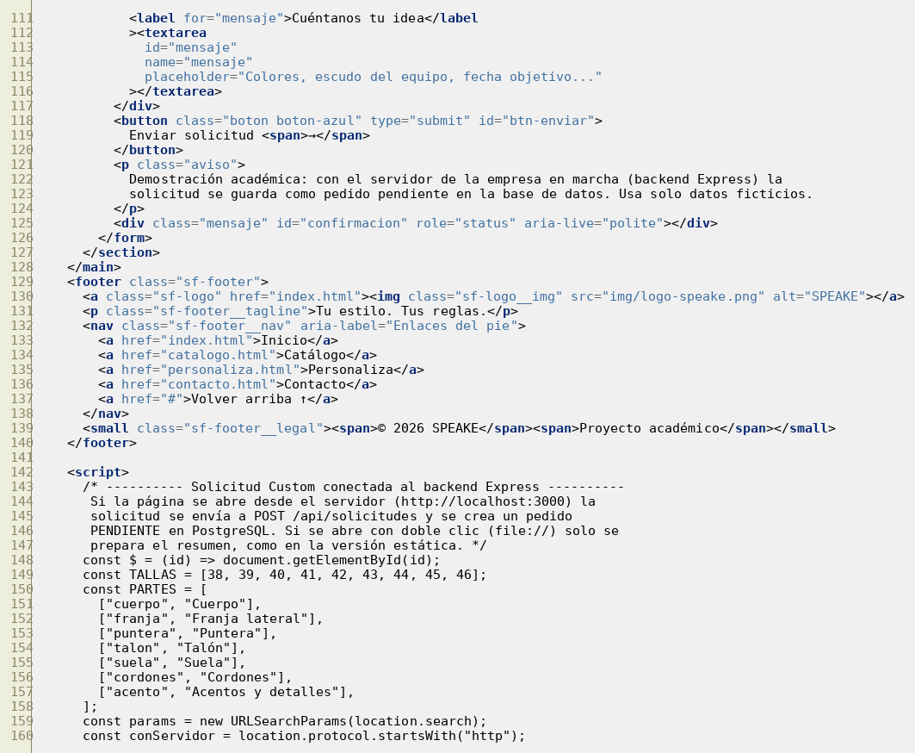
contacto.html · líneas 162–219
Crea una casilla por talla (38 a 46) y suma el total de pares mientras se escribe. Si el cliente viene del configurador, recoge de la dirección el modelo, los colores y el texto que eligió.
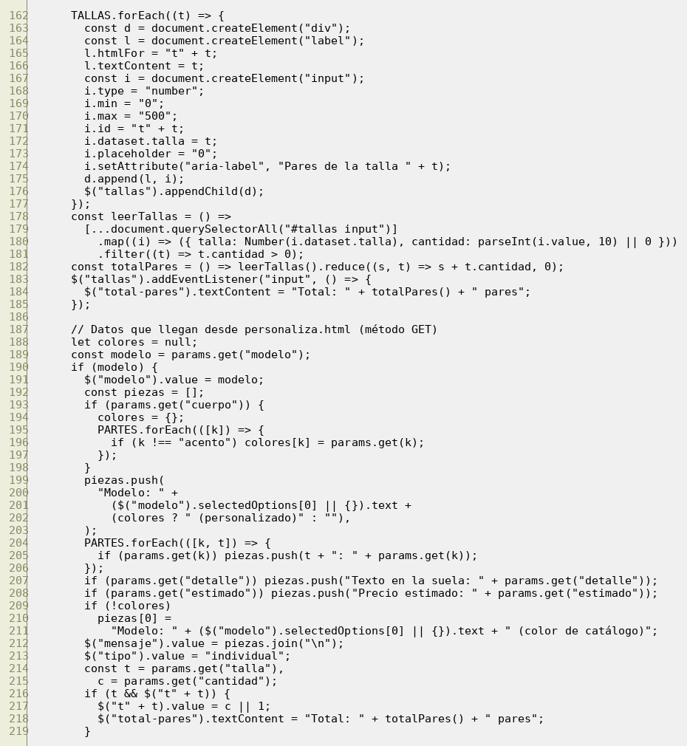
contacto.html · líneas 220–275
Rellena el desplegable con los colores de catálogo del modelo (fetch a /api/colores); si viene un diseño personalizado, se oculta porque ya lleva sus colores. aviso() enseña los mensajes y validar() revisa nombre, email, tipo, modelo y que haya al menos una talla con pares.
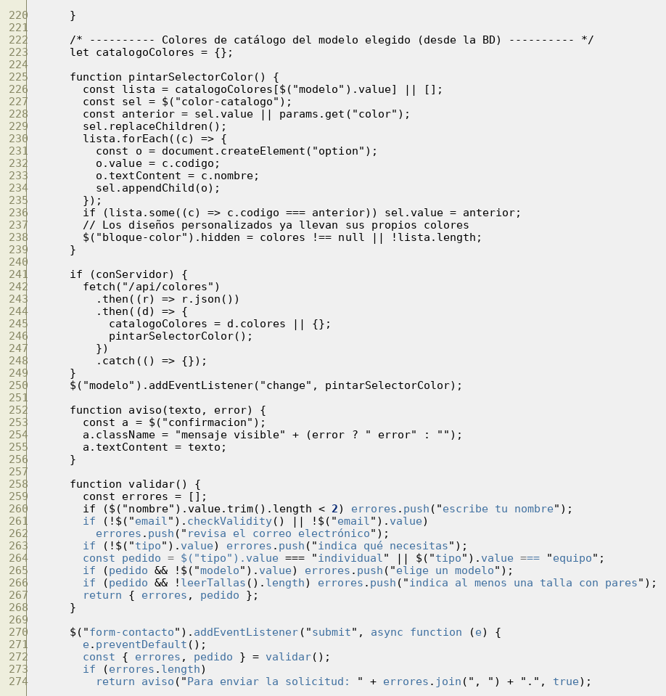
contacto.html · líneas 276–333
Al enviar se monta el pedido en JSON y se manda al backend con fetch a /api/solicitudes. Si va bien se enseña la referencia SO0xx, los pares y el importe orientativo, y se limpia el formulario; si falla, el mensaje de error. El precio real lo calcula la base de datos, no el navegador.
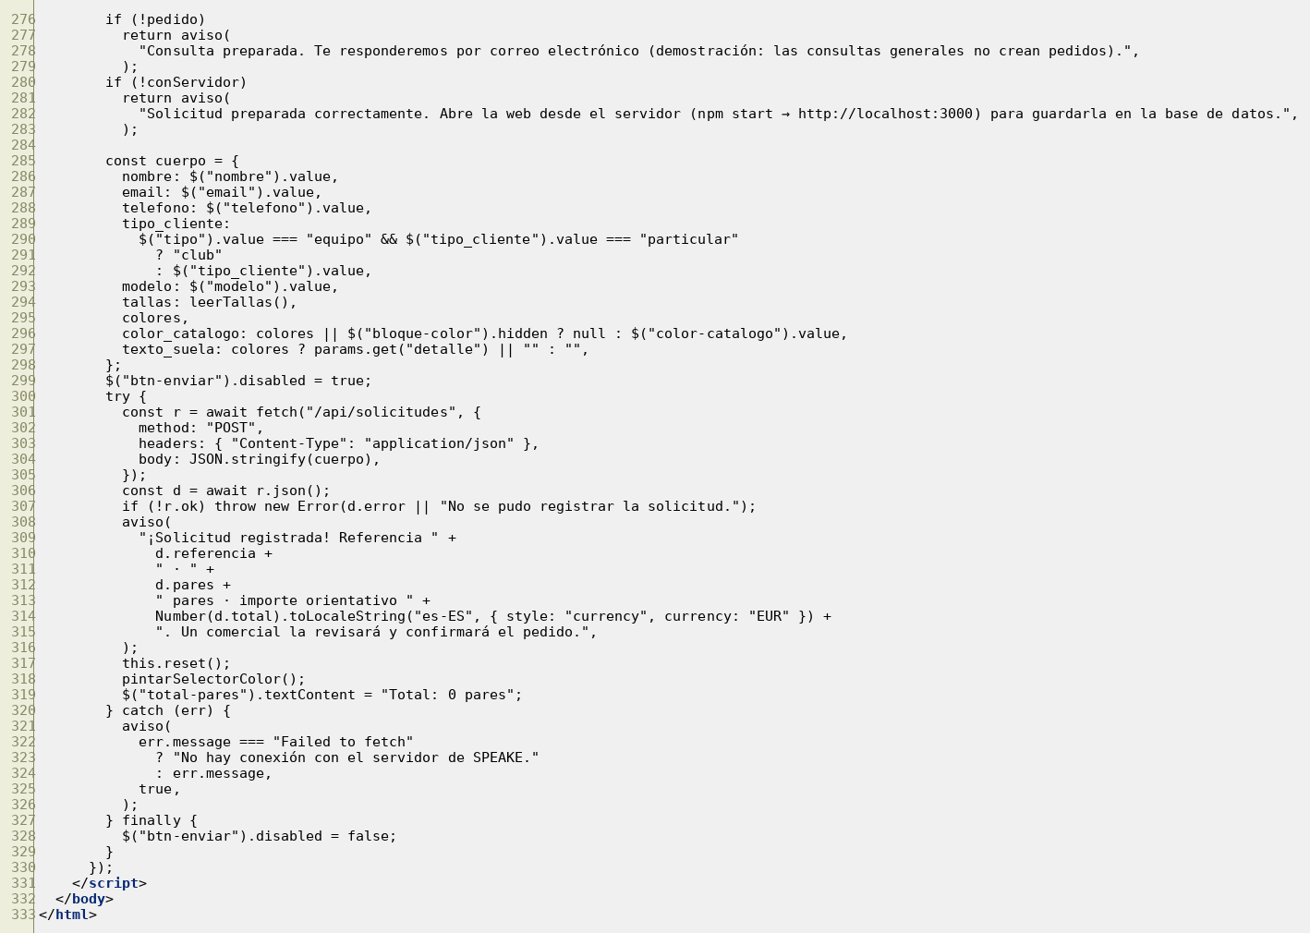

js/zapatillas.js
zapatillas.js · líneas 1–56
Dibujos SVG de las 6 zapatillas. Cada modelo es una lista de capas (cuerpo, franja, puntera, talón, suela, cordones…) para poder pintar cada parte de un color. Primero hay dos ayudas para dibujar formas (pastilla y elipse) y las siluetas comunes: las bajas (Court y Street) y las de running (Pulse, Retro y Aero) comparten forma.
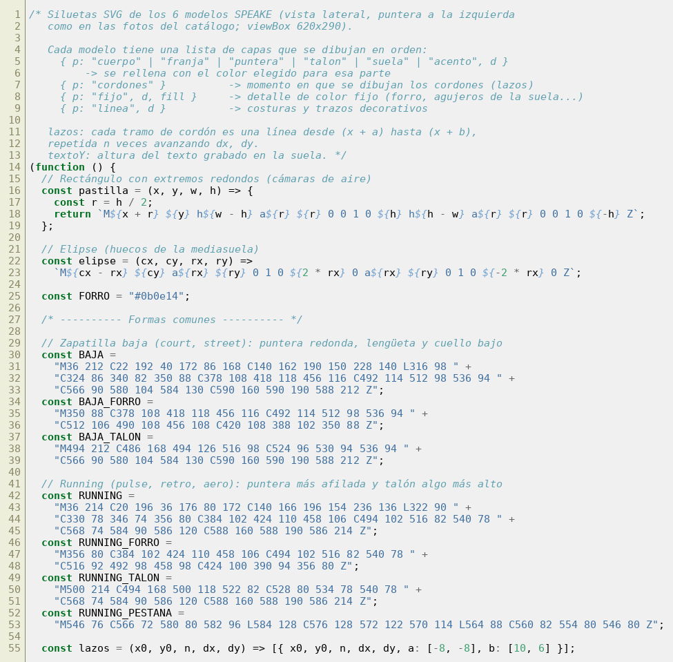
zapatillas.js · líneas 57–95
Court: zapatilla baja de baloncesto clásico. Cada capa indica qué parte es y su trazado (d) en SVG.
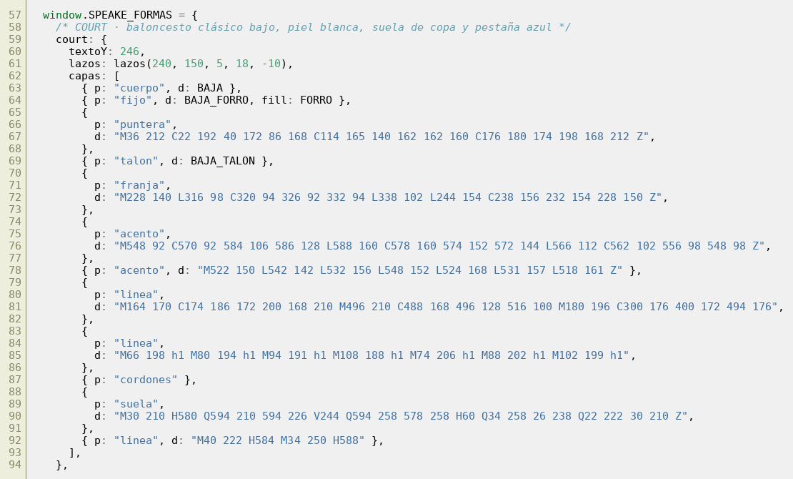
zapatillas.js · líneas 96–136
Pulse: running con cámaras de aire visibles.
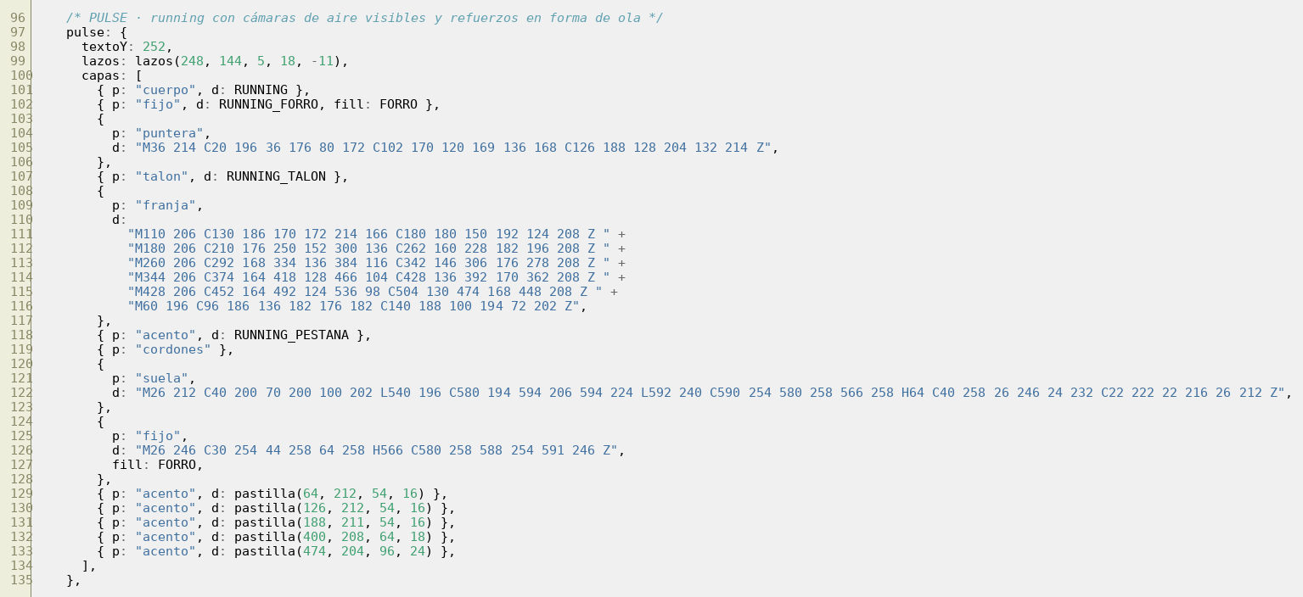
zapatillas.js · líneas 137–179
High: bota de baloncesto con el cuello alto.
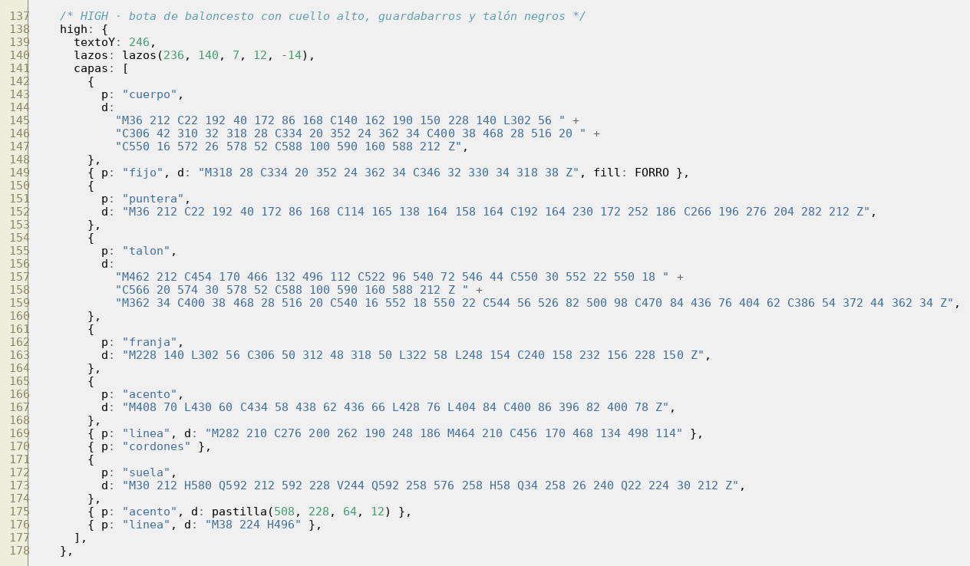
zapatillas.js · líneas 180–215
Retro: running de los 90 con capas.
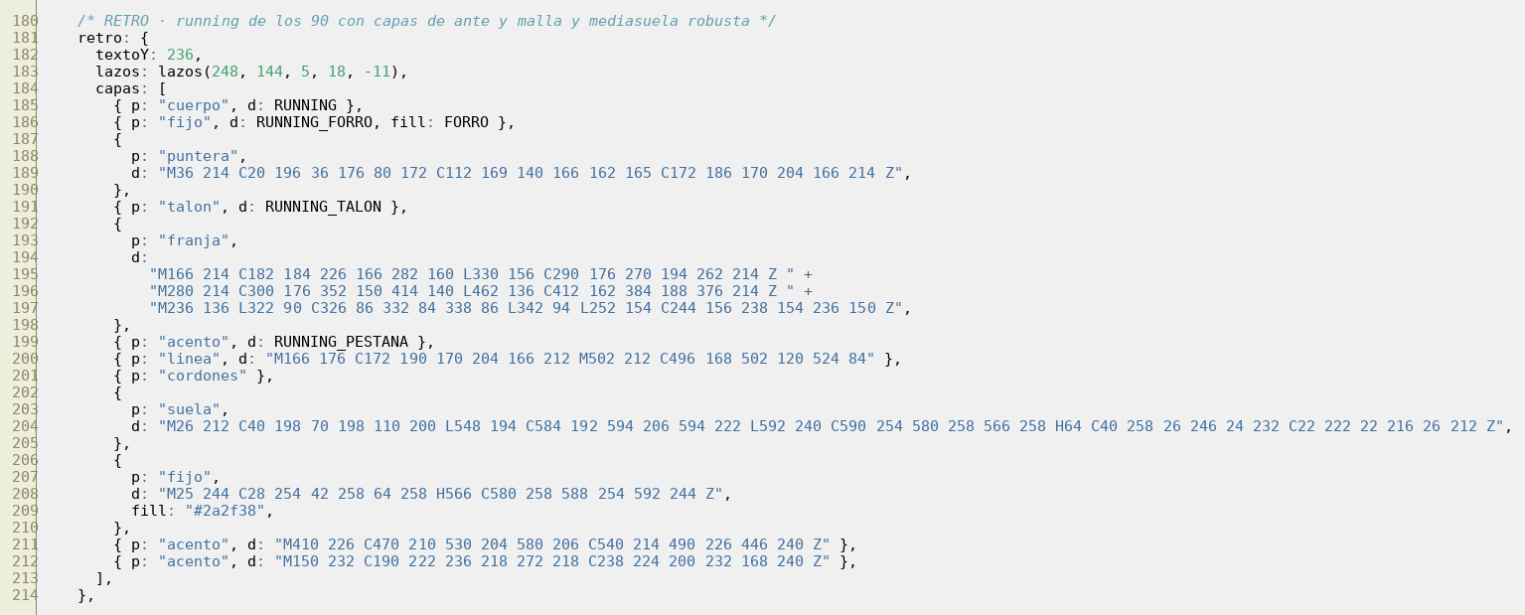
zapatillas.js · líneas 216–273
Street (skate con suela plana) y Aero (running de punto).
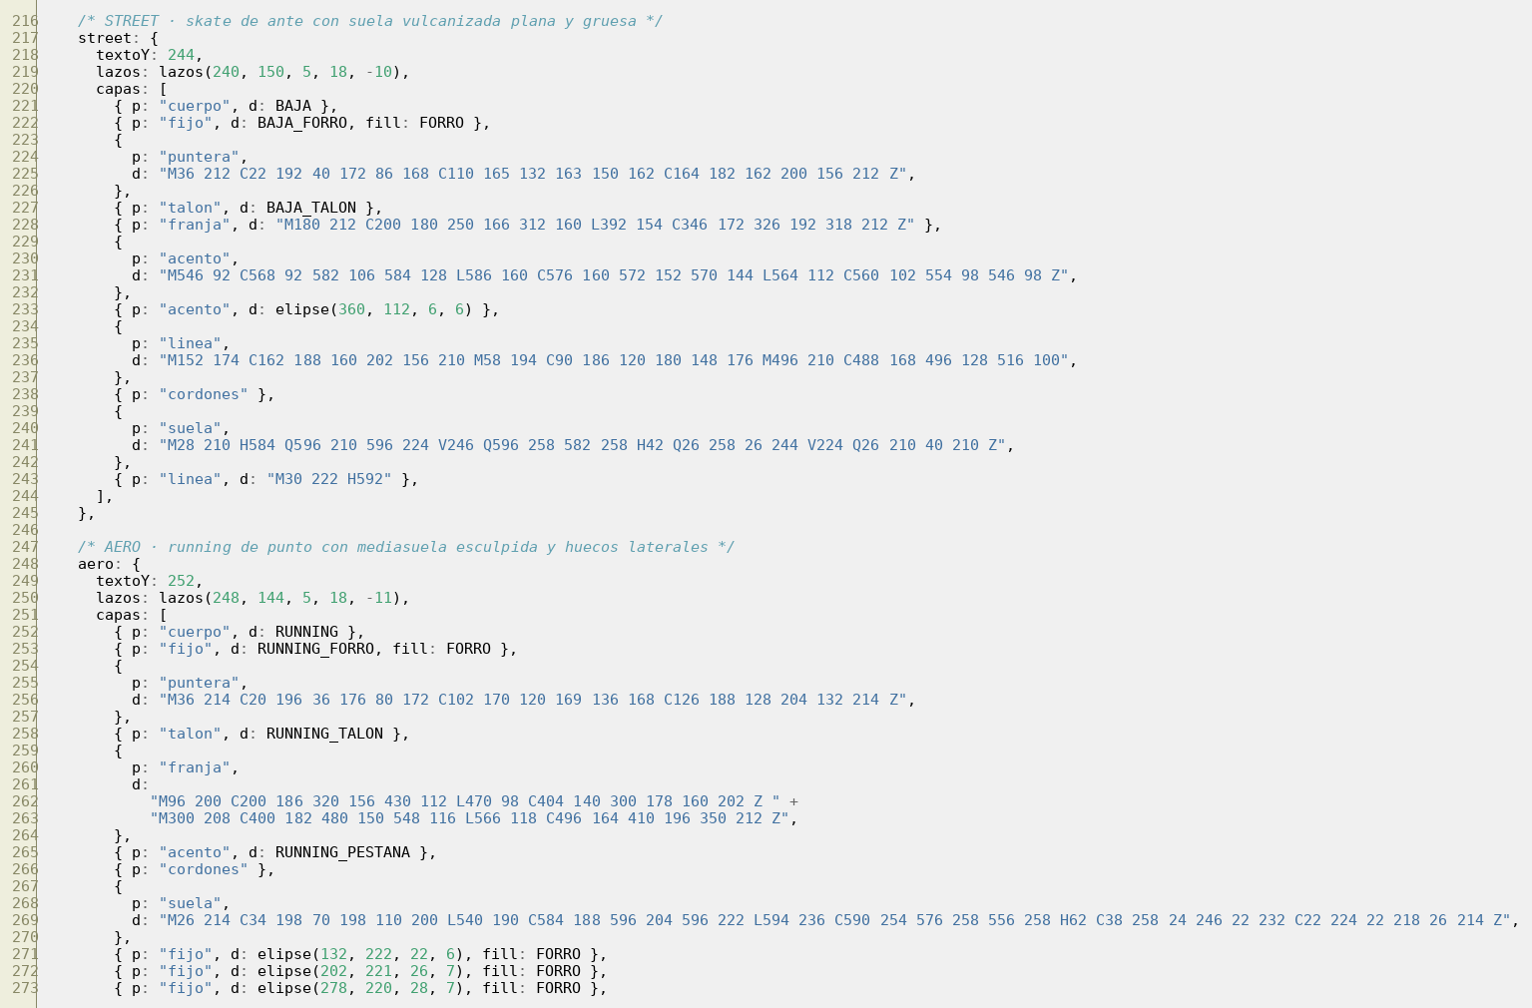
zapatillas.js · líneas 274–280
Al final se guardan las 6 formas en window.SPEAKE_FORMAS para que las use personaliza.html.
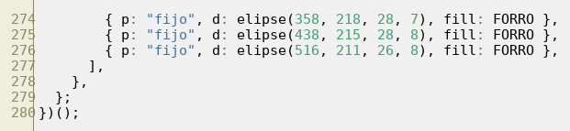

css/estilos.css
La hoja de estilos única. Empieza con las variables de color en :root (así cambiar un color se hace en un solo sitio) y sigue por secciones, cada una con un comentario de título: primero las partes de la portada, luego el diseño responsive, después la cabecera y el pie compartidos y al final los estilos propios de cada página.
estilos.css · líneas 1–57
En esta parte: la cabecera del fichero, que explica cómo está organizado; las variables de colores (:root), la tipografía, el fondo y los estilos base de enlaces e imágenes.
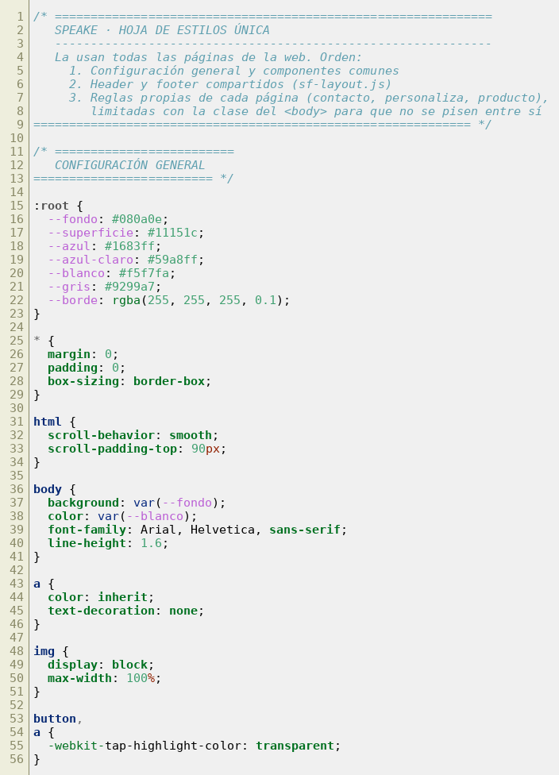
estilos.css · líneas 58–115
En esta parte: estilos de la cabecera de la portada.
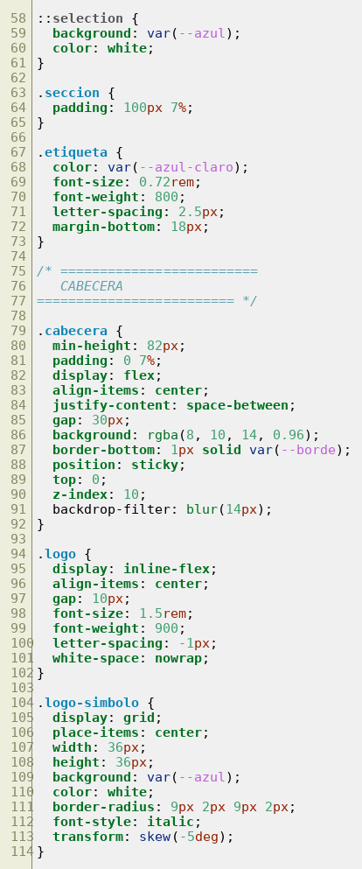
estilos.css · líneas 116–169
Continúa la sección anterior: estilos de la cabecera de la portada.
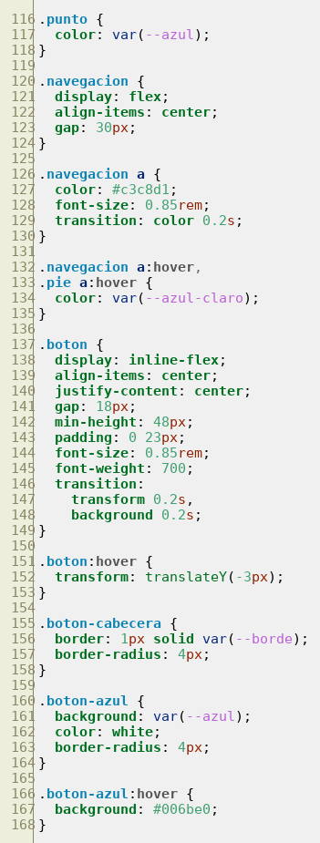
estilos.css · líneas 170–221
En esta parte: la portada con el titular grande, los botones y la foto.
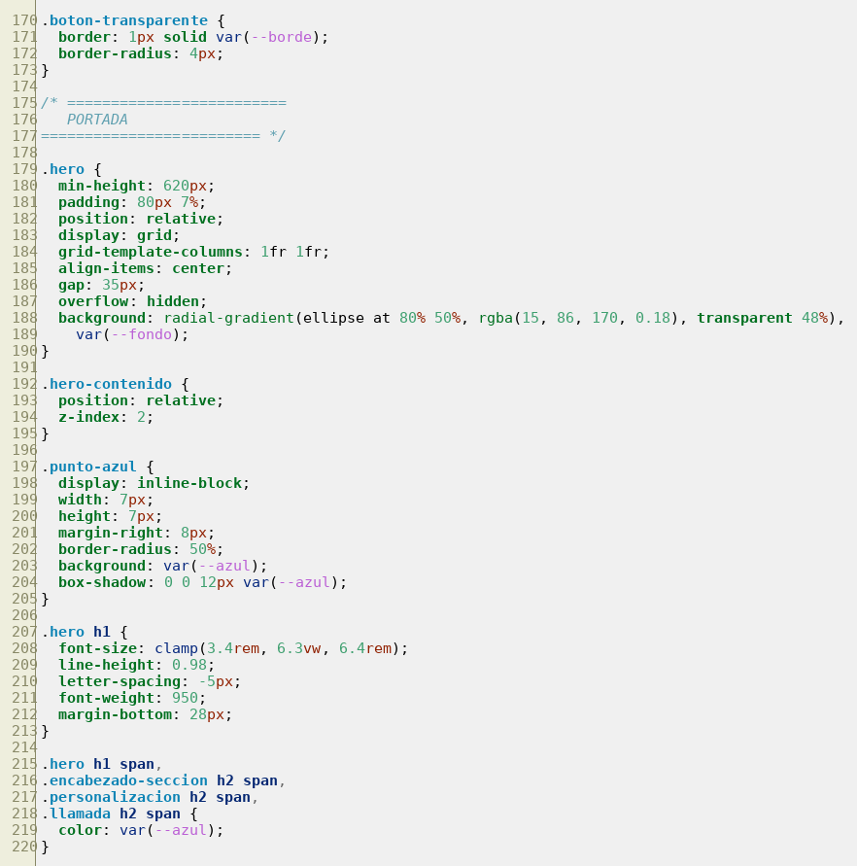
estilos.css · líneas 222–269
Continúa la sección anterior: la portada con el titular grande, los botones y la foto.
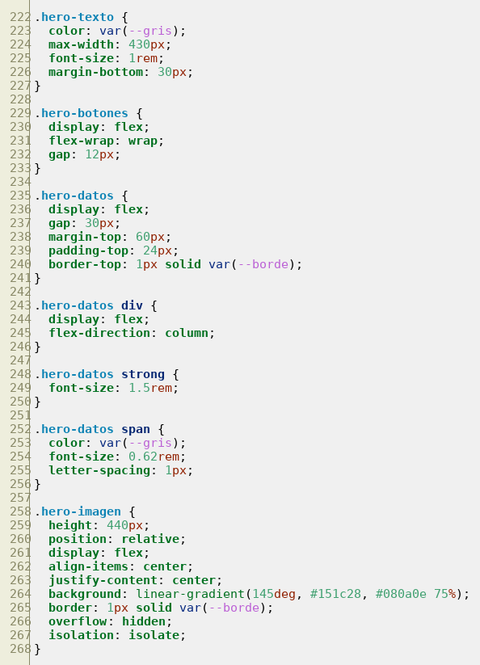
estilos.css · líneas 270–317
Continúa la sección anterior: la portada con el titular grande, los botones y la foto.
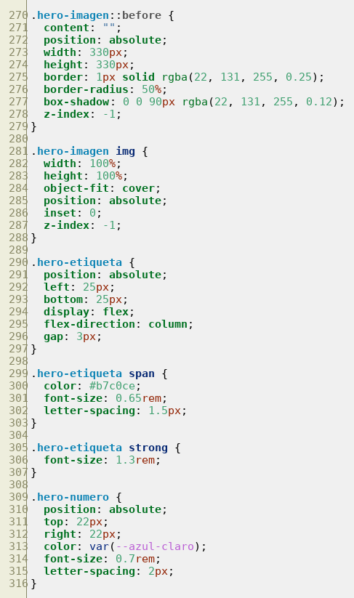
estilos.css · líneas 318–371
En esta parte: la franja de mensajes; los títulos de cada sección.
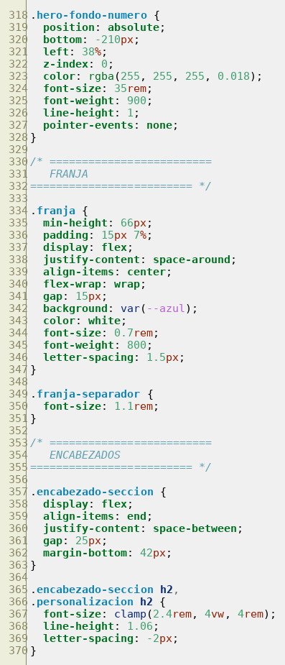
estilos.css · líneas 372–425
En esta parte: las tarjetas de productos destacados.
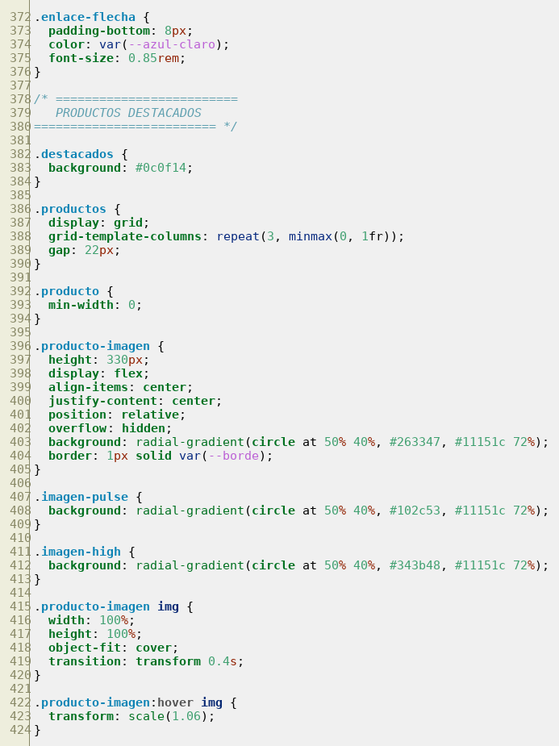
estilos.css · líneas 426–477
En esta parte: el bloque que presenta la personalización.
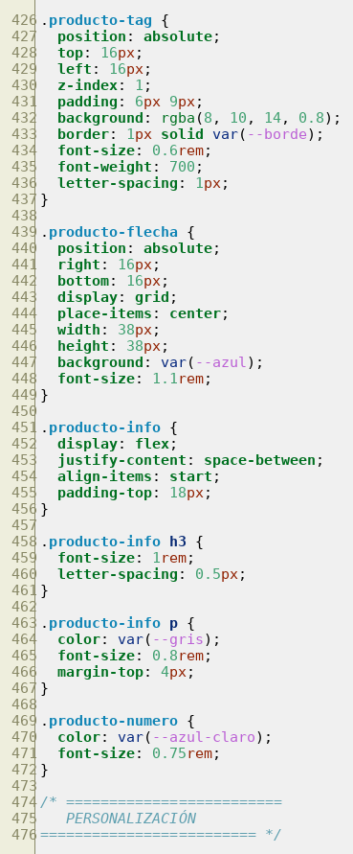
estilos.css · líneas 478–533
Continúa la sección anterior: el bloque que presenta la personalización.
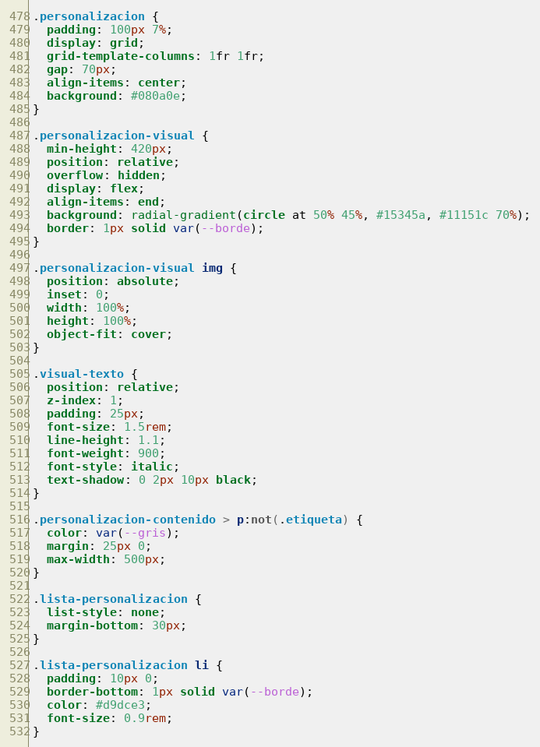
estilos.css · líneas 534–591
En esta parte: las tarjetas del catálogo con foto.
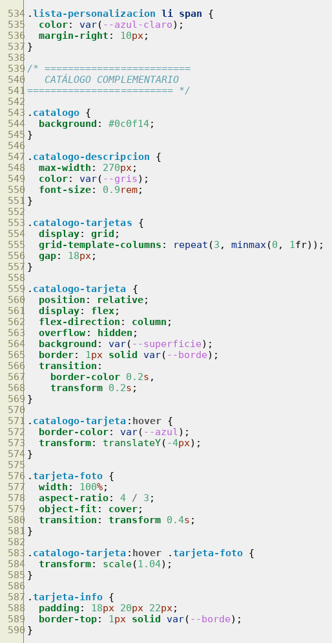
estilos.css · líneas 592–648
En esta parte: la llamada final.
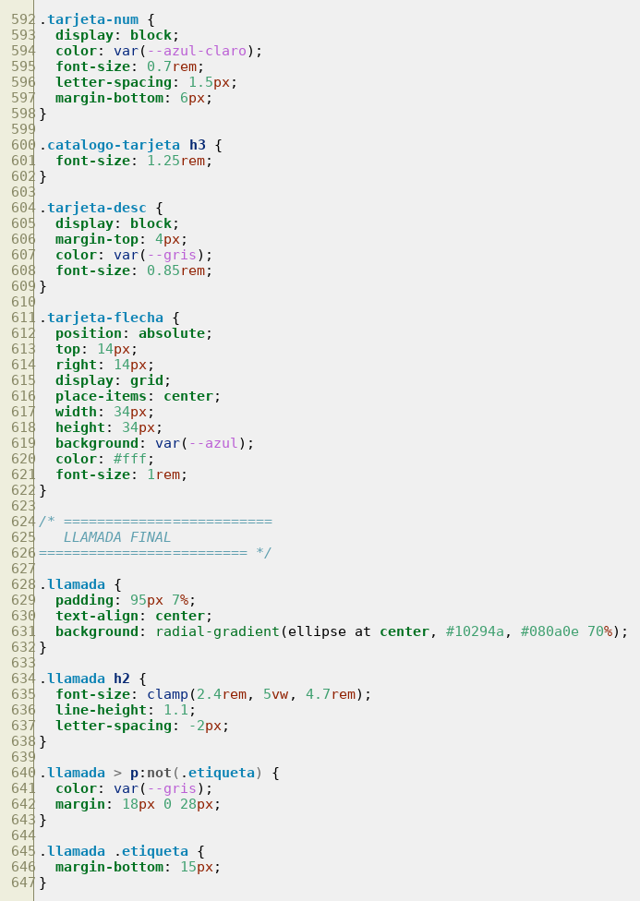
estilos.css · líneas 649–704
En esta parte: el pie de página; las media queries: por debajo de cierto ancho las columnas pasan a una sola y los tamaños se reducen.
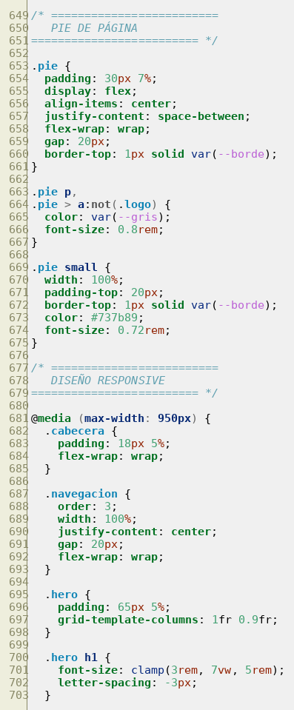
estilos.css · líneas 705–759
Continúa la sección anterior: las media queries: por debajo de cierto ancho las columnas pasan a una sola y los tamaños se reducen.
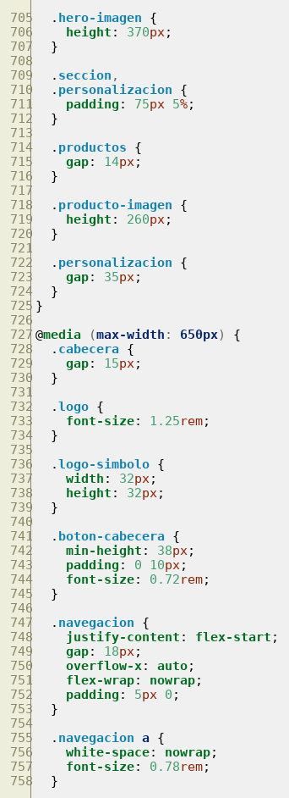
estilos.css · líneas 760–813
Continúa la sección anterior: las media queries: por debajo de cierto ancho las columnas pasan a una sola y los tamaños se reducen.
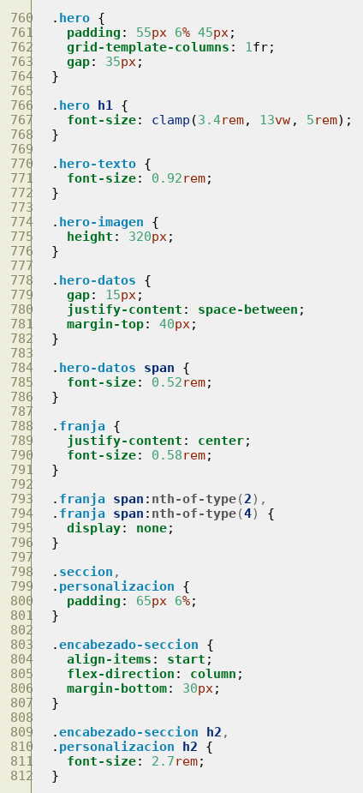
estilos.css · líneas 814–871
Continúa la sección anterior: las media queries: por debajo de cierto ancho las columnas pasan a una sola y los tamaños se reducen.
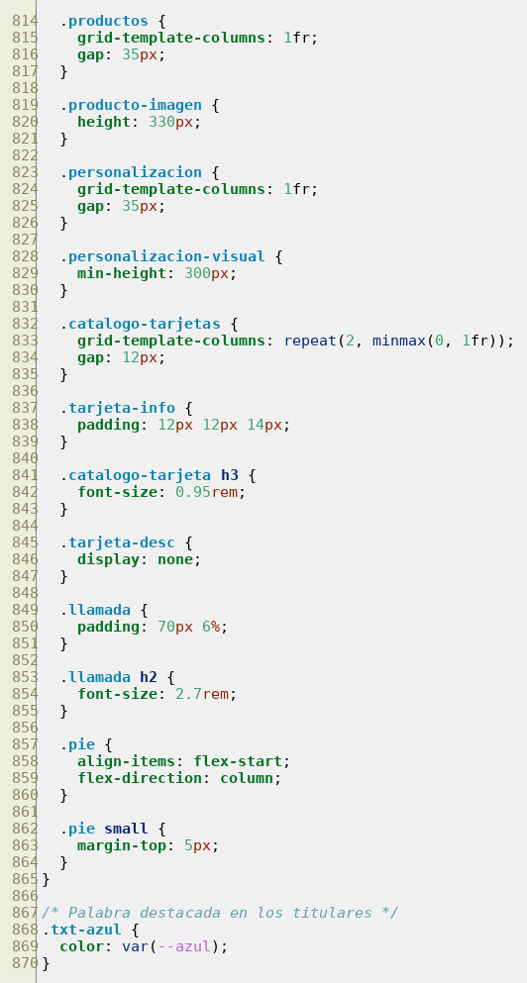
estilos.css · líneas 872–928
En esta parte: la estructura común para que el pie quede siempre abajo; el enlace para saltar al contenido (accesibilidad con teclado).
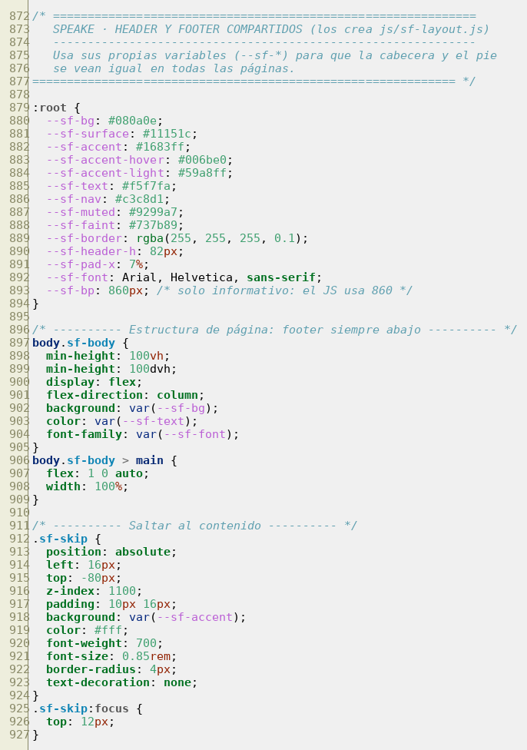
estilos.css · líneas 929–968
En esta parte: el logo, igual en cabecera y pie; la cabecera fija con el menú.
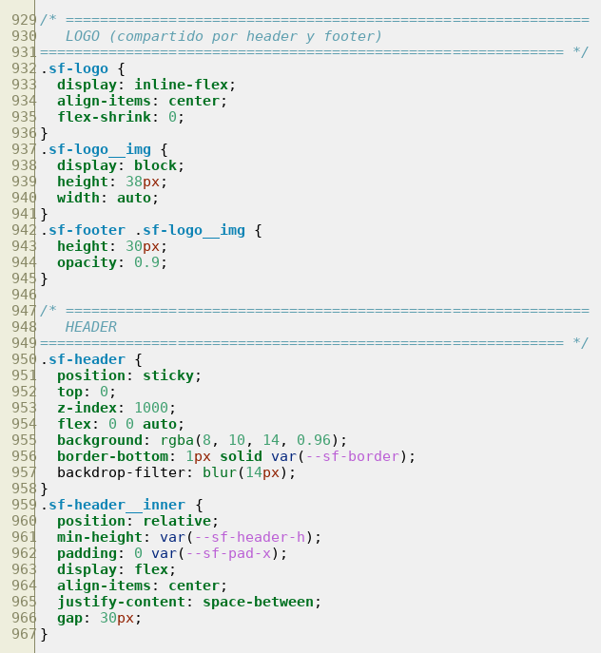
estilos.css · líneas 969–1022
Continúa la sección anterior: la cabecera fija con el menú.
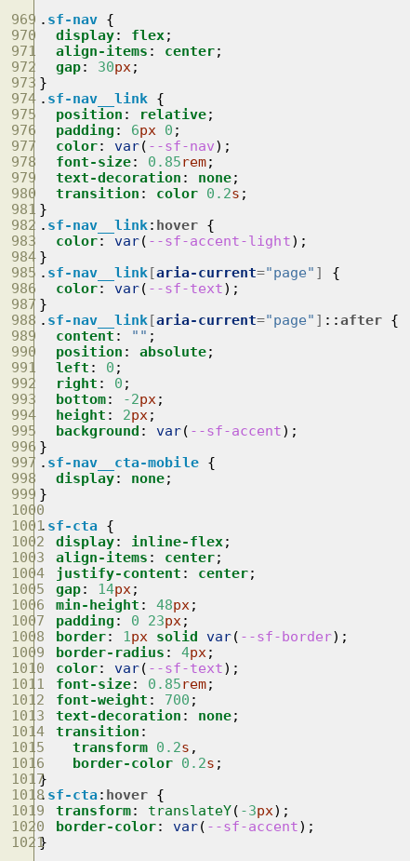
estilos.css · líneas 1023–1080
En esta parte: el botón de tres rayas del móvil y cómo se abre el menú con :checked, sin JavaScript. Incluye media queries para adaptar el diseño a pantallas pequeñas.
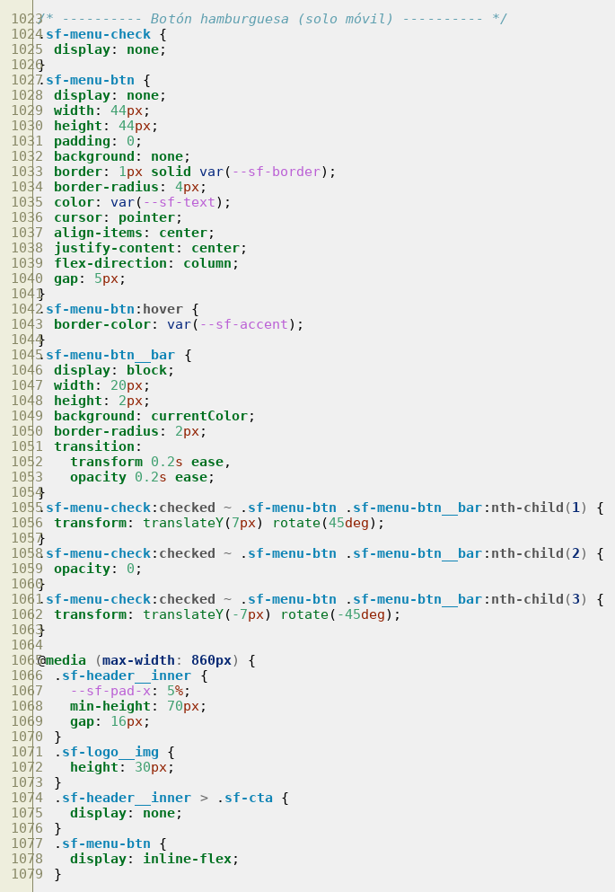
estilos.css · líneas 1081–1138
En esta parte: el pie compartido.
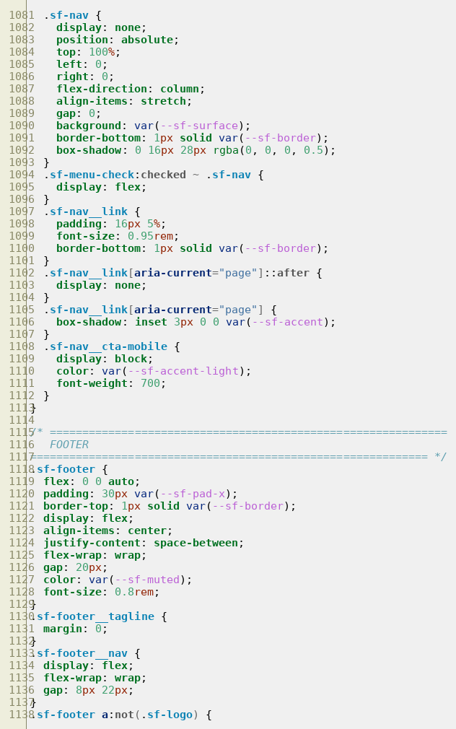
estilos.css · líneas 1139–1183
En esta parte: el foco visible al moverse con el teclado y quitar animaciones a quien lo pida (prefers-reduced-motion). Incluye media queries para adaptar el diseño a pantallas pequeñas.
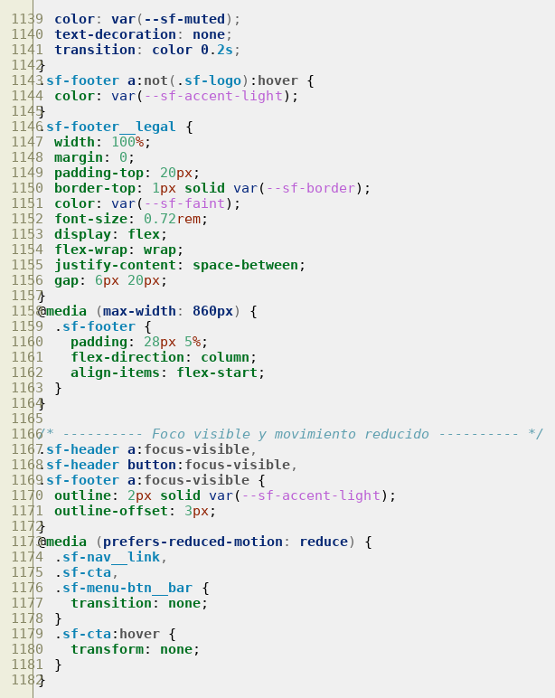
estilos.css · líneas 1184–1241
En esta parte: estilos solo de la página de contacto (formulario y casillas de tallas).
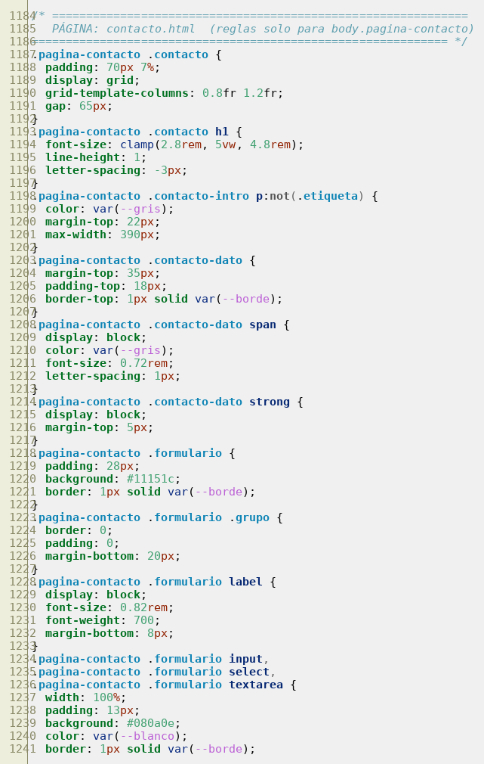
estilos.css · líneas 1242–1299
Continúa la sección anterior: estilos solo de la página de contacto (formulario y casillas de tallas). Incluye media queries para adaptar el diseño a pantallas pequeñas.
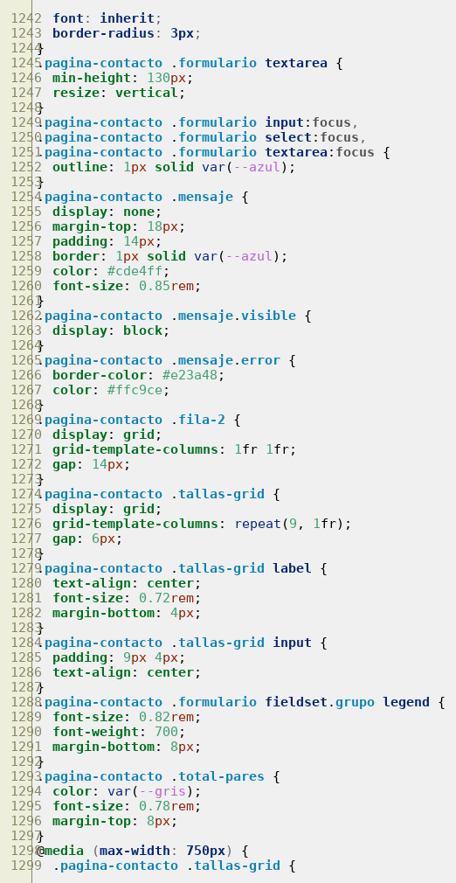
estilos.css · líneas 1300–1357
En esta parte: estilos solo del configurador (vista previa, botones de modelo y círculos de color). Incluye media queries para adaptar el diseño a pantallas pequeñas.
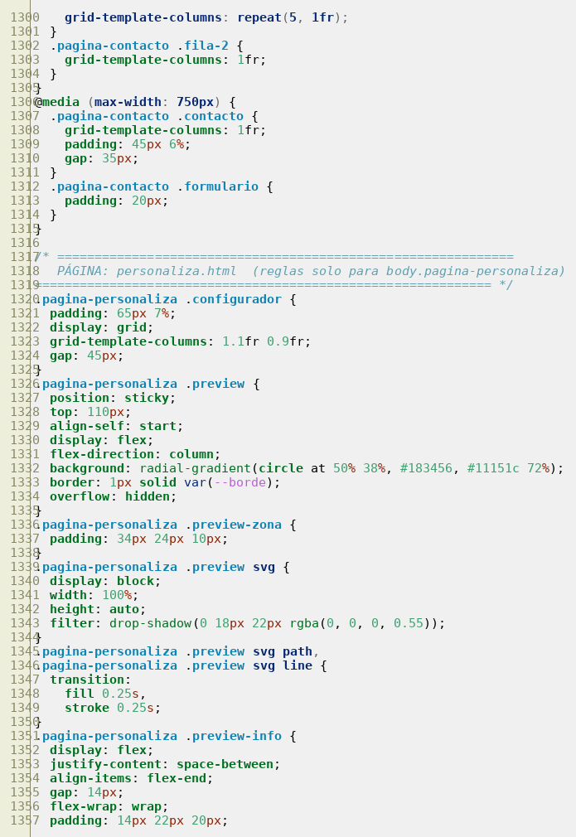
estilos.css · líneas 1358–1415
Continúa la sección anterior: estilos solo del configurador (vista previa, botones de modelo y círculos de color).
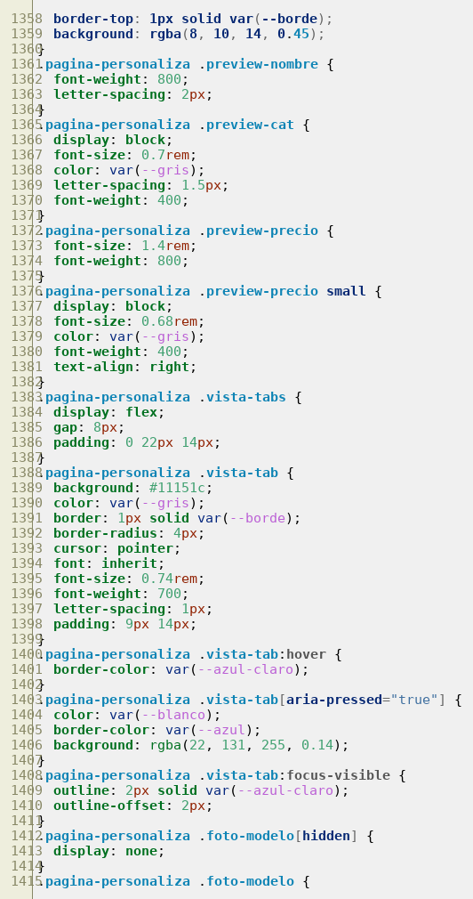
estilos.css · líneas 1416–1473
Continúa la sección anterior: estilos solo del configurador (vista previa, botones de modelo y círculos de color).
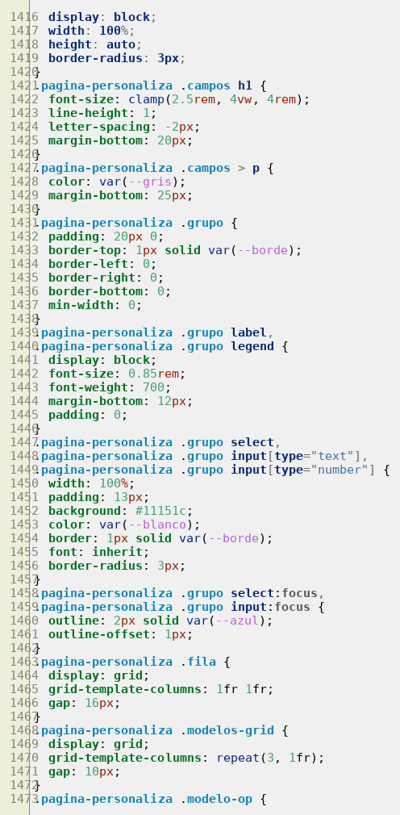
estilos.css · líneas 1474–1531
Continúa la sección anterior: estilos solo del configurador (vista previa, botones de modelo y círculos de color).
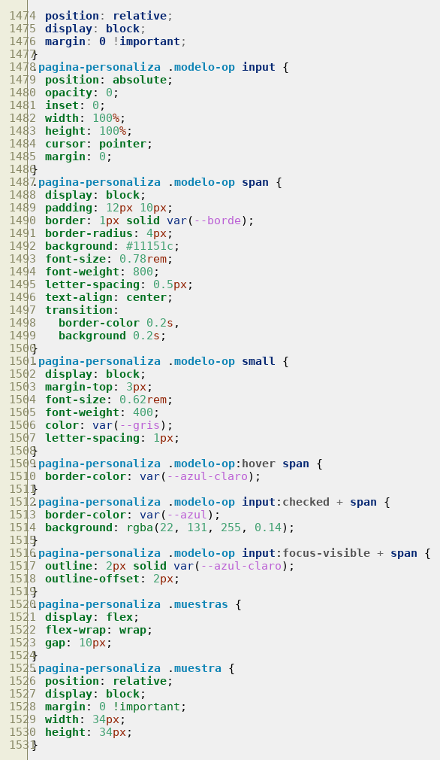
estilos.css · líneas 1532–1589
Continúa la sección anterior: estilos solo del configurador (vista previa, botones de modelo y círculos de color).
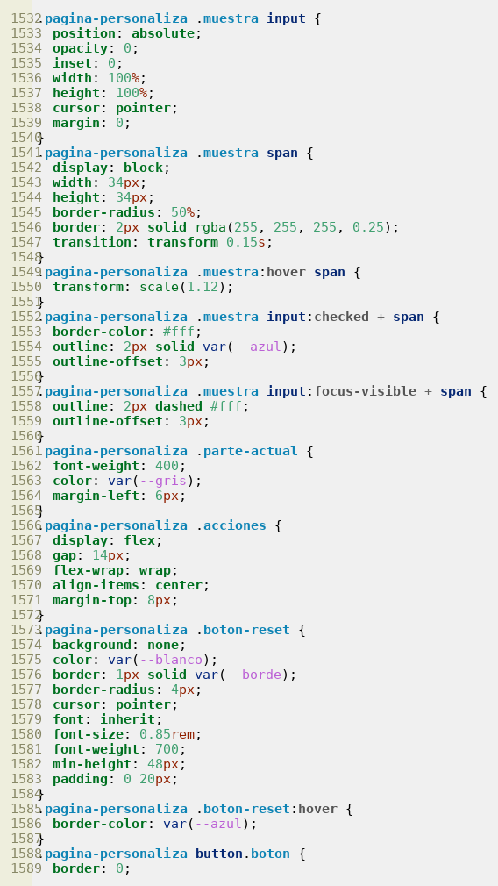
estilos.css · líneas 1590–1630
Continúa la sección anterior: estilos solo del configurador (vista previa, botones de modelo y círculos de color). Incluye media queries para adaptar el diseño a pantallas pequeñas.
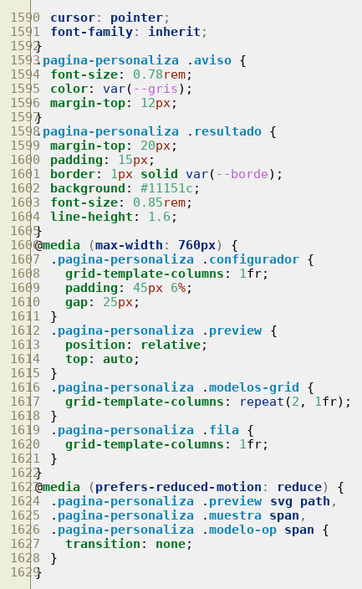
estilos.css · líneas 1631–1688
En esta parte: estilos solo de la ficha de producto.
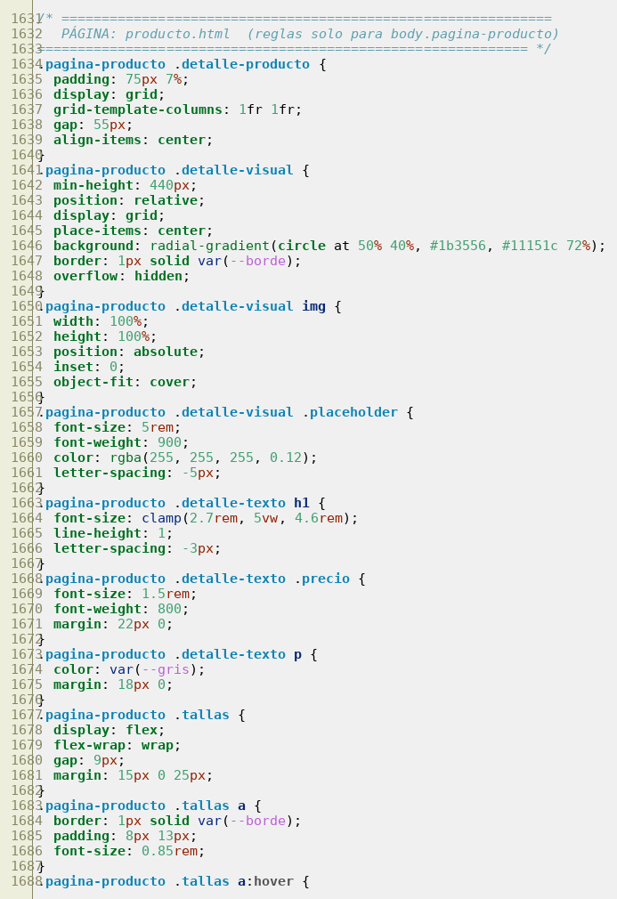
estilos.css · líneas 1689–1745
En esta parte: clases pequeñas reutilizables, como ocultar elementos; los botones de color de la ficha de producto. Incluye media queries para adaptar el diseño a pantallas pequeñas.
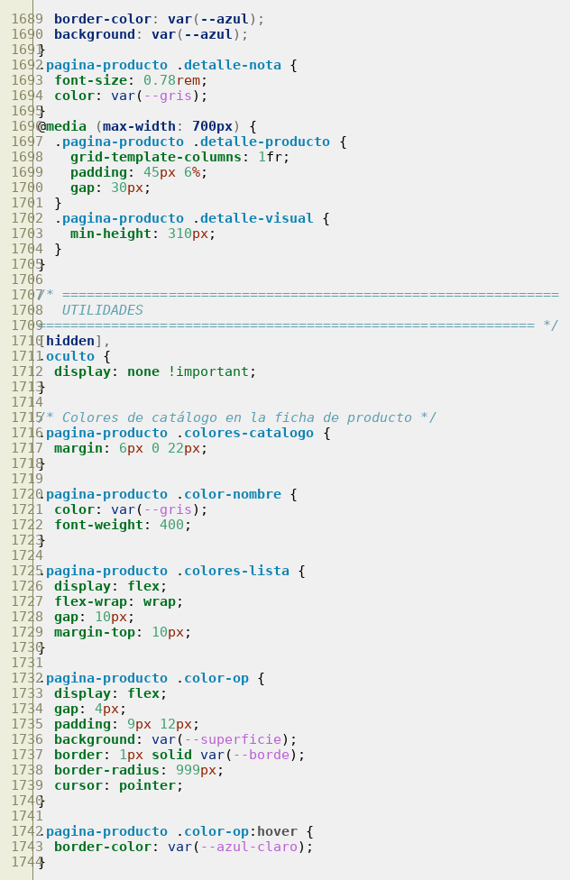
estilos.css · líneas 1746–1786
Continúa la sección anterior: los botones de color de la ficha de producto.
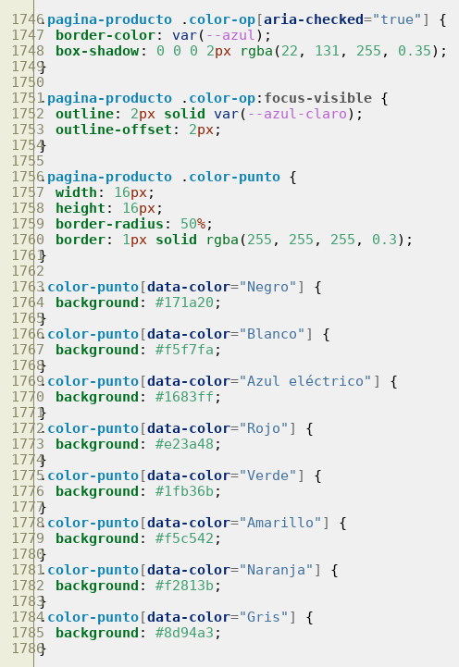

A.2 Código del backend
Todo el código del backend y del panel de gestión. El fichero odoo.js está en el apartado 6.

package.json
package.json · líneas 1–22
La ficha del proyecto de Node. Dice cómo se arranca (npm start ejecuta src/server.js), cómo se lanzan las pruebas (npm test y npm run test:odoo) y las tres librerías que usa: express (el servidor), pg (el conector de PostgreSQL) y dotenv (lee el .env). npm install las descarga en node_modules.
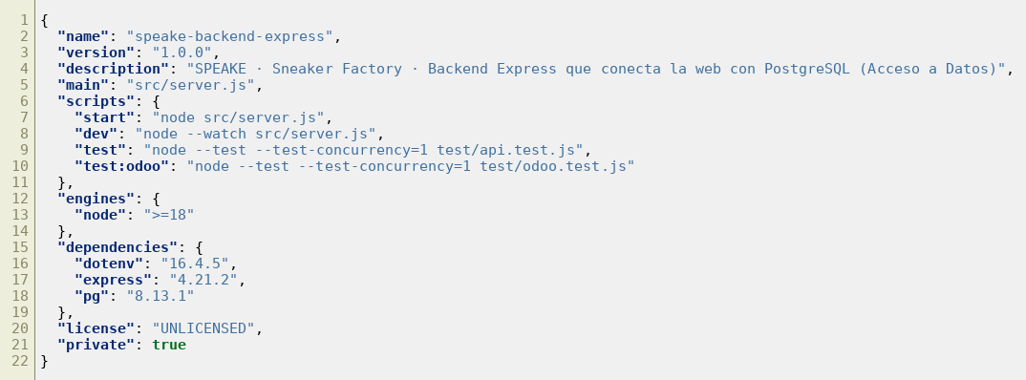

.env.example
.env.example · líneas 1–28
La plantilla del fichero .env. Cada uno la copia como .env y pone sus datos: el puerto, la conexión a PostgreSQL, las carpetas de logs y exportaciones, los minutos que dura la sesión y los datos de Odoo. El .env de verdad tiene contraseñas, por eso no se sube a GitHub (está en el .gitignore).
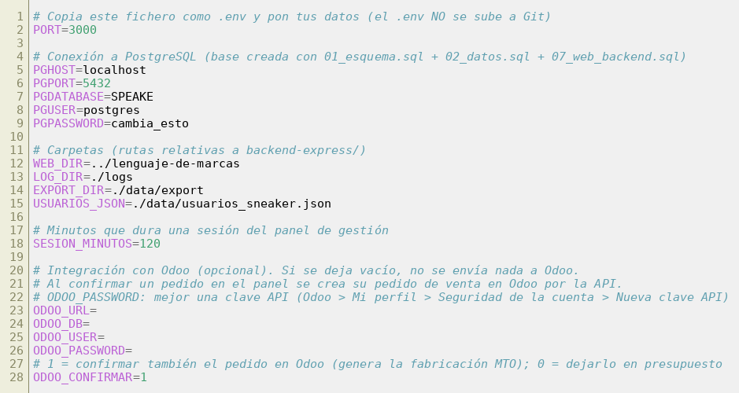

src/server.js
server.js · líneas 1–57
El arranque del servidor. Crea la app de Express, añade cabeceras básicas de seguridad, lee el JSON de las peticiones, monta las rutas /api (las de la web) y /api/gestion (las del panel), sirve la web en / y el panel en /gestion, y si algo falla responde con un error claro. Al final se pone a escuchar en el puerto 3000.
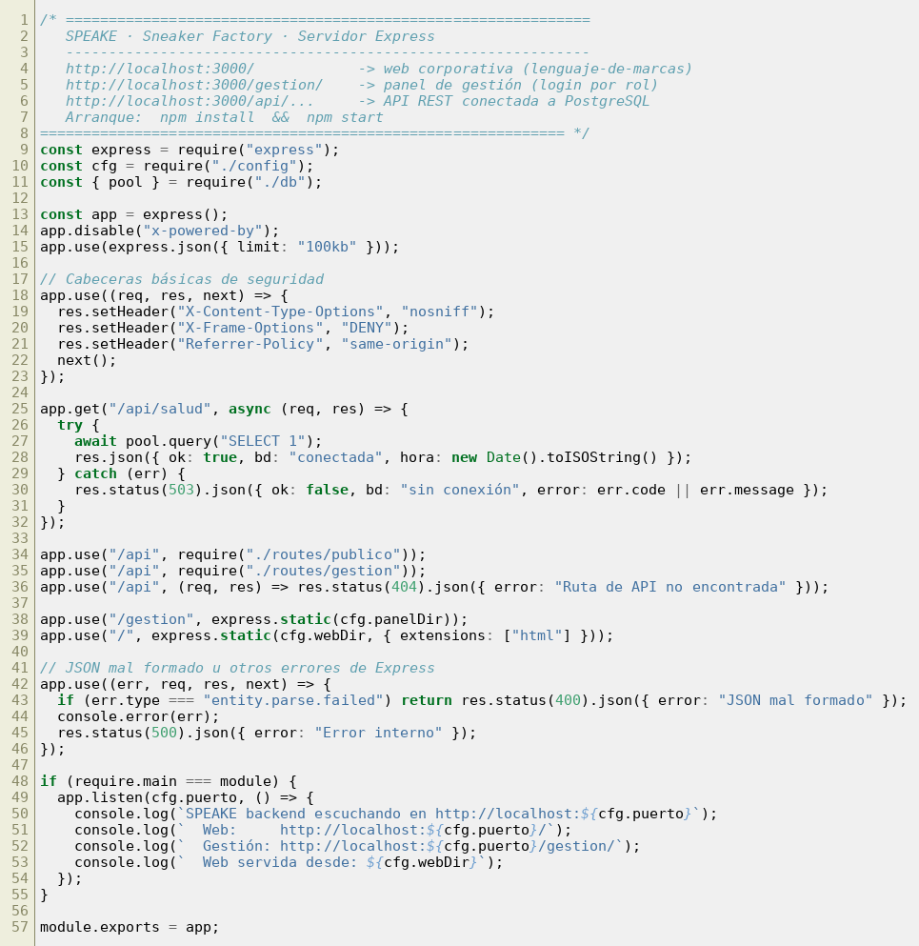

src/config.js
config.js · líneas 1–26
Lee el .env con dotenv y deja toda la configuración en un objeto: puerto, carpetas, minutos de sesión y datos de Odoo. Las credenciales nunca se escriben en el código. La conexión a PostgreSQL la lee el propio conector pg de las variables PGHOST, PGUSER, PGPASSWORD…
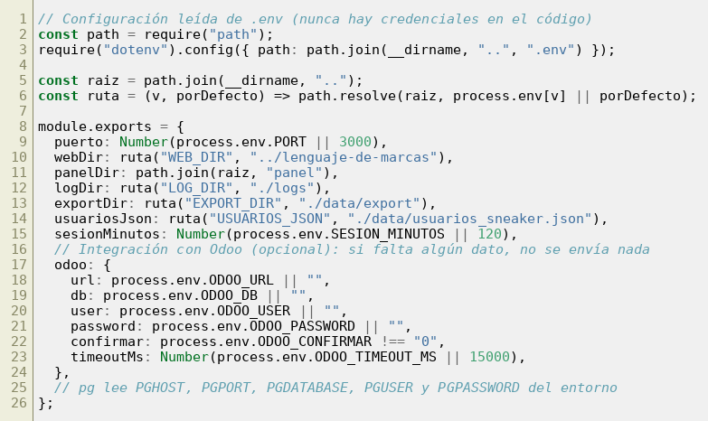

src/db.js
db.js · líneas 1–39
La conexión con PostgreSQL. Crea un pool (un grupo de conexiones que se reutilizan). La función clave es comoUsuario: abre una transacción (BEGIN), le dice a PostgreSQL quién es el usuario con set_config, hace las operaciones y termina con COMMIT. Si algo falla hace ROLLBACK y no queda nada a medias. En el finally la conexión siempre vuelve al pool.
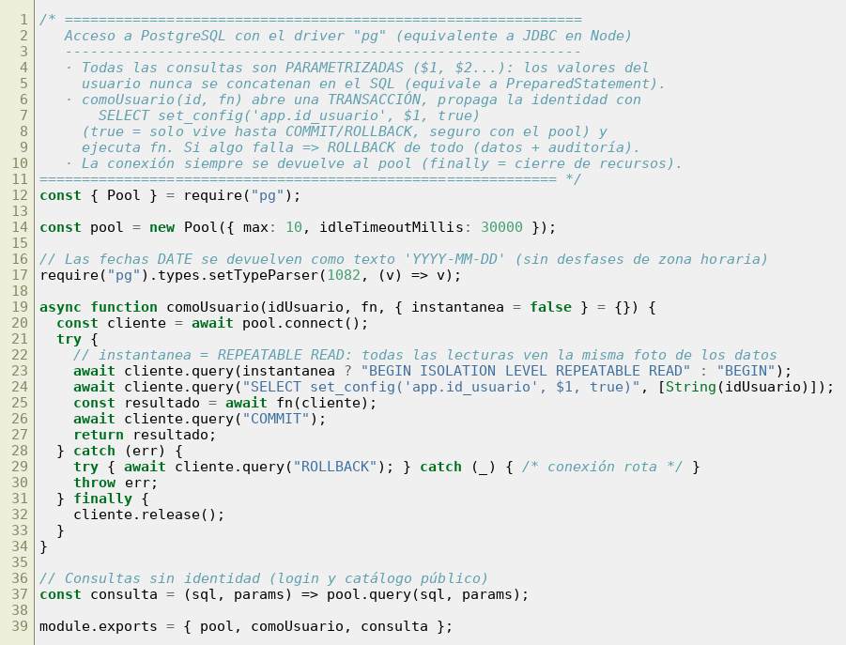

src/auth.js
auth.js · líneas 1–58
El login del panel. La contraseña la comprueba PostgreSQL con fn_login (bcrypt), Node nunca ve el hash. Si es correcta se crea un token aleatorio que caduca a los minutos configurados. requiereSesion es un middleware: se pone delante de las rutas del panel y, si no hay sesión válida, responde 401. permisosDe solo sirve para enseñar u ocultar botones; quien de verdad decide los permisos es la base de datos.
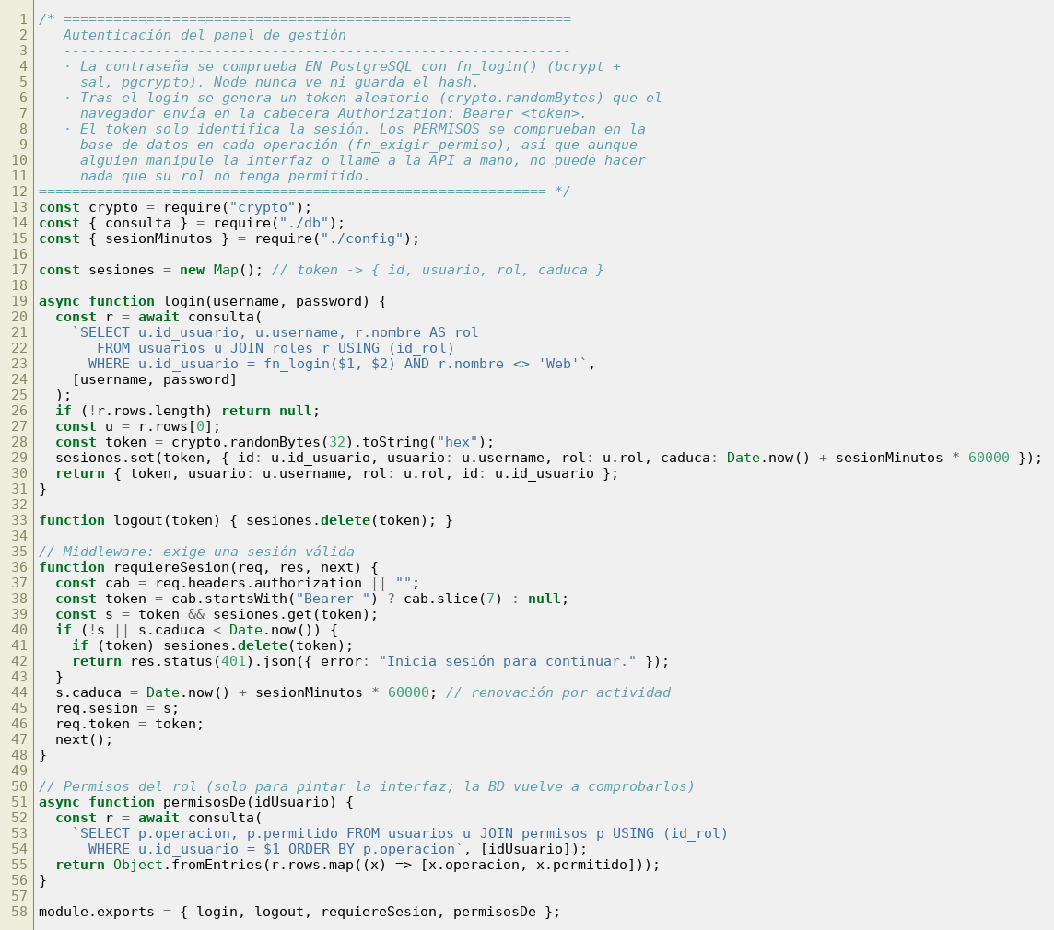

src/errores.js
errores.js · líneas 1–34
Traduce los errores de PostgreSQL a mensajes que se entienden y al código HTTP correcto: permiso denegado (403), reglas de los triggers como falta de stock (409), datos no válidos (400)…
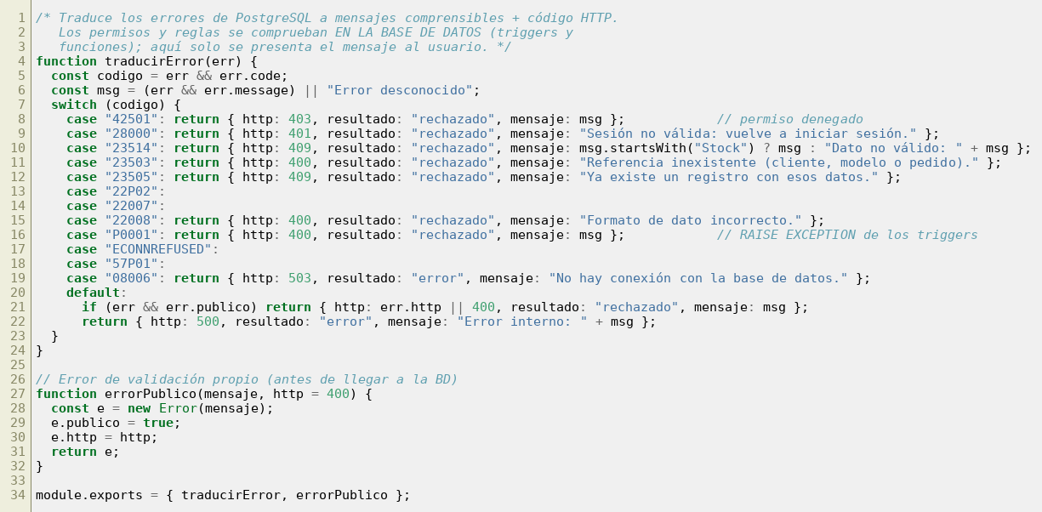

src/actividad.js
actividad.js · líneas 1–39
Escribe el log de texto actividad_sneaker.txt: una línea por acción con fecha, usuario, rol, acción, resultado y detalle. Se añade al final del fichero sin borrar lo anterior. Los filtros se apuntan sin datos personales.
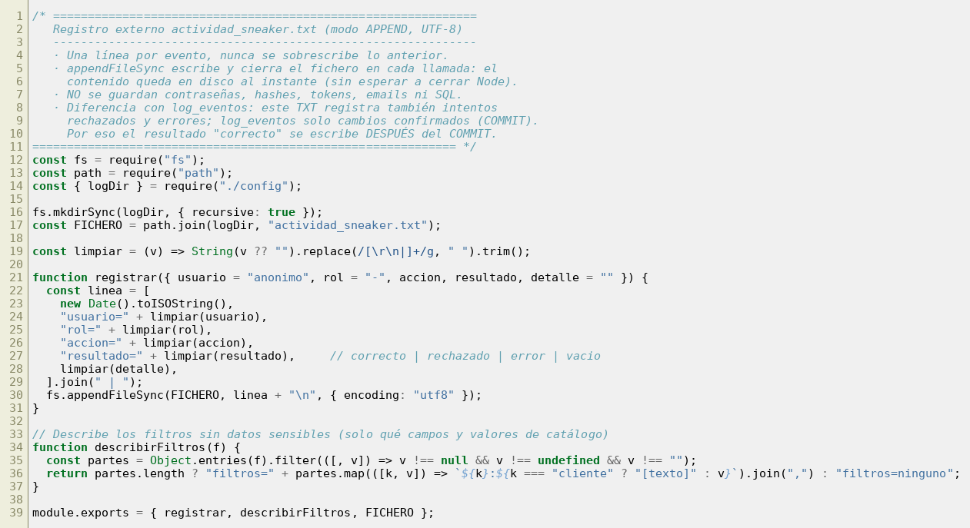

src/exportaciones.js
exportaciones.js · líneas 1–53
Las exportaciones. exportarContrato lee todas las vistas de exportación en una sola transacción REPEATABLE READ, así todos los CSV son de la misma foto de datos, y solo los escribe si todas las consultas han ido bien. Se escriben primero en un fichero temporal y luego se renombran, para que nunca quede un CSV a medias.
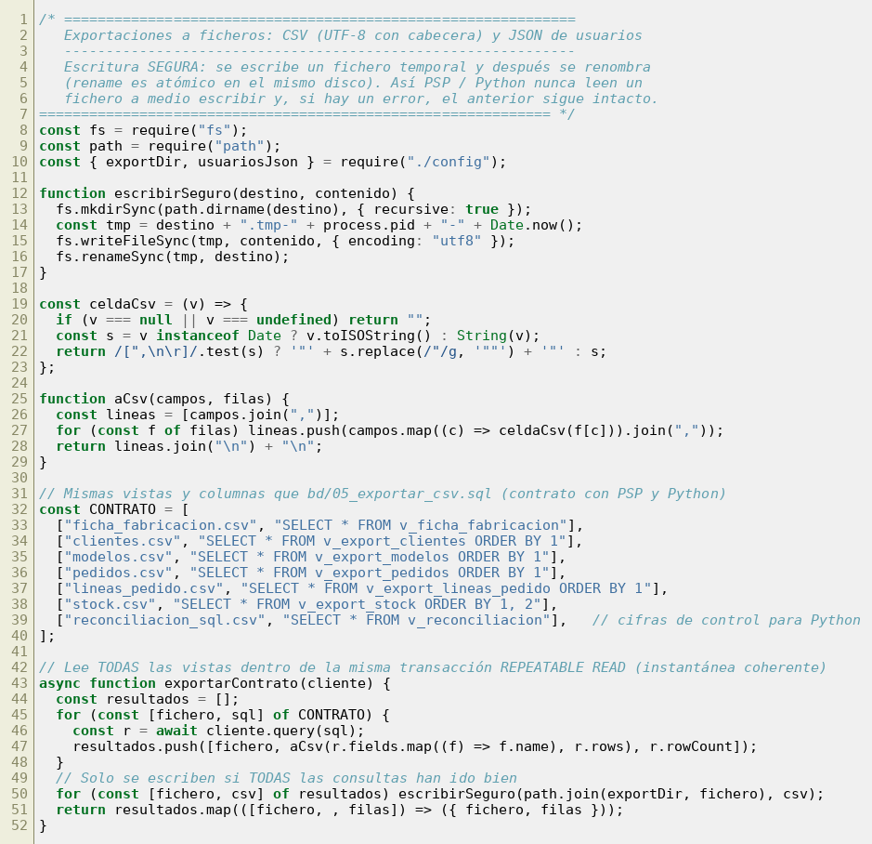
exportaciones.js · líneas 54–70
exportarUsuariosJson genera usuarios_sneaker.json con la lista de usuarios sin contraseñas, y al terminar comprueba que el JSON se puede volver a leer.
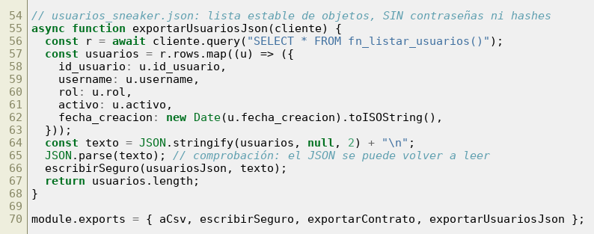

src/routes/publico.js
publico.js · líneas 1–55
Las rutas que usa la web, sin login. Las peticiones de la web se guardan con un usuario técnico (web_publica), que solo puede crear pedidos pendientes. GET /api/modelos devuelve el catálogo y GET /api/modelos/:codigo/stock el stock por talla.
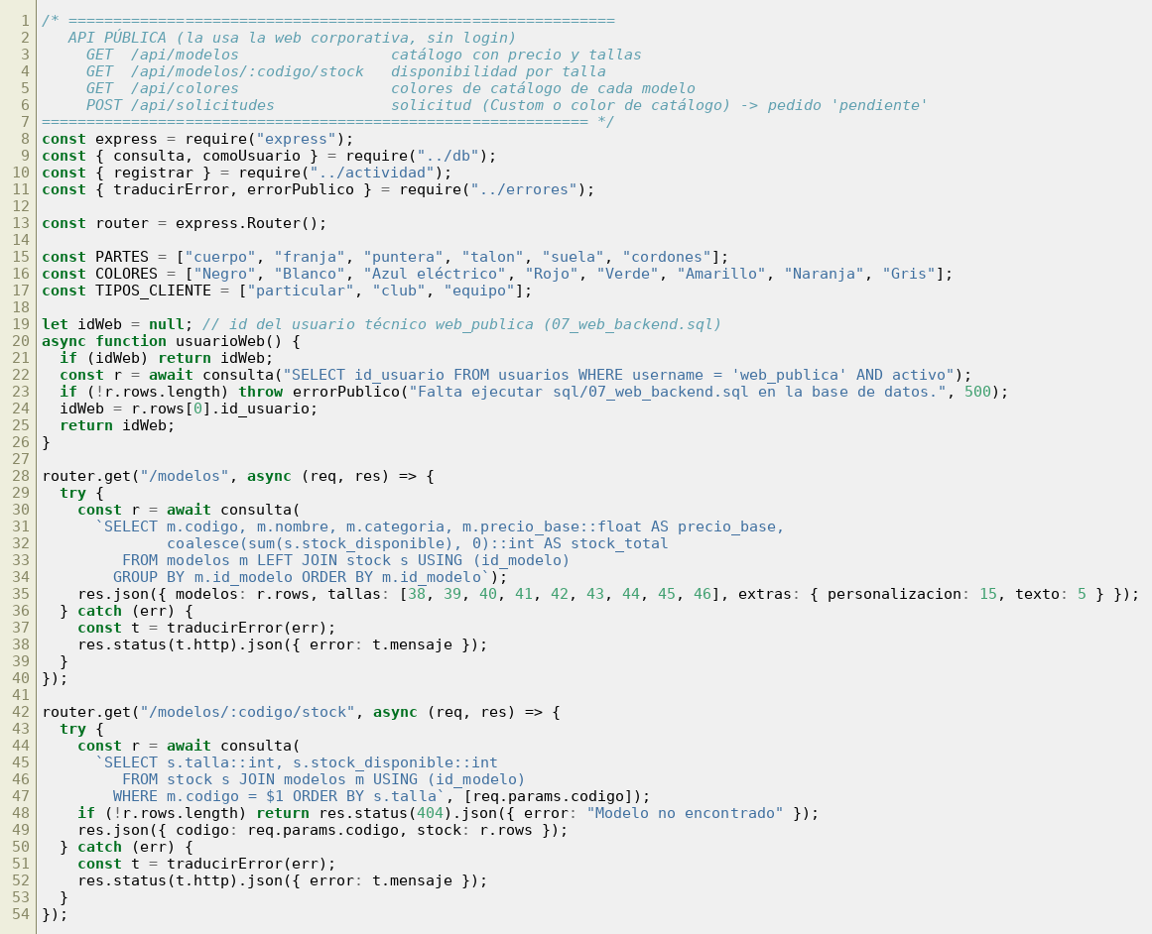
publico.js · líneas 56–101
GET /api/colores devuelve los colores de catálogo de cada modelo. validarSolicitud revisa en el servidor lo que manda el formulario (nombre, email, modelo, tallas, colores…). Se valida otra vez aquí porque la validación del navegador se puede saltar.
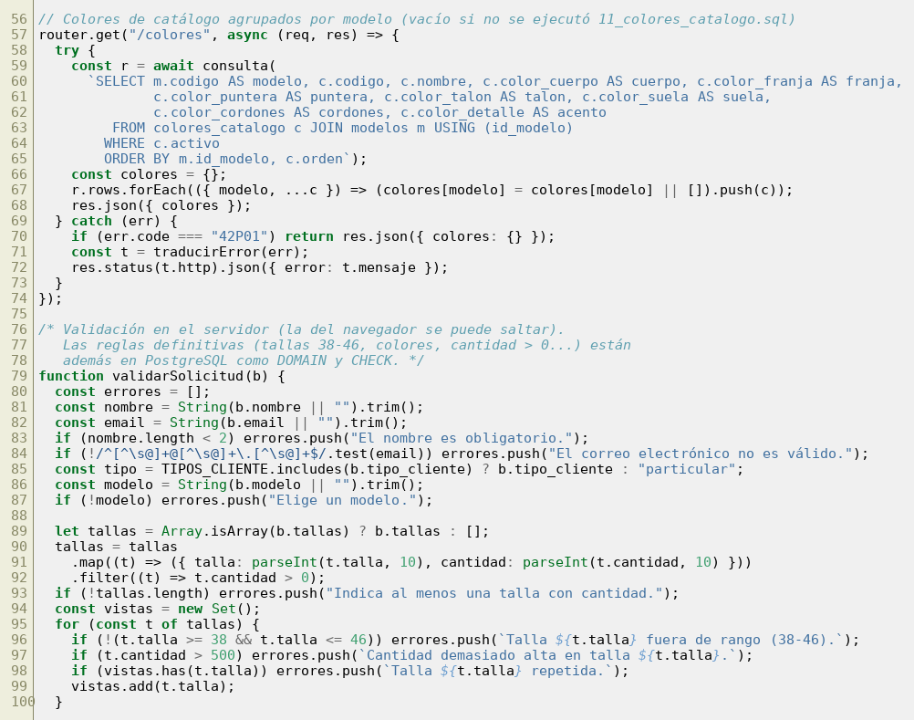
publico.js · líneas 102–159
POST /api/solicitudes guarda el pedido de la web en una sola transacción: busca o crea el cliente, crea el pedido pendiente y una línea por talla con consultas parametrizadas ($1, $2…). El precio se deja vacío a propósito para que lo calcule el trigger, y el total lo recalcula otro trigger. Si una línea falla, se deshace todo. Devuelve la referencia SO0xx, los pares y el total.
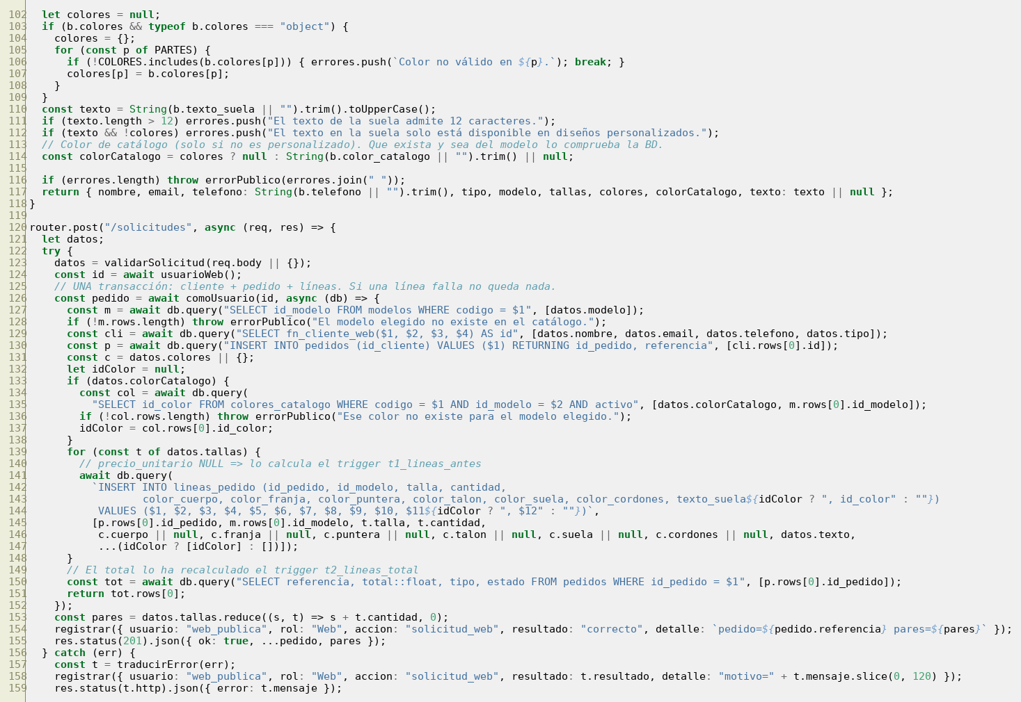
publico.js · líneas 160–163
Se exporta el router para que lo use server.js.
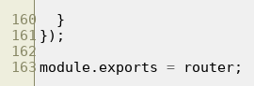

src/routes/gestion.js
gestion.js · líneas 160–217
Las rutas del panel. operar ejecuta una operación, la apunta en el log de texto (correcta, rechazada o con error) y responde. POST /login inicia sesión.
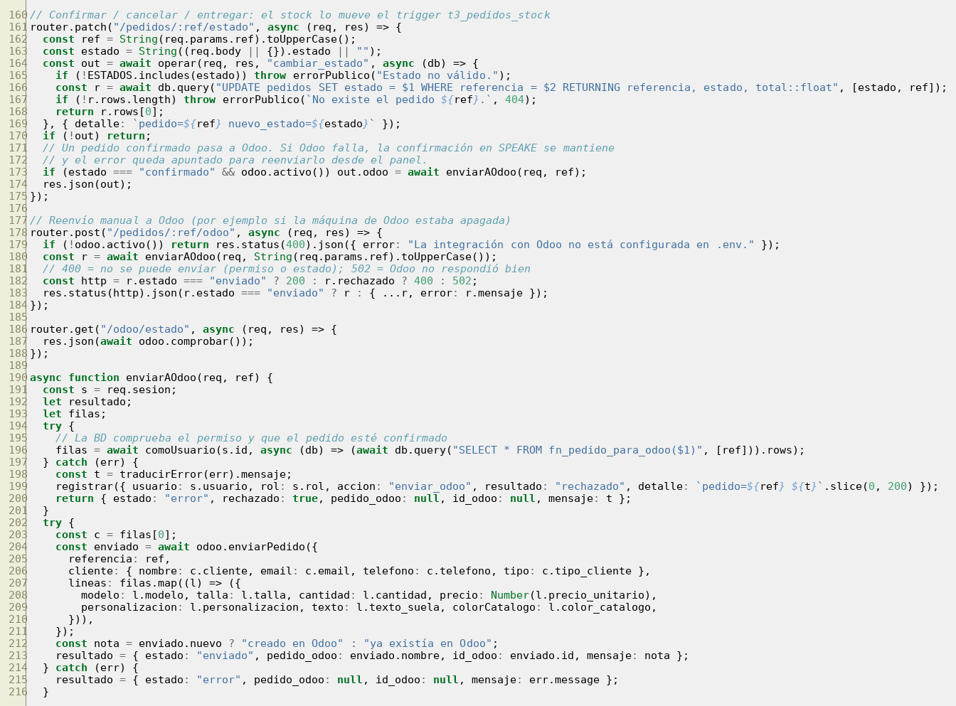
gestion.js · líneas 218–230
Cerrar sesión, saber quién está conectado y GET /pedidos: la búsqueda con filtros combinables (cliente, modelo, estado, fechas) que hace fn_buscar_pedidos en la base de datos. A cada pedido se le añade su estado en Odoo.
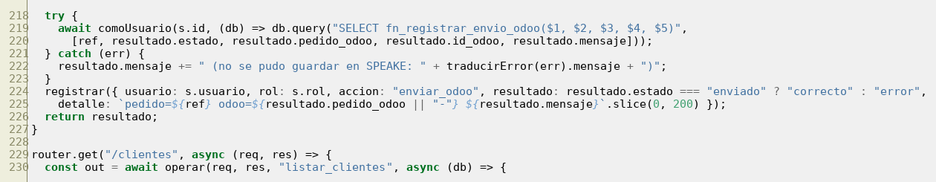
gestion.js · líneas 1–55
Las rutas del panel. operar ejecuta una operación, la apunta en el log de texto (correcta, rechazada o con error) y responde. POST /login inicia sesión.
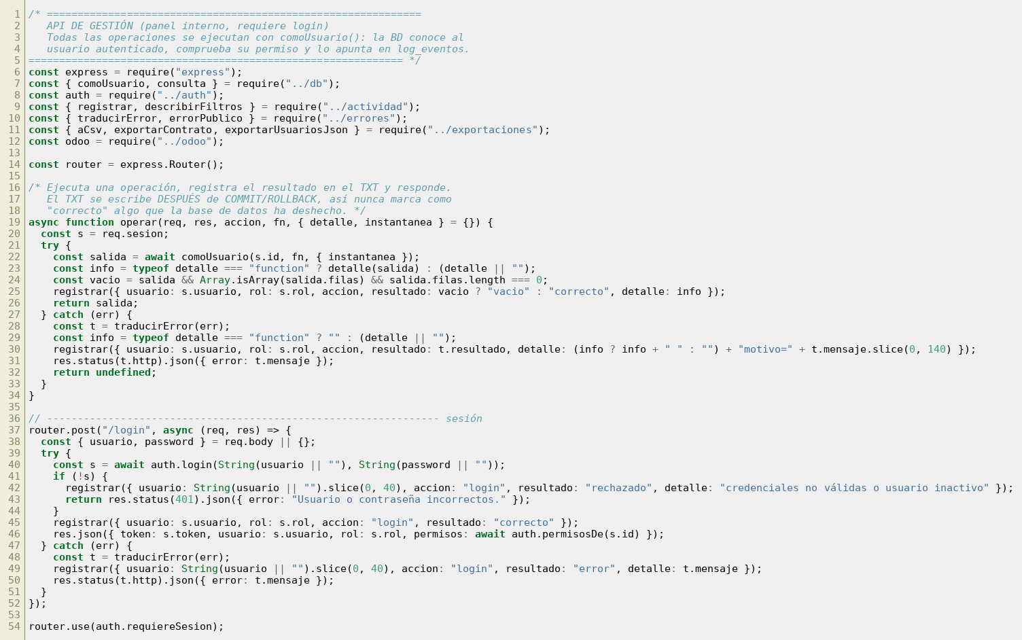
gestion.js · líneas 56–107
Cerrar sesión, saber quién está conectado y GET /pedidos: la búsqueda con filtros combinables (cliente, modelo, estado, fechas) que hace fn_buscar_pedidos en la base de datos. A cada pedido se le añade su estado en Odoo.
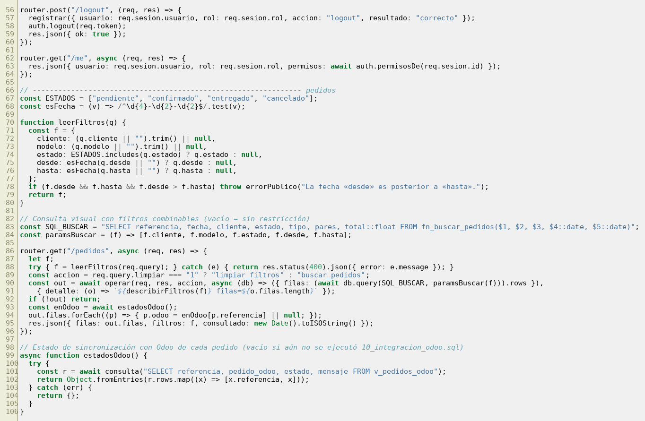
gestion.js · líneas 108–160
Descargar en CSV el resultado de la búsqueda (con BOM para que Excel lea bien las tildes), ver el detalle de un pedido y crear un pedido desde el panel, también en una sola transacción.
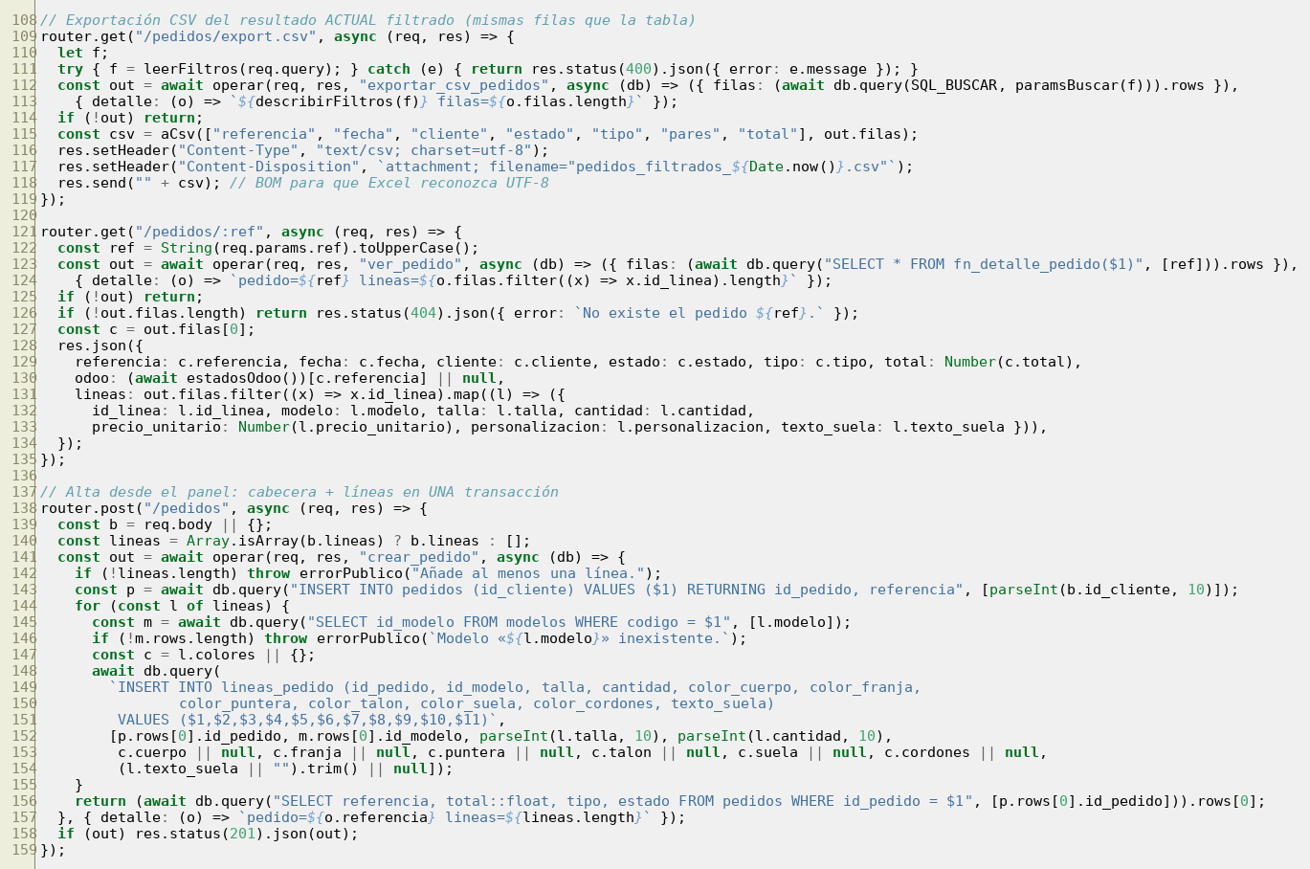
gestion.js · líneas 161–218
PATCH /pedidos/:ref/estado confirma, cancela o entrega un pedido. El stock lo mueve el trigger, no Node. Si el pedido pasa a confirmado se envía a Odoo; si Odoo falla, la confirmación se mantiene y el error queda apuntado. También está el reenvío manual a Odoo y la prueba de conexión.
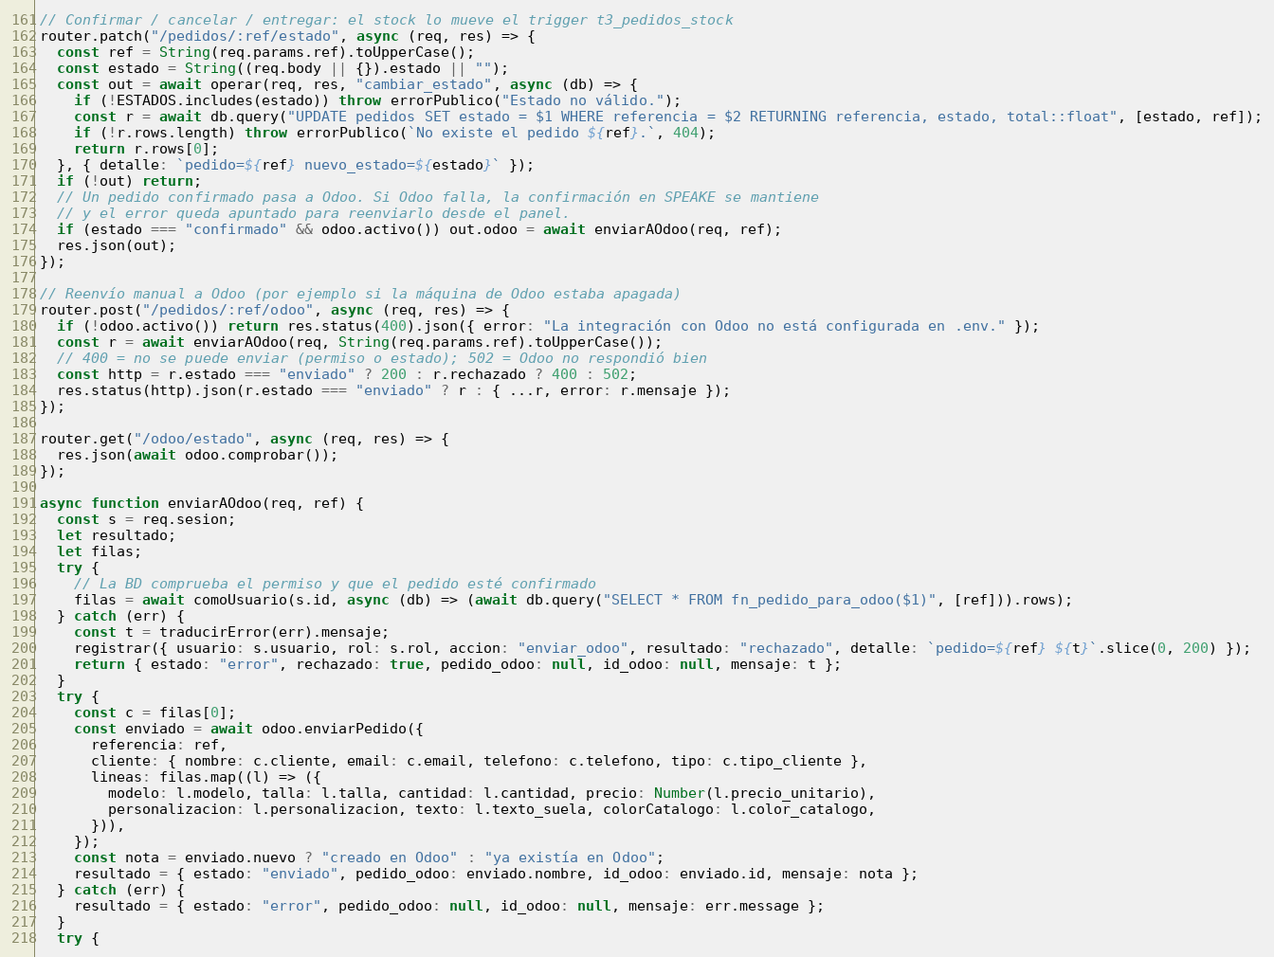
gestion.js · líneas 219–268
Rutas de consulta: clientes, indicadores, stock bajo, auditoría (solo el administrador) y lista de usuarios.
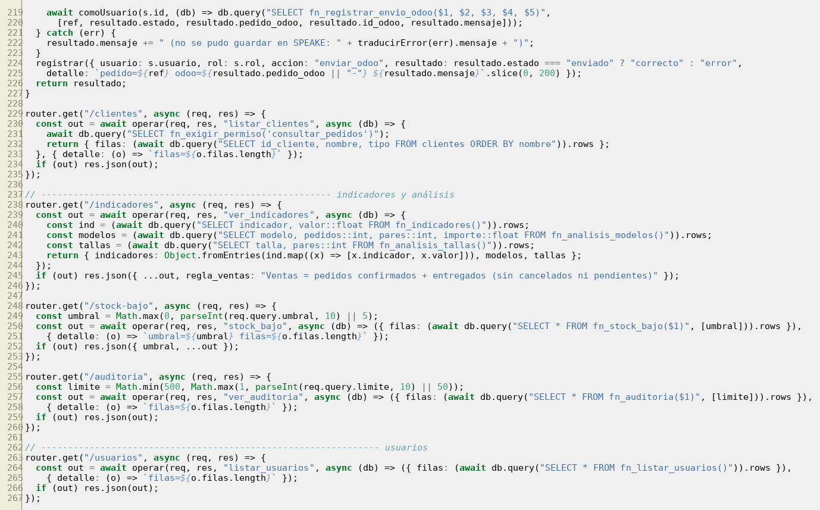
gestion.js · líneas 269–324
Gestión de usuarios (crear, cambiar rol o desactivar), que tras cada cambio regenera usuarios_sneaker.json, y la exportación de los CSV para Java y Python.
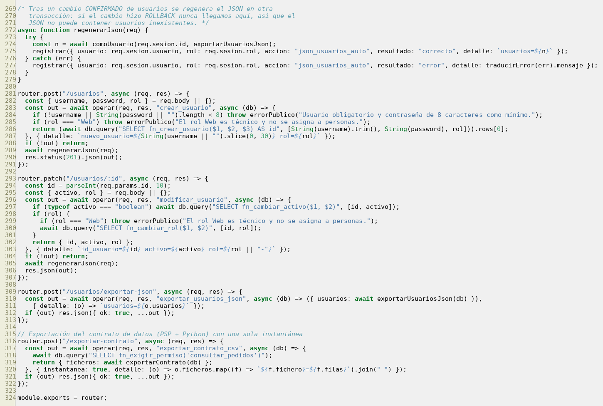

panel/index.html
index.html · líneas 1–45
El HTML del panel de gestión: la cabecera con el usuario conectado y el formulario de login.
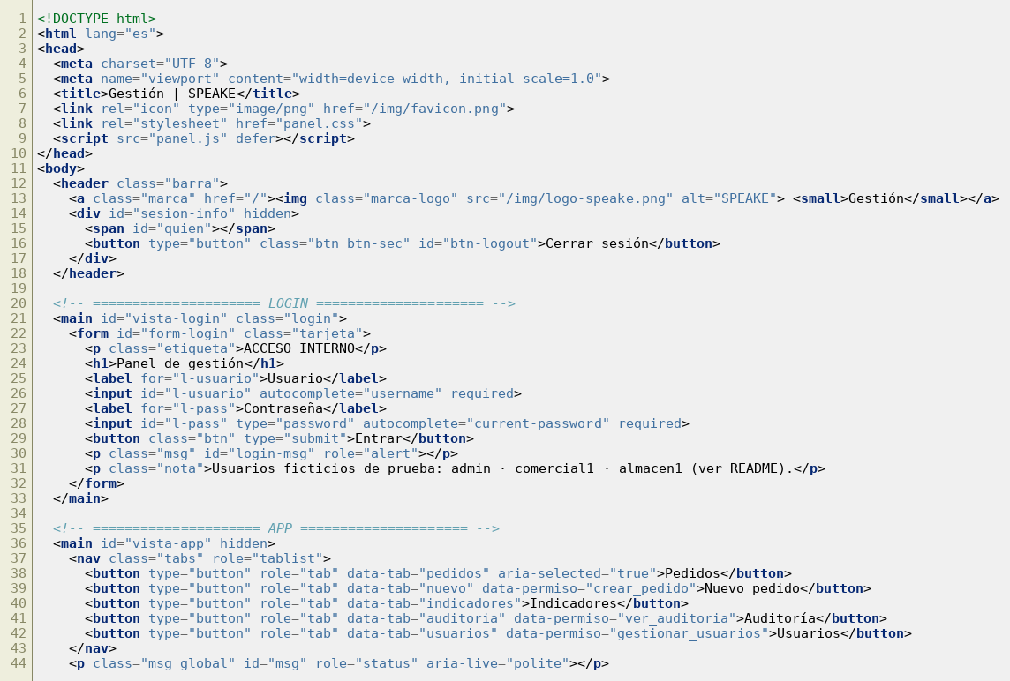
index.html · líneas 46–88
La pestaña de pedidos: filtros, tabla de resultados y la zona de detalle del pedido con sus botones.
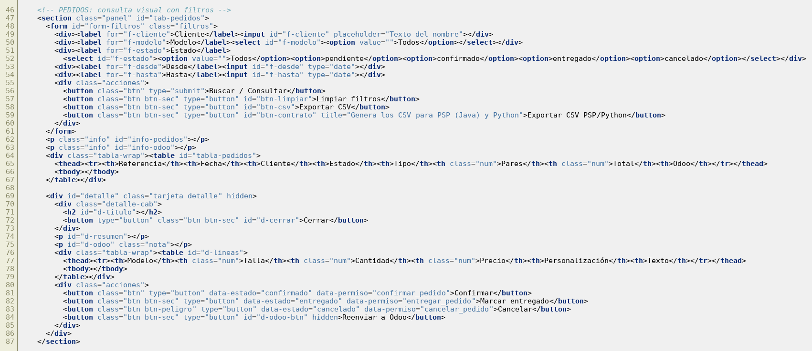
index.html · líneas 89–133
Las pestañas de nuevo pedido, indicadores (con barras por talla), stock bajo y auditoría.
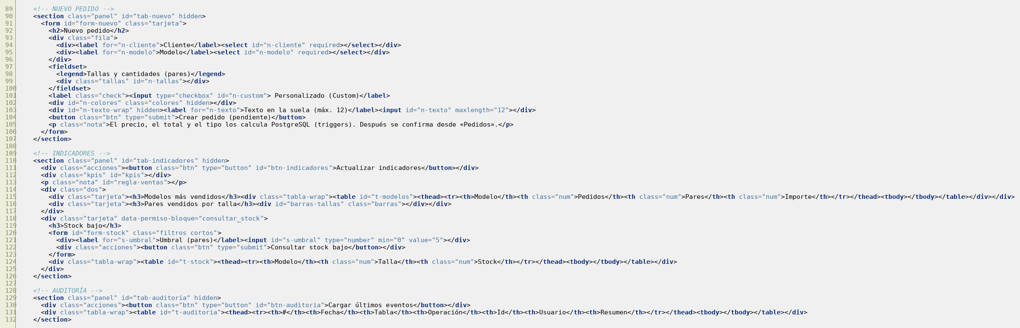
index.html · líneas 134–156
La pestaña de usuarios, solo para el administrador.
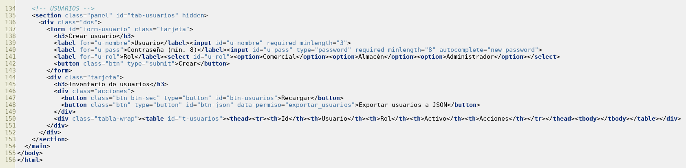

panel/panel.css
panel.css · líneas 1–58
Los estilos del panel: sencillos y claros, con tablas, pestañas, botones y mensajes de error o de éxito.
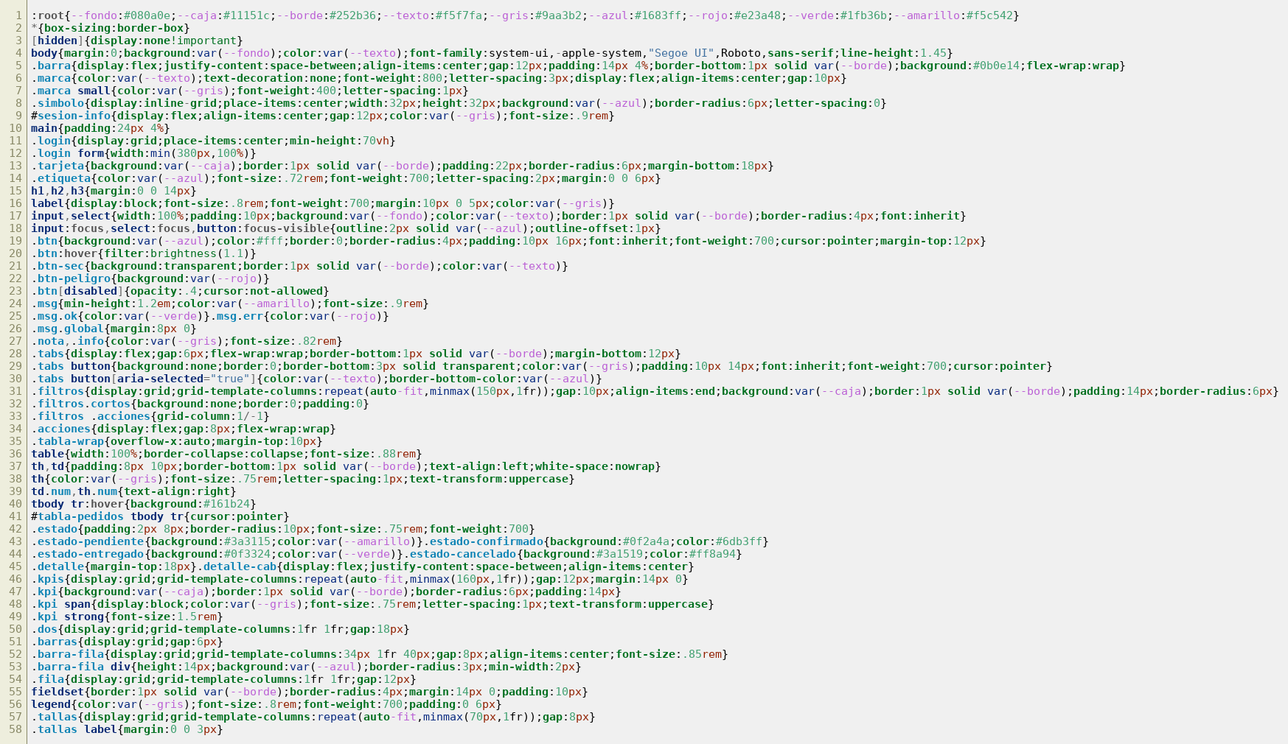
panel.css · líneas 59–64
Final de los estilos del panel.
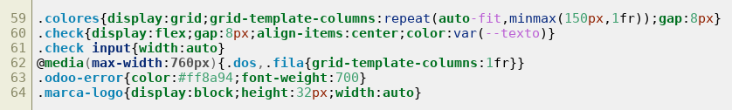

panel/panel.js
panel.js · líneas 1–51
El JavaScript del panel. Las utilidades: mensaje() enseña avisos y api() hace las peticiones al backend con fetch, añadiendo el token de sesión.
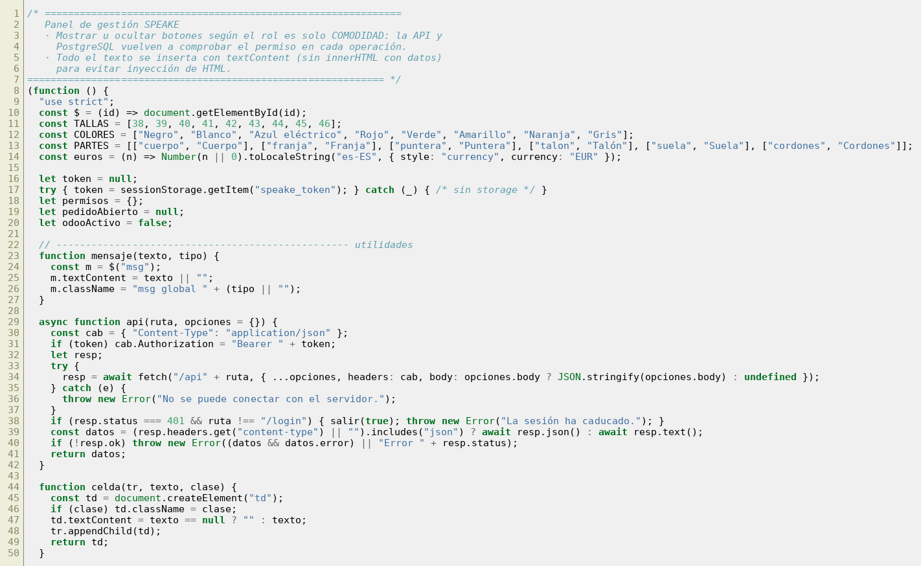
panel.js · líneas 52–96
aplicarPermisos enseña u oculta botones según el rol. entrar() hace el login y salir() cierra la sesión.
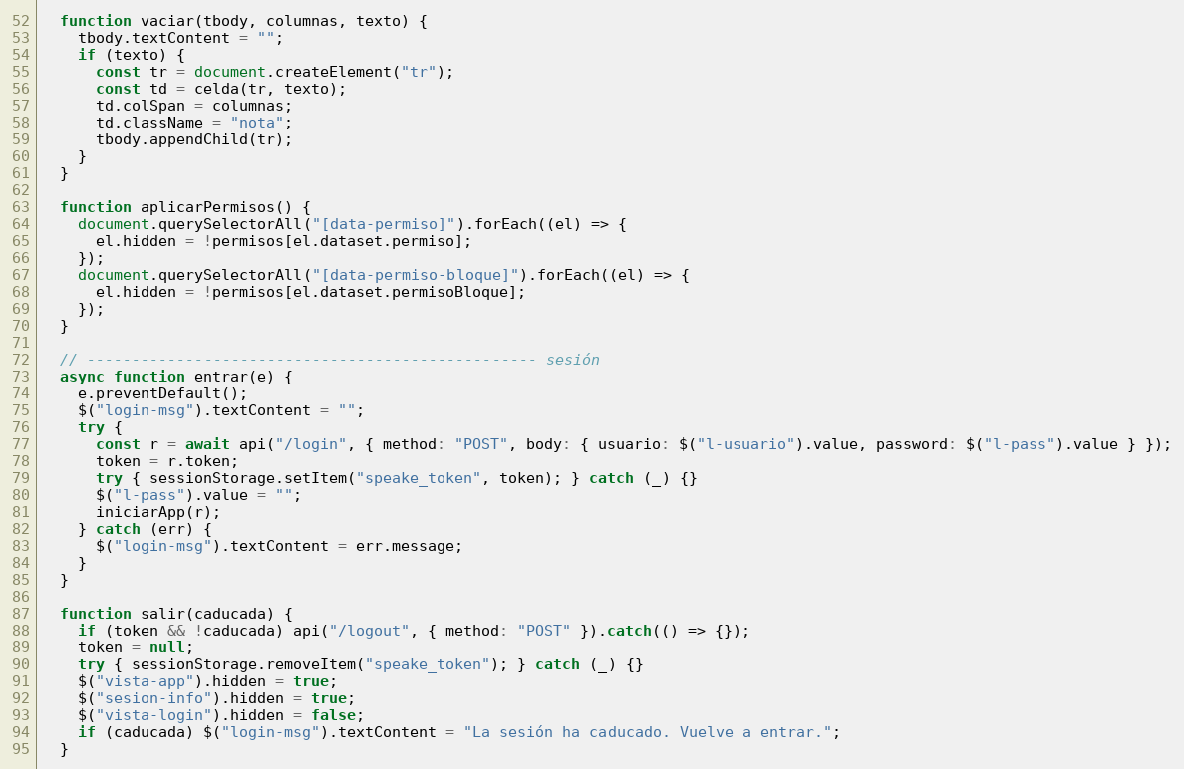
panel.js · líneas 97–152
Al entrar se carga todo y se comprueba si Odoo está conectado. cambiarTab cambia de pestaña. Se carga el catálogo y se leen los filtros de búsqueda.
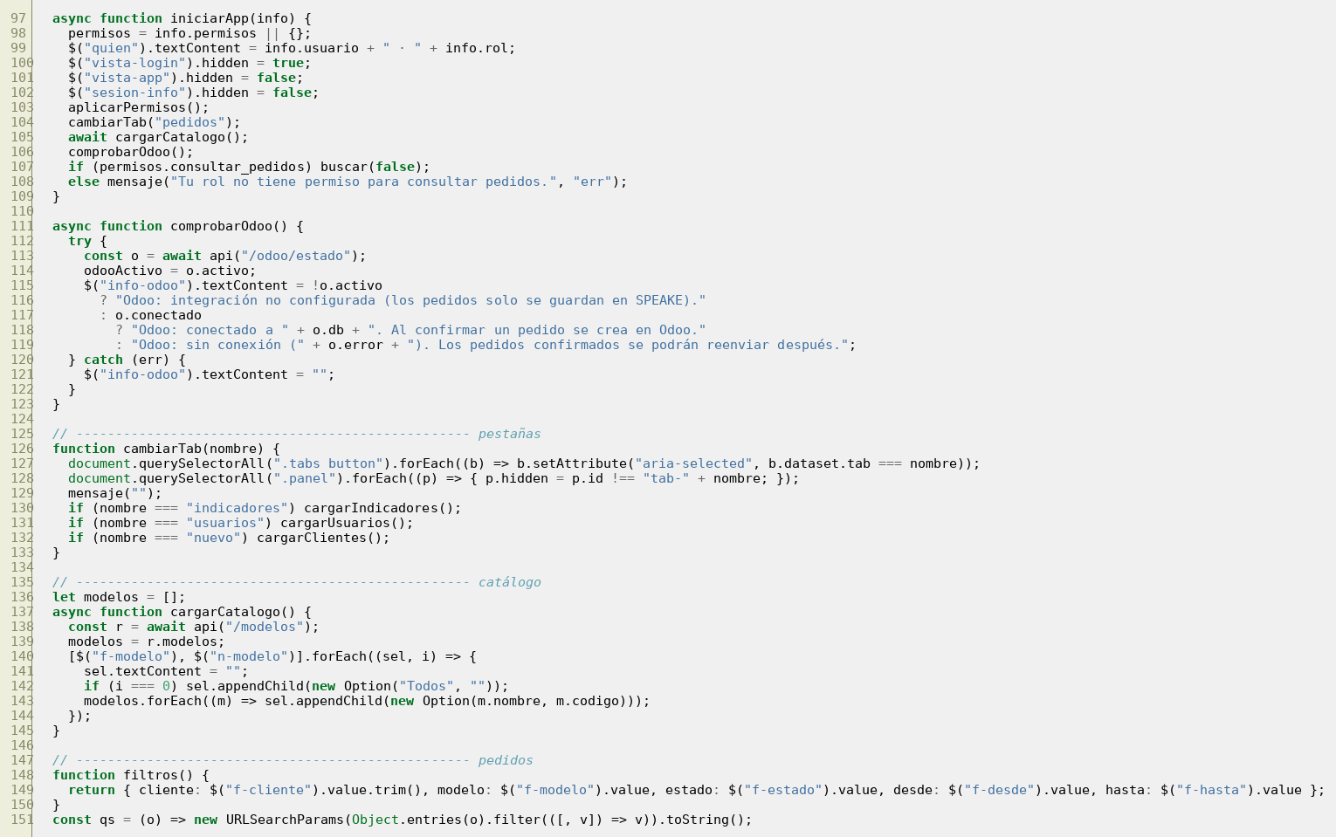
panel.js · líneas 153–191
buscar() pide los pedidos con los filtros y pinta la tabla, con la columna Odoo (S000xx, error o — si aún no se ha enviado).
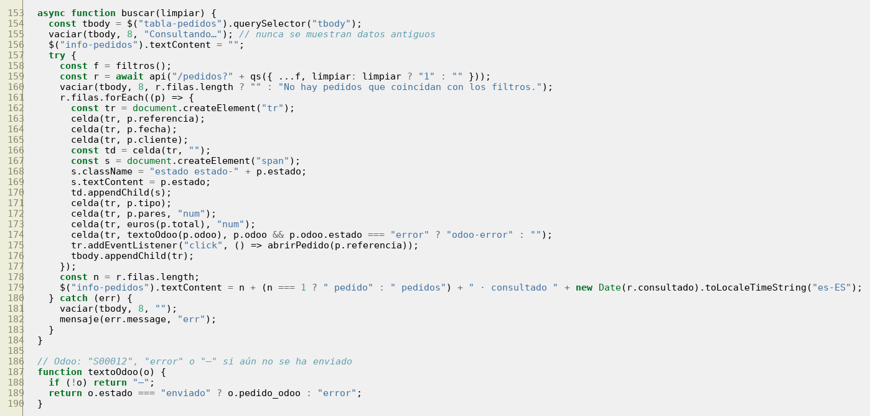
panel.js · líneas 192–244
abrirPedido enseña el detalle y solo ofrece los cambios de estado que tienen sentido (la base de datos también lo comprueba). cambiarEstado confirma, cancela o entrega, y reenviarOdoo vuelve a intentar el envío.
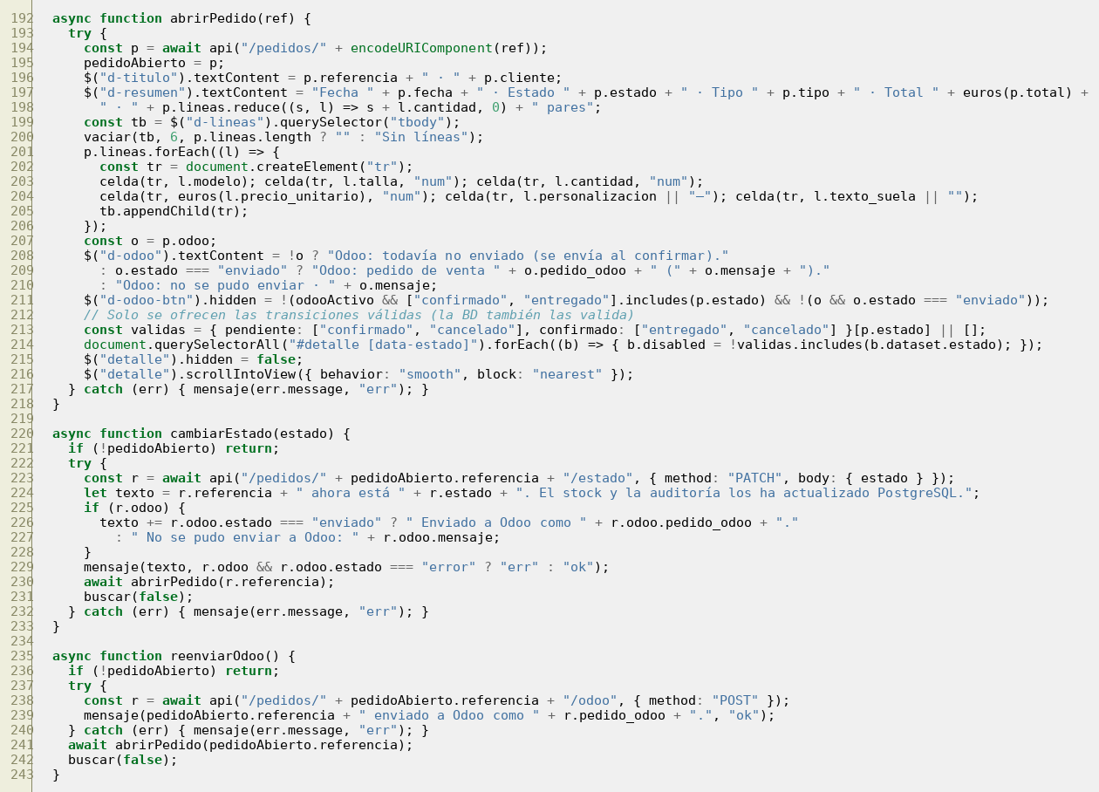
panel.js · líneas 245–298
Descargar el CSV de la búsqueda, exportar los CSV para Java y Python, y preparar el formulario de nuevo pedido con la lista de clientes.
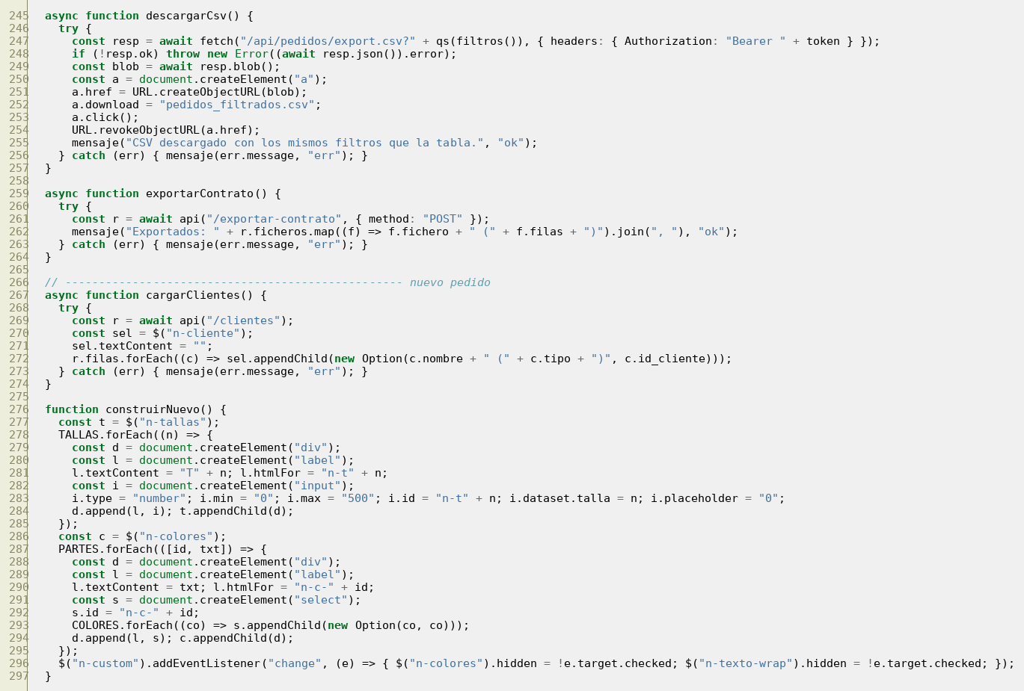
panel.js · líneas 299–355
crearPedido manda el nuevo pedido. cargarIndicadores y cargarStock enseñan las cifras y el stock bajo.
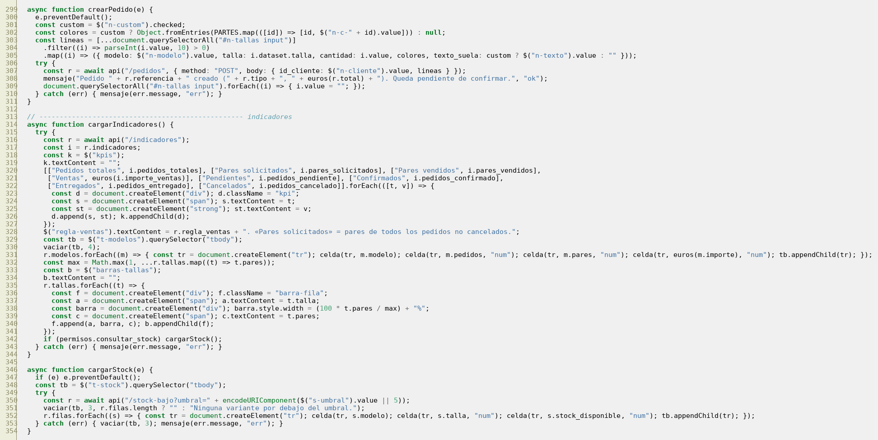
panel.js · líneas 356–406
La auditoría y la gestión de usuarios: listar, cambiar rol y activar o desactivar.
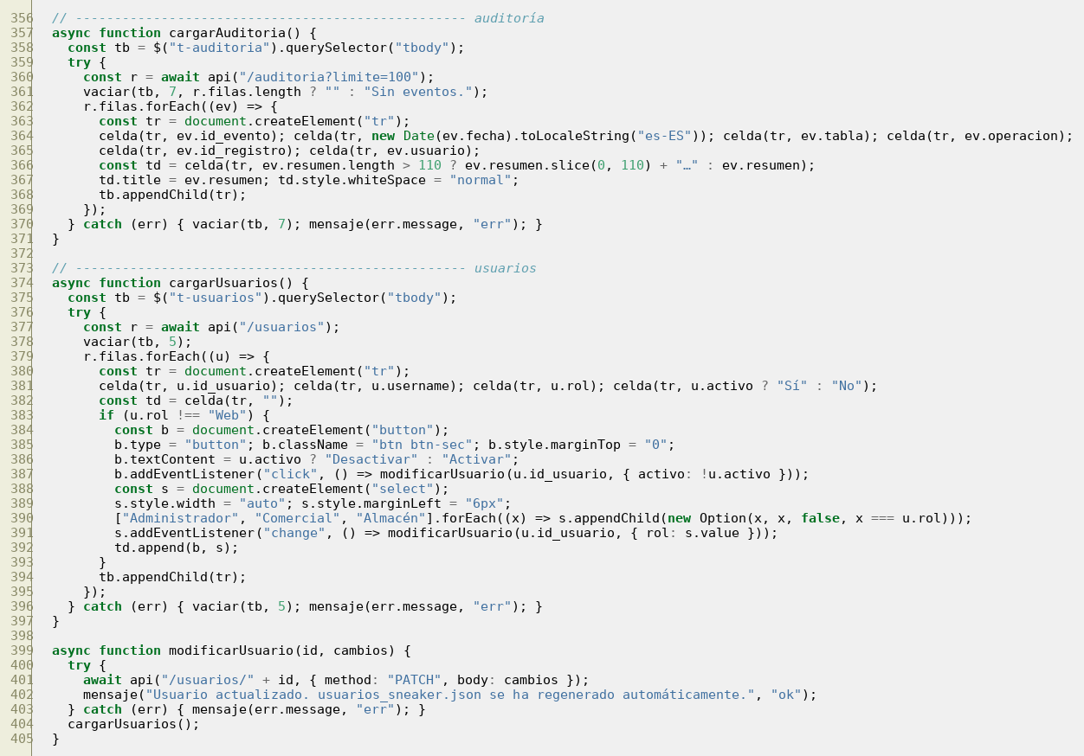
panel.js · líneas 407–446
Crear usuario, exportar el JSON de usuarios y los eventos de los botones. La sesión se guarda solo mientras la pestaña está abierta.
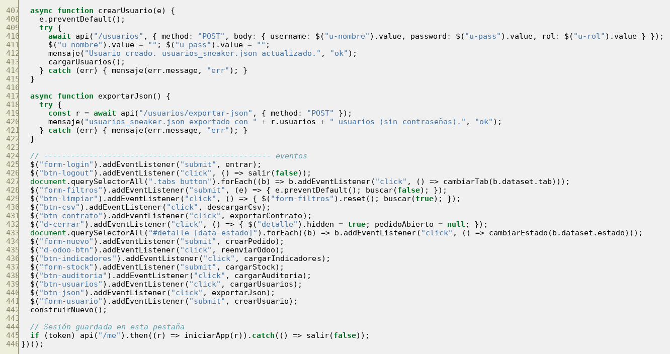

A.3 Código de Odoo

backend-express/src/odoo.js
odoo.js · líneas 1–57
Conexión con Odoo. Odoo tiene su propia base de datos, así que no escribimos en ella: le pedimos que haga las cosas a través de su API externa JSON-RPC, como si fuera un usuario. rpc() hace la petición a /jsonrpc con un tiempo máximo. conectar() inicia sesión con authenticate y guarda el uid. llamar() ejecuta cualquier método de un modelo de Odoo (search_read, create, action_confirm…) con execute_kw.
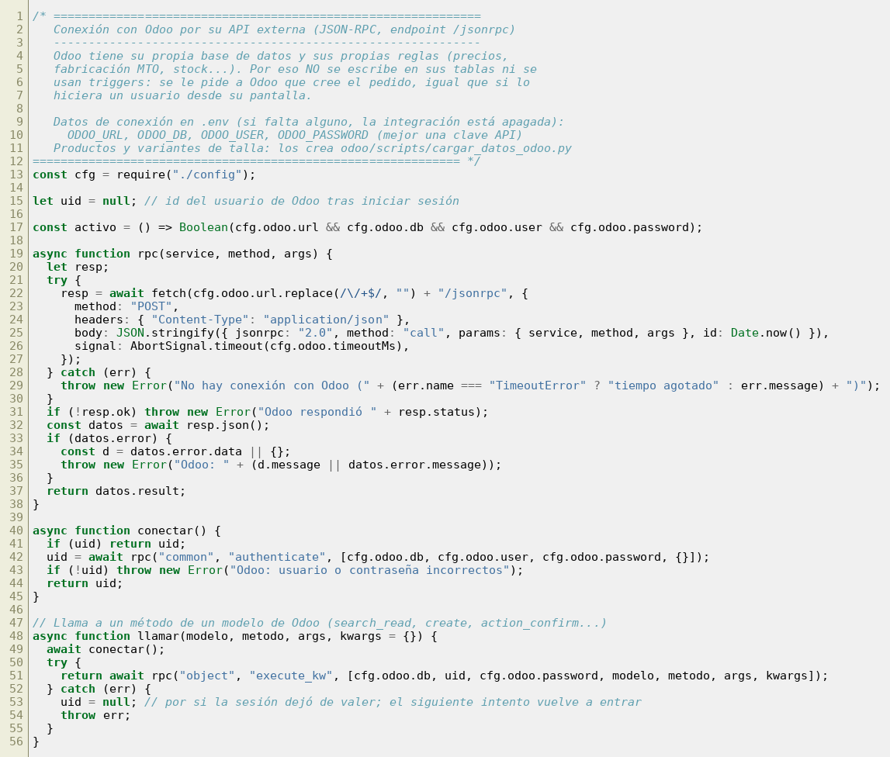
odoo.js · líneas 58–111
clienteOdoo busca el contacto por email y, si no existe, lo crea. varianteOdoo busca el producto y la talla exacta (por ejemplo «SPEAKE Pulse Custom» talla 42). enviarPedido es la función principal: primero mira si ya hay un pedido con la misma Referencia del cliente (SO0xx) para no duplicarlo; si no, crea el pedido de venta con sus líneas, precio y descripción (colores o texto), y lo confirma. Al confirmarlo Odoo crea solo las órdenes de fabricación de los Custom (ruta MTO).
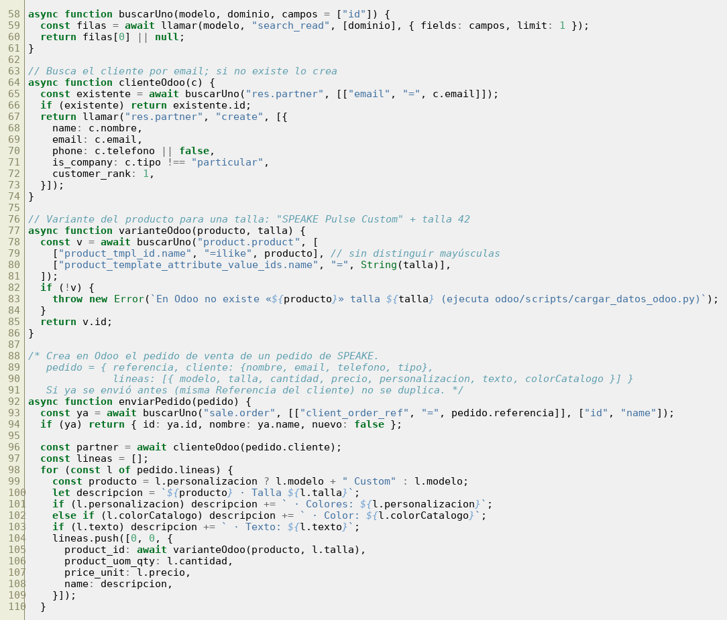
odoo.js · líneas 112–136
comprobar() prueba la conexión para enseñar en el panel si Odoo está conectado, sin mostrar datos sensibles. Al final se exportan las funciones que usa el resto del backend.
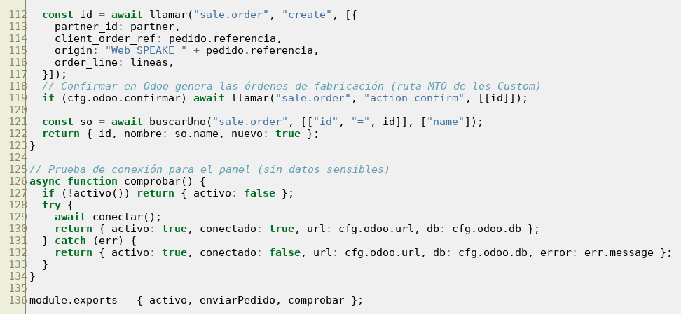

backend-express/src/routes/gestion.js (solo la parte de Odoo)
gestion.js · líneas 160–217
Las rutas del panel. operar ejecuta una operación, la apunta en el log de texto (correcta, rechazada o con error) y responde. POST /login inicia sesión.
gestion.js · líneas 218–230
Cerrar sesión, saber quién está conectado y GET /pedidos: la búsqueda con filtros combinables (cliente, modelo, estado, fechas) que hace fn_buscar_pedidos en la base de datos. A cada pedido se le añade su estado en Odoo.
gestion.js · líneas 1–55
Las rutas del panel. operar ejecuta una operación, la apunta en el log de texto (correcta, rechazada o con error) y responde. POST /login inicia sesión.
gestion.js · líneas 56–107
Cerrar sesión, saber quién está conectado y GET /pedidos: la búsqueda con filtros combinables (cliente, modelo, estado, fechas) que hace fn_buscar_pedidos en la base de datos. A cada pedido se le añade su estado en Odoo.
gestion.js · líneas 108–160
Descargar en CSV el resultado de la búsqueda (con BOM para que Excel lea bien las tildes), ver el detalle de un pedido y crear un pedido desde el panel, también en una sola transacción.
gestion.js · líneas 161–218
PATCH /pedidos/:ref/estado confirma, cancela o entrega un pedido. El stock lo mueve el trigger, no Node. Si el pedido pasa a confirmado se envía a Odoo; si Odoo falla, la confirmación se mantiene y el error queda apuntado. También está el reenvío manual a Odoo y la prueba de conexión.
gestion.js · líneas 219–268
Rutas de consulta: clientes, indicadores, stock bajo, auditoría (solo el administrador) y lista de usuarios.
gestion.js · líneas 269–324
Gestión de usuarios (crear, cambiar rol o desactivar), que tras cada cambio regenera usuarios_sneaker.json, y la exportación de los CSV para Java y Python.

backend-express/sql/10_integracion_odoo.sql
10_integracion_odoo.sql · líneas 1–44
Lo que añade la base de datos para la integración: la tabla pedidos_odoo, que guarda qué pedido se envió, con qué número de Odoo y si hubo error, y la función fn_pedido_para_odoo, que devuelve el cliente y las líneas listas para Odoo. Solo funciona si quien la llama puede confirmar pedidos y si el pedido ya es una venta.
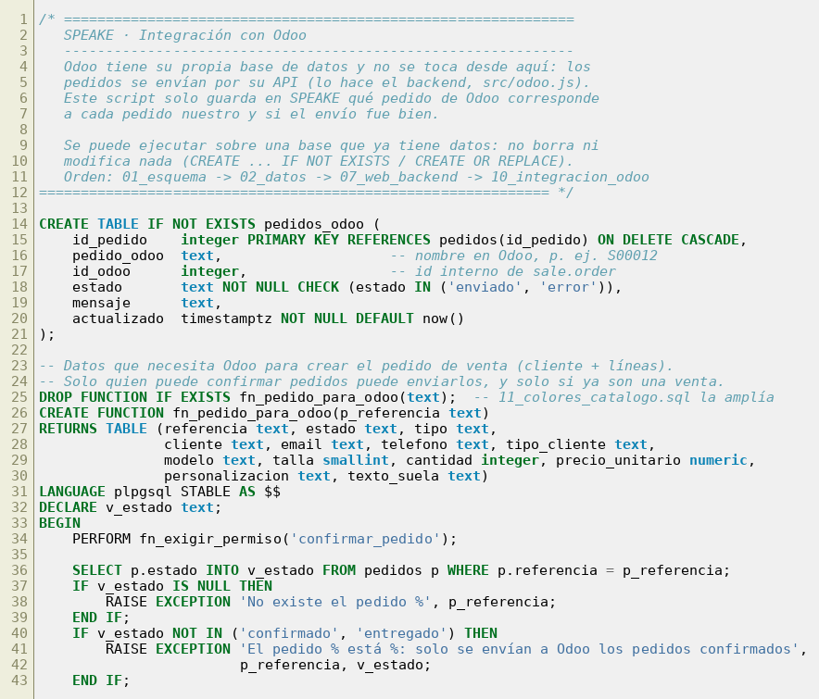
10_integracion_odoo.sql · líneas 45–83
fn_registrar_envio_odoo apunta el resultado del envío (si se reenvía, se actualiza la misma fila, no se duplica) y la vista v_pedidos_odoo es la que usa el panel para enseñar la columna Odoo de cada pedido.
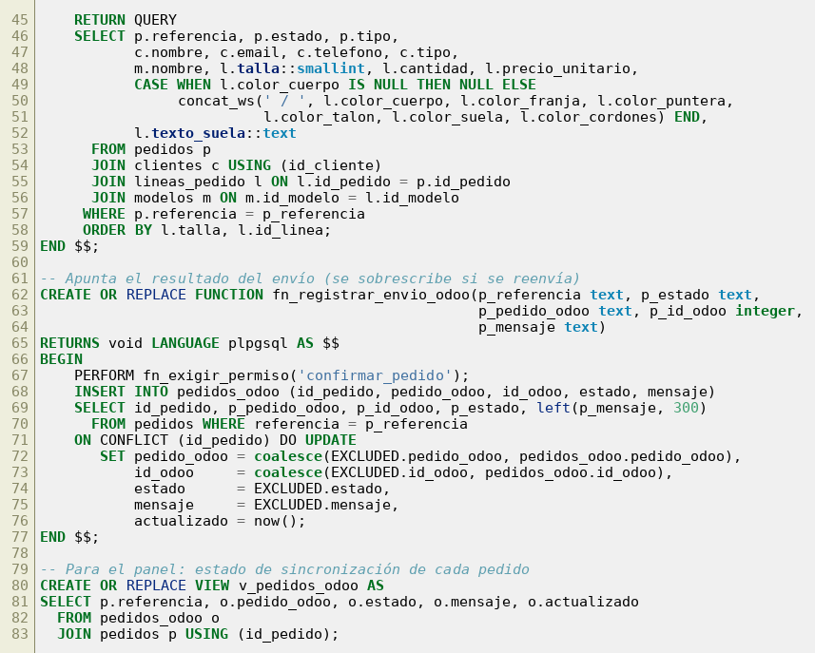

A.4 Código del PSP
Todo el código Java. Los comentarios del código son cortos y explican cada paso.

Main.java
Main.java · líneas 1–8
Es la puerta de entrada para IntelliJ: al pulsar Run se ejecuta este main, que simplemente llama al proceso padre y le pasa los argumentos que pongamos en la configuración de ejecución.
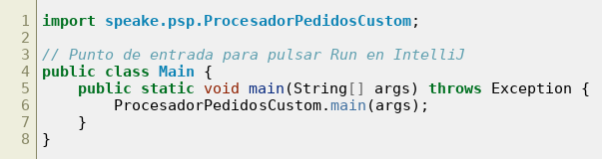

ProcesadorPedidosCustom.java (proceso padre)
ProcesadorPedidosCustom.java · líneas 1–56
Arranque del proceso padre. Arriba están las constantes: la carpeta salida/, el código especial TIMEOUT (−1) y el tiempo máximo por defecto (3000 ms). El record Resultado guarda lo que devuelve cada hijo: su código de salida, lo que escribió por stdout y lo que escribió por stderr. En el main se leen los argumentos (--timeout-ms, --retardo-ms y el fichero) y, si el fichero no existe, se sale con código 2.
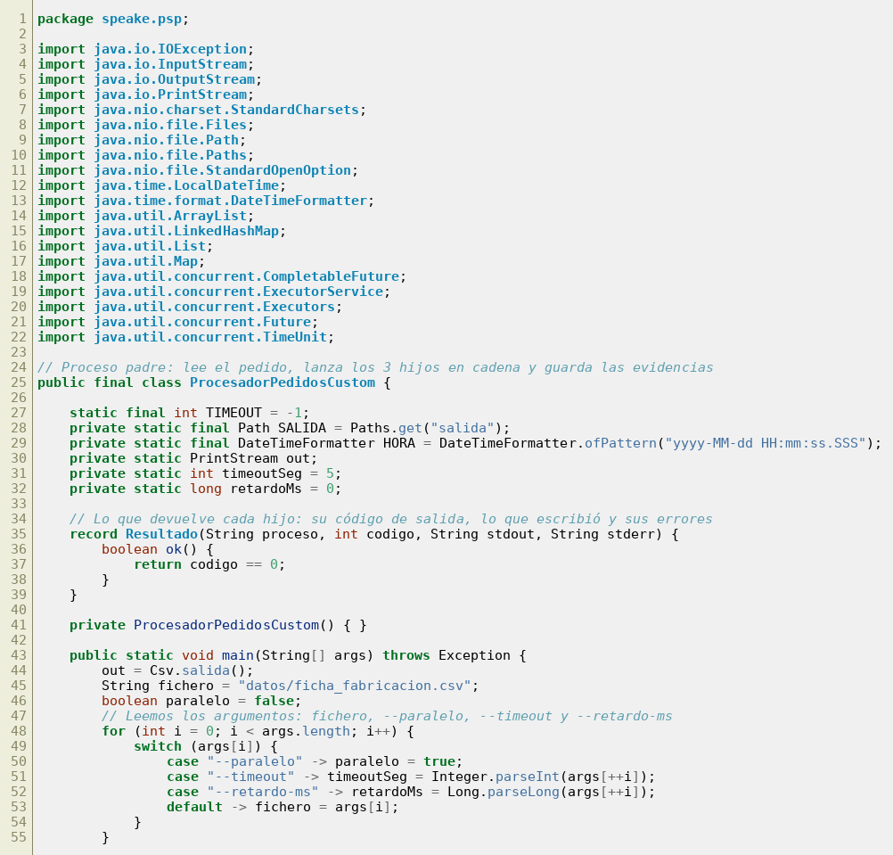
ProcesadorPedidosCustom.java · líneas 57–95
Aquí se lee el pedido. Si es un .json se convierte con JsonPedido a las mismas filas que un CSV; si el JSON está roto se sale con código 2. Después se agrupan las filas por la columna referencia, porque un mismo CSV puede traer varios pedidos (SO003, SO005, SO006) y cada uno se procesa por separado.
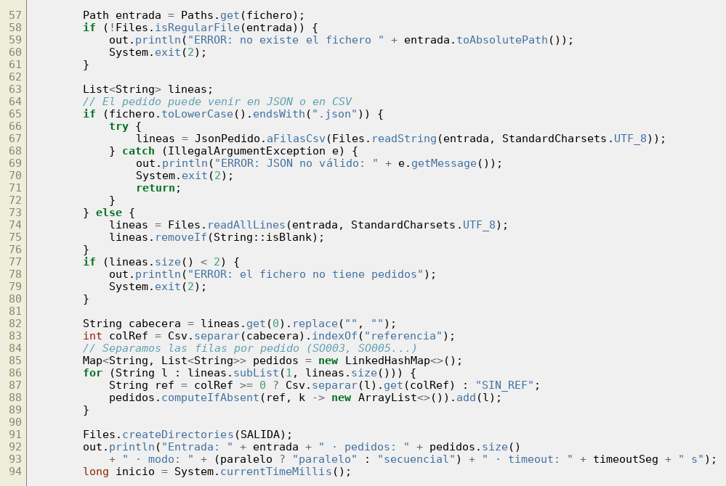
ProcesadorPedidosCustom.java · líneas 96–151
El programa procesa los pedidos uno detrás de otro y guarda el resultado de cada uno. El modo paralelo con ExecutorService quedó como TODO y no se incluye en la entrega. Al final se imprime el resumen y el programa sale con 0 si todos fueron bien o con 1 si alguno falló. procesarPedido encadena los tres hijos: si el validador falla no se lanza el analizador, y si este falla no se lanza el generador. Solo si todo va bien se guarda la ficha en salida/.
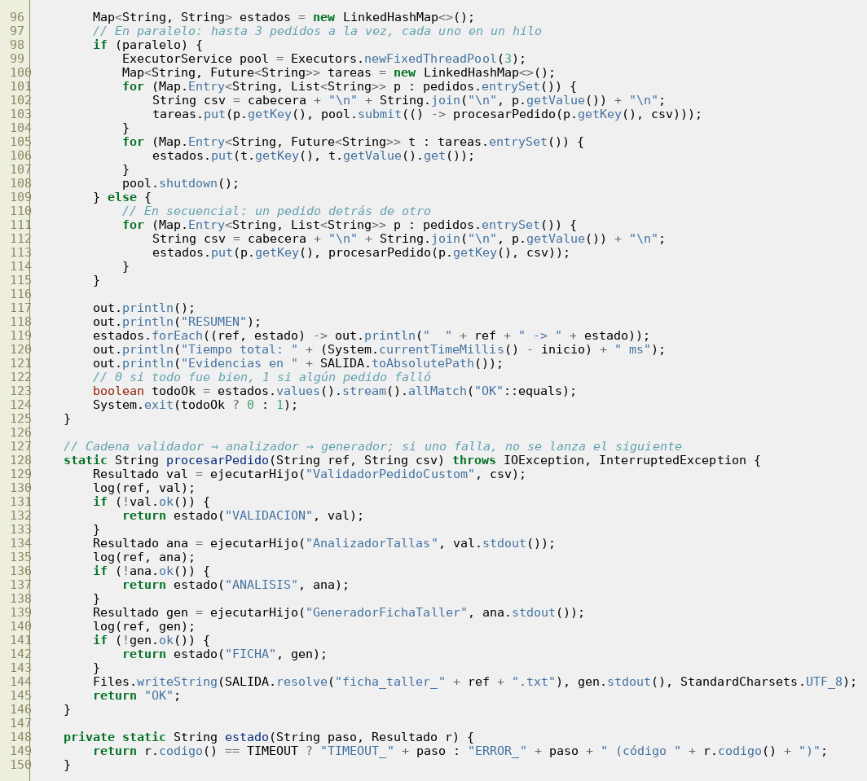
ProcesadorPedidosCustom.java · líneas 152–204
ejecutarHijo es el corazón de PSP. Monta el comando con el mismo Java y el mismo classpath y lanza el hijo con ProcessBuilder. stdout y stderr se leen a la vez en dos hilos (CompletableFuture): si no se hiciera así y el hijo escribiera mucho, se quedaría bloqueado esperando a que alguien lea. El pedido se le pasa escribiendo en su entrada estándar. Con waitFor(timeout) esperamos un tiempo máximo: si se pasa, primero destroy() y, si sigue vivo, destroyForcibly(). El método log es synchronized porque en modo paralelo varios hilos escriben a la vez en el mismo fichero procesamiento.log.
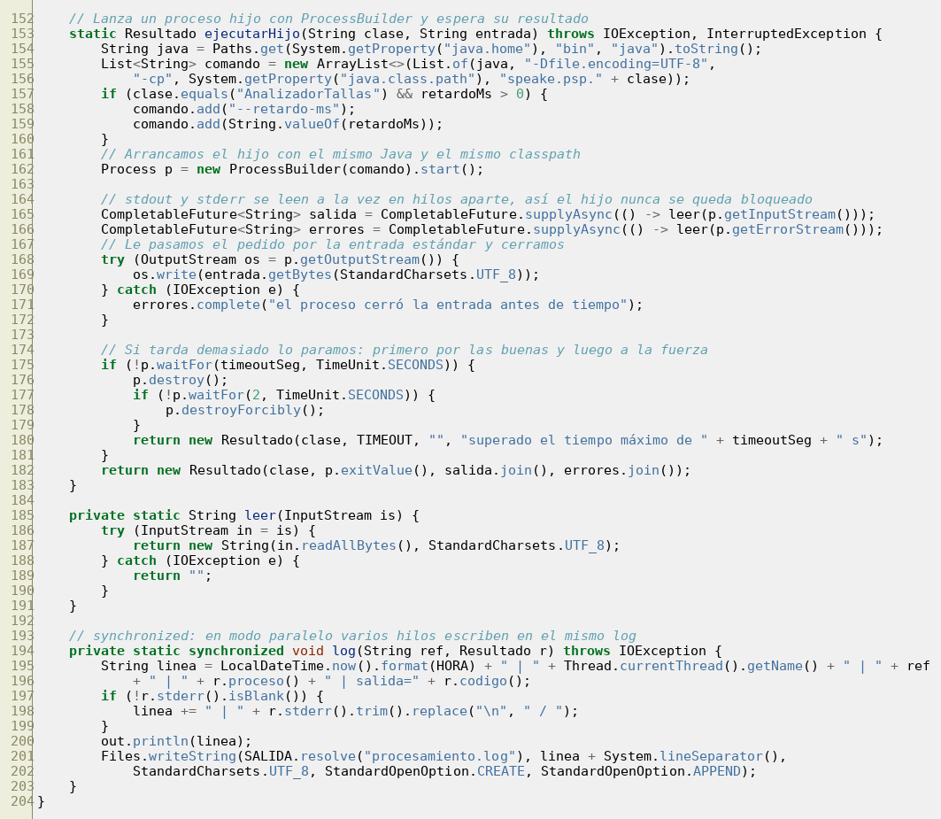

ValidadorPedidoCustom.java (hijo 1)
ValidadorPedidoCustom.java · líneas 1–39
Primer proceso hijo. Lee el pedido de la entrada estándar. Si no hay al menos cabecera y una línea, sale con código 4. Luego comprueba que estén las 12 columnas obligatorias; si falta alguna lo escribe por stderr y sale con código 2.
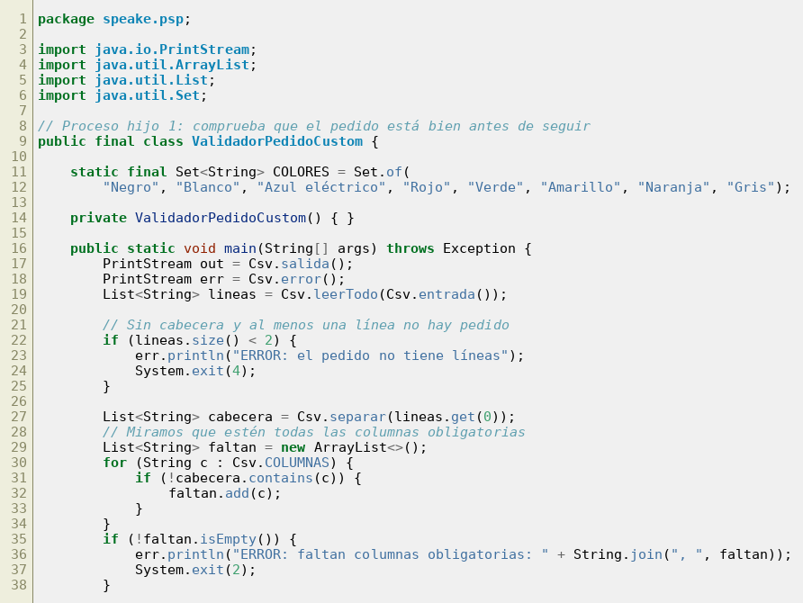
ValidadorPedidoCustom.java · líneas 40–85
Revisa fila a fila que la talla esté entre 38 y 46, que la cantidad sea un número positivo y que los 6 colores sean del catálogo. Cada error se escribe por stderr. Si hubo errores sale con código 3; si todo está bien escribe por stdout el pedido normalizado (columnas siempre en el mismo orden) y sale con 0.
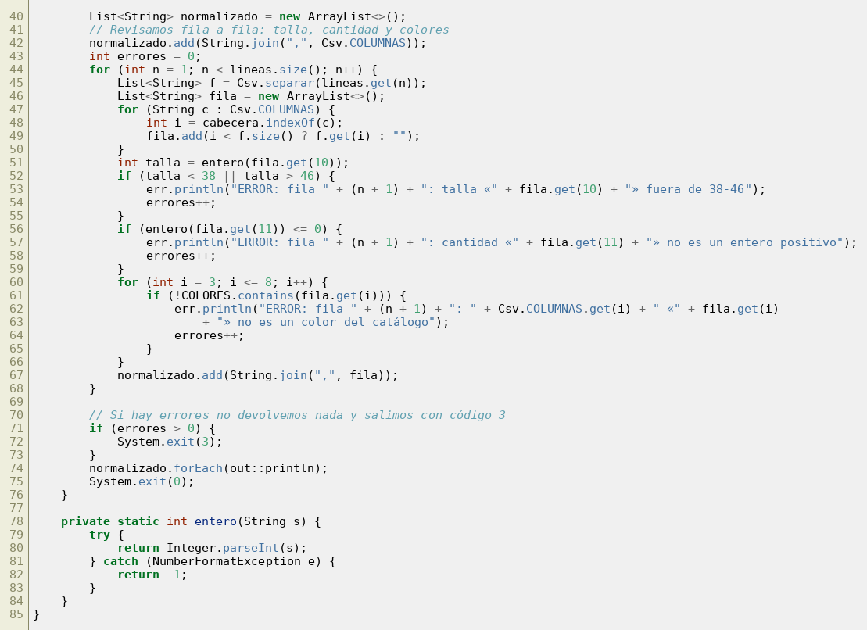

AnalizadorTallas.java (hijo 2)
AnalizadorTallas.java · líneas 1–54
Segundo proceso hijo. Suma los pares de cada talla con un TreeMap (así salen ordenadas) y el total. El resultado lo escribe como clave=valor (REFERENCIA=SO003, TALLA.42=8…), un formato muy fácil de leer para el siguiente proceso. Si una línea no tiene el formato esperado sale con código 5. El argumento --retardo-ms solo sirve para la prueba del timeout: hace que el proceso tarde a propósito.
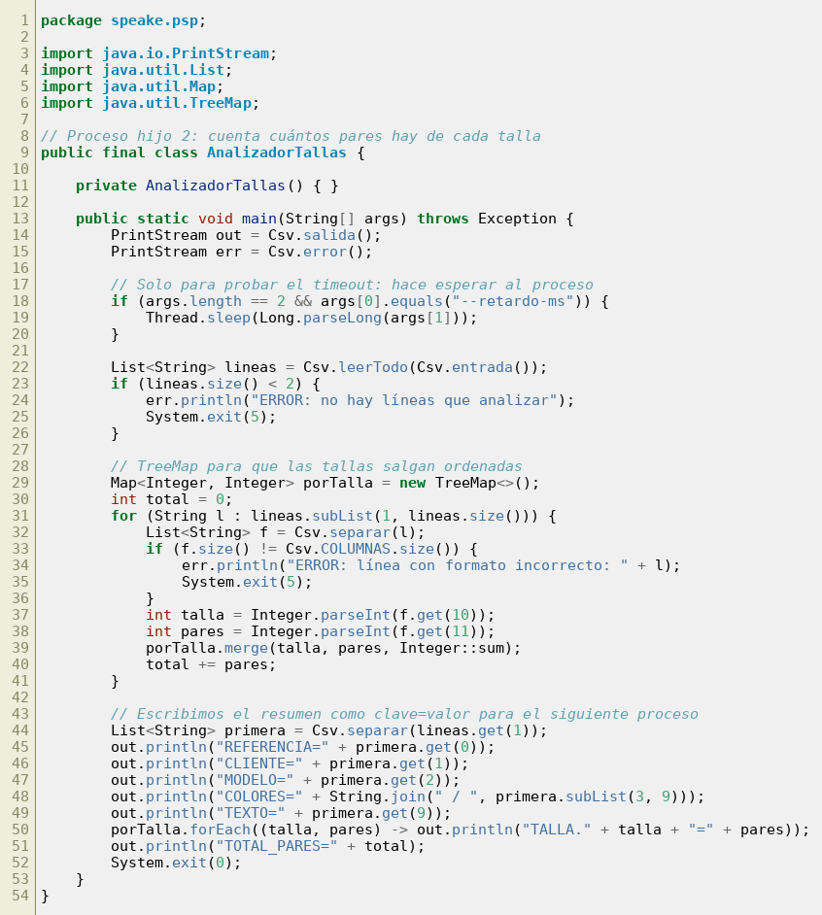

GeneradorFichaTaller.java (hijo 3)
GeneradorFichaTaller.java · líneas 1–40
Tercer proceso hijo. Lee el resumen clave=valor y comprueba que estén los datos mínimos (referencia, cliente, modelo y total); si falta alguno sale con código 6. Busca la talla con más pares para usarla de referencia en las barras.
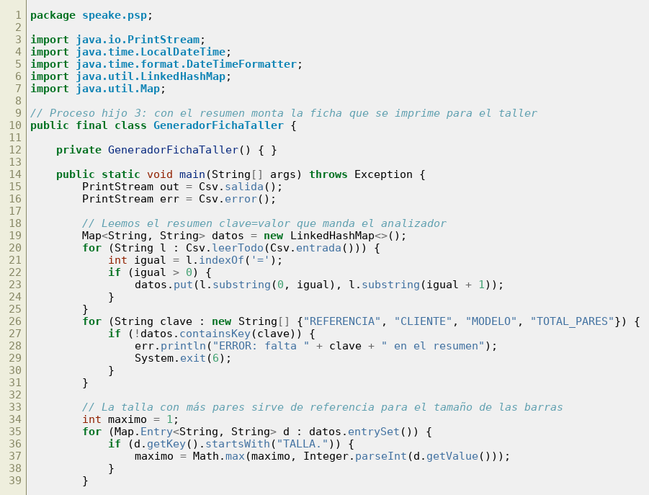
GeneradorFichaTaller.java · líneas 41–66
Dibuja la ficha del taller: datos del pedido, colores y texto de la suela, una línea por talla con una barra de # proporcional a los pares, el total y la fecha de generación. Deja claro que es una ficha auxiliar: la orden de fabricación oficial está en Odoo.
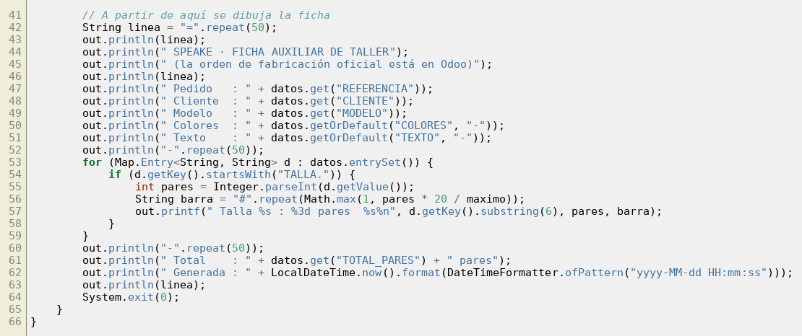

JsonPedido.java
JsonPedido.java · líneas 1–43
Convierte el pedido en JSON a las mismas filas que tendría el CSV, así el resto del programa no cambia. Con expresiones regulares saca los textos (referencia, cliente, colores…) y cada pareja talla/cantidad. Si falta la referencia, el JSON está cortado o no hay tallas, lanza un error que el padre convierte en salida 2.
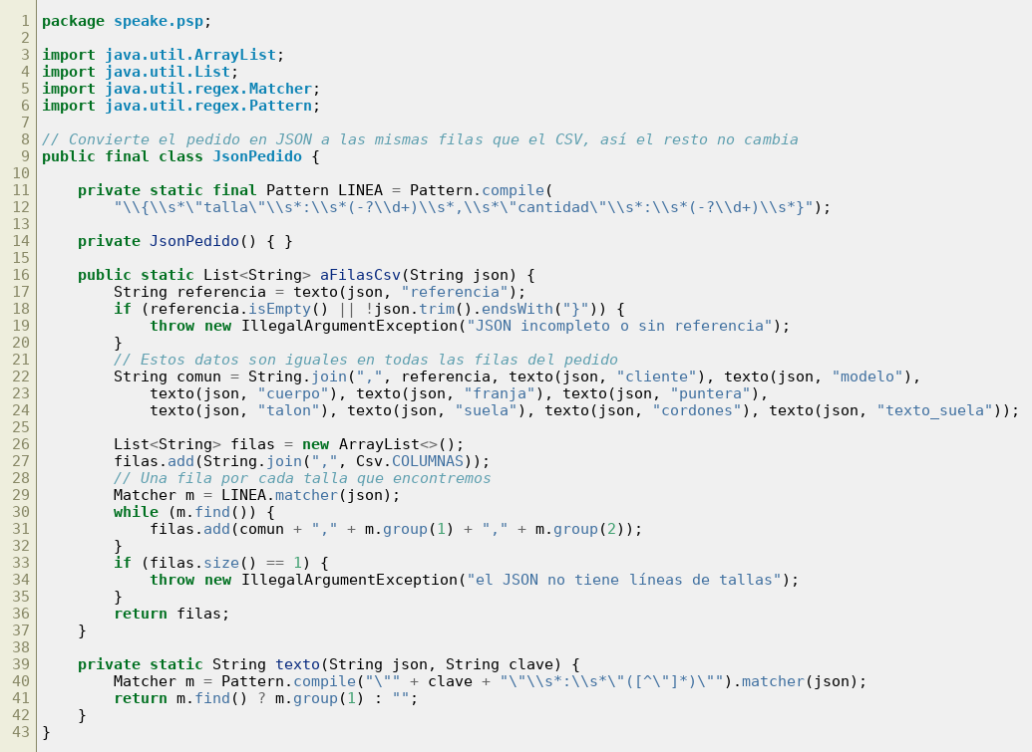

Csv.java
Csv.java · líneas 1–52
Utilidades que usan todos los procesos: la lista de columnas del pedido, leer y escribir siempre en UTF-8 (para que no se rompan las tildes) y separar una línea por comas.


